PERBANDINGAN PENGARUH MODEL PEMBELAJARAN QUANTUM LEARNING DAN COOPERATIVE LEARNING TYPE STUDENT TEAM ACHIEVEMENT DIVISION (STAD) TERHADAP KETERAMPILAN PROSES SAINS PADA PEMBELAJARAN IPA SD KELAS 5

SKRIPSI

diajukan untuk memenuhi salah satu syarat memperoleh gelar sarjana pendidikan pada program studi Pendidikan Guru Sekolah Dasar IPI Garut

oleh
FAHMIANI ZAKIYAH NIM 20842045



PENDIDIKAN GURU SEKOLAH DASAR
FAKULTAS PENDIDIKAN ILMU SOSIAL BAHASA DAN SASTRA INSTITUT PENDIDIKAN INDONESIA GARUT
2024

LEMBAR PENGESAHAN

PERBANDINGAN PENGARUH MODEL PEMBELAJARAN QUANTUM LEARNING DAN COOPERATIVE LEARNING TYPE STUDENT TEAM ACHIEVEMENT DIVISION (STAD) TERHADAP KETERAMPILAN PROSES SAINS PADA PEMBELAJARAN IPA SD KELAS 5

Oleh

Fahmiani Zakiyah NIM 20842045

disetujui dan disahkan oleh:

Pembimbing Utama | Pembimbing Pendamping
Rohani, M.Pd NIDN. 0409107603 | Maulida Aulia Rahman, M.Pd NIDN. 0428129601

diketahui oleh

Ketua Program Studi Pendidikan Guru Sekolah Dasar
Ejen Jenal Mutaqin, M.Pd NIDN. 0416078602

ii

LEMBAR PENGUJIAN SKRIPSI

PERBANDINGAN PENGARUH MODEL PEMBELAJARAN QUANTUM LEARNING DAN COOPERATIVE LEARNING TYPE STUDENT TEAM ACHIEVEMENT DIVISION (STAD) TERHADAP KETERAMPILAN PROSES SAINS PADA PEMBELAJARAN IPA SD KELAS 5

oleh Fahmiani Zakiyah NIM 20842045
Skripsi ini telah diajukan pada Tanggal 2024

Penguji I | Penguji II | Penguji III
........, M.Pd.  NIDN. | ........., M.Pd NIDN. | ...., M.Pd. NIDN.

diketahui oleh:

Dekan
Fakultas Pendidikan Ilmu Sosial, Bahasa dan Sastra
Dr. Lina Siti Nurwahidah, M.Pd.
NIP. 196805271993032001

MOTTO
“Cukuplah Allah sebaik-baiknya pelindung dan penolong kita.”

Persembahan:
Dengan mengucap syukur Alhamdulillah, Kupersembahkan karya kecilku ini untuk orang-orang yang kusayangi.
Kedua malaikat yang kusebut kedua orangtuaku Ibu Maryati dan Alm. Bapa Dede Rahlan
Terimakasih telah memberikan kasih sayang,doa,dan pengharapan yang diberikan serta tak hentinya selalu menyebut dalam untaian doa-doa manis demi keberhasilan putra-putrinya. Semoga karya sederhana ini bisa menjadi hadiah terindah untuk bisa membanggakan kalian.

(Penulis)

PERNYATAAN KEASLIAN SKRIPSI
Dengan ini saya menyatakan bahwa skripsi dengan judul “Pengaruh perbandingan Model Pembelajaran Quantum Learning dan Cooperative Learning Type STAD Terhadap Keterampilan Proses Sains Pada Pelajaran IPA SD Kelas 5” ini beserta isinya adalah benar-benar karya saya sendiri. Saya tidak melakukan penjiplakan atau pengutipan dengan cara-cara yang tidak sesuai dengan etika ilmu yang berlaku dalam masyarakat keilmuan. Atas pernyataan ini, saya siap menanggung resiko/sanksi apabila dikemudian hari ditemukan adanya pelanggaran etika keilmuan atau ada klaim dari pihak lain terhadap keaslian karya saya ini.

Garut, 20 Juni 2024
Yang membuat pernyataan
Fahmiani Zakiyah NIM. 20842045

PERBANDINGAN PENGARUH MODEL PEMBELAJARAN QUANTUM LEARNING DAN COOPERATIVE LEARNING TYPE STUDENT TEAM ACHIEVEMENT DIVISION (STAD) TERHADAP KETERAMPILAN PROSES SAINS PADA PEMBELAJARAN IPA SD KELAS 5

Fahmiani Zakiyah (20842045)

ABSTRAK
Keterampilan proses sains ini sangat penting dimiliki oleh siswa, tetapi pada kenyataannya nilai keterampilan proses sains Indonesia dikancah Internasional sangatlah rendah. Sehingga diperlukan upaya untuk meningkatkan keterampilan proses sains salah satunya dengan menggunakan model pembelajaran Quantum Learning dan Cooperative Learning Type STAD. Penelitian ini bertujuan untuk mengetahui pengaruh perbandingan Model Pembelajaran Quantum Learning dan Cooperative Learning Type STAD terhadap keterampilan proses sains pada pelajaran IPA SD kelas 5 di SD IT Cokroaminoto. Metode yang digunakan dalam penelitian ini adalah komparatif kuantitatif. Sampel dalam penelitian ini yaitu siswa kelas V SD IT Cokroaminoto, dimana siswa kelas V-A sebagai kelas eksperimen 1 menggunakan model pembelajaran Quantum Learning berjumlah 21 orang dan siswa kelas V-B sebagai kelas eksperimen 2 menggunakan model pembelajaran Cooperative Learning Type STAD yang berjumlah 21 orang. Pengambilan data dan instrumen yang digunakan dalam penelitian ini berupa tes uraian, yang berjumlah 10 soal. Berdasarkan hasil analisis secara statistik diperoleh kesimpulan bahwa terdapat perbedaan keterampilan proses sains antara siswa yang mendapatkan model pembelajaran Quantum Learning dan Cooperative Learning Type STAD.
Kata kunci : Keterampilan proses sains, Quantum Learning, Cooperative Learning Type STAD

COMPARISON OF THE INFLUENCE OF QUANTUM LEARNING AND COOPERATIVE LEARNING TYPE STUDENT TEAM ACHIEVEMENT DIVISION (STAD) MODELS ON SCIENCE PROCESS SKILLS IN CLASS 5 SCIENCE LEARNING

Fahmiani Zakiyah (20842045)

ABSTRACT

These science process skills are very important for students to have, but in reality the value of Indonesian science process skills on the international stage is very low. So efforts are needed to improve science process skills, one of which is by using the Quantum Learning and Cooperative Learning Type STAD learning models. This research aims to determine the comparative influence of the Quantum Learning Learning Model and Cooperative Learning Type STAD on science process skills in grade 5 elementary school science lessons at SD IT Cokroaminoto. The method used in this research is quantitative comparative. The sample in this research was class V students at SD IT Cokroaminoto, where 21 students in class V-A as experimental class 1 used the Quantum Learning learning model and 21 students in class V-B as experimental class 2 used the Cooperative Learning Type STAD learning model. The data collection and instruments used in this research were in the form of a description test, which consisted of 10 questions. Based on the results of statistical analysis, it was concluded that there were differences in science process skills between students who received the Quantum Learning and Cooperative Learning Type STAD learning models.

Keywords: Science process skills, Quantum Learning, Cooperative Learning Type STAD

vii

KATA PENGANTAR
Puji syukur kehadirat Allah SWT. Atas limpahan rahmat dan anugrah dari- Nya penulis dapat menyelesaikan skripsi tentang “Perbandingan Pengaruh Model Pembelajaran Quantum Learning dan Cooperative Learning Type Student Team Achievement Division (STAD) Terhadap Kemampuan Proses Sains pada mata pelajaran IPA SD kelas 5” Sholawat dan salam semoga senantiasa tercurahkan kepada junjungan besar kita, Nabi Muhammad SAW yang telah menunjukkan kepada kita semua jalan yang lurus berupa ajaran agama islam yang sempurna dan menjadi anugerah terbesar bagi seluruh alam semesta.
Penulis sangat bersyukur karena dapat menyelesaikan skripsi yang menjadi syarat untuk memperoleh gelar sarjana pada program studi PGSD dengan judul “Perbandingan Pengaruh Model Pembelajaran Quantum Learning dan Cooperative Learning Type Student Team Achievement Division (STAD) Terhadap Kemampuan Proses Sains pada mata pelajaran IPA SD kelas 5”. Disamping itu, penulis mengucapkan banyak terimakasih kepada semua pihak yang telah membantu selama pembuatan skripsi ini berlangsung sehingga dapat terealisasikan skripsi ini. Demikian yang dapat penulis sampaikan, semoga skripsi ini dapat bermanfaat bagi para pembaca. Penulis mengharapkan kritik dan saran terhadap skripsi ini agar kedepannya dapat diperbaiki. Karena penulis sadar, skripsi yang
penulis buat ini masih banyak terdapat kekurangannya.

Garut, Juni 2024

Penulis

UCAPAN TERIMA KASIH
Dengan mengucapkan syukur kehadirat Allah SWT karena atas berkat dan rahmatnya kepada penulis, sehingga penulis dapat menyelesaikan penyusunan skripsi ini dan atas izin-Nya lah semua pencapaian ini bisa terjadi. Shalawat serta salam semoga sellau terlimpah curahkan kepada Nabi Muhammad SAW.
Peneliti menyadari bahwa manusia tak luput dari kesalahan, karena itu suatu kebahagiaan jika terdapat kritik dan saran dari pembaca yang sifatnya konstruktif ke arah penyempurnaan. Peneliti menyampaikan rasa hormat dan terima kasih yang sebesar-besarnya kepada:
- Bapak Dr. H. Nizar Alam Hamdani, S.E., M.T., M.SI., M.Kom. selaku Rektor Institut Pendidikan Indonesia Garut, atas segala pelayanan yang telah diberikan
- Ibu Dr. Lina Siti Nurwahidah, M.Pd. selaku Dekan Fakultas Pendidikan Ilmu Sosial Bahasa dan Sastra Institut Pendidikan Indonesia Garut, yang telah memberikan izin dan persetujuan mengadakan penelitian.
- Bapak Ejen Jenal Mutaqin, M.Pd. selaku Ketua Program Studi Pendidikan Guru Sekolah Dasar, yang telah memberikan dukungan kepada penulis.
- Ibu Neni Nadiroti Muslihah, M.Pd. selaku Wali Dosen, yang telah memberikan dukungan kepada penulis.
- Ibu Rohani, M.Pd. selaku Pembimbing I yang telah memberikan dorongan, bimbingan, arahan, petunjuk, saran dan motivasi selama penyusunan skripsi.
- Ibu Maulida Aulia Rahman, M.Pd. selaku Pembimbing II yang telah memberikan dorongan, bimbingan, arahan, petunjuk, saran dan motivasi selama penyusunan skripsi.
- Bapak dan Ibu dosen Prodi PGSD IPI Garut, yang telah memberikan ilmu selama proses perkuliahan
- Ibu Winwin Nurhayati Tauziri, S.Pd, selaku kepala SDIT Cokroaminoto beserta seluruh staf yang telah memberikan izin kepada peneliti untuk melaksanakan penelitian ini.

viii

- Bapak Budiman, S.Pd dan Bapak Ari, S.Pd selaku guru kelas V SDIT Cokroaminoto yang telah memberikan bantuan demi terlaksananya penelitian ini.
- Kelas V-A dan V-B yang tidak dapat penulis sebutkan satu persatu. Terima kasih telah berkontribusi dalam penelitian ini.
Selain itu, pengabdian, bakti, dan cinta peneliti persembahkan kepada:

- Orang tua tercinta Alm. Bapak Dede Rahlan dan Ibu Maryati yang telah mencurahkan doa, kasih sayang, nasihat, motivasi beserta segala upaya kerja kerasnya untuk kesuksesan anaknya.
- Yulyani, Istiqomah, Ismawati dan Fira Febriani sebagai kakak terbaik yang selalu memberikan dukungan dalam hal apapun dan mengusahakan perihal pendidikan penulis.
- Irma, Jamaludin, Asep, Deden, Ratih, Dedi, Suci, Ihsan yang telah menjadi kakak terbaik bagi peneliti serta Arif sebagai adik tercinta bagi peneliti.
- Nilam Sri Anjani yang selalu memberikan semangat dan motivasi agar peneliti dapat segera menyelesaikan penulisan skripsi ini.
- Sahabat seperjuangan Zaenal Abidin, Dimas Ahmad, Nurul Nurohmah, SILVIA, Ai Nurhasanah dan Nilam Sri Anjani yang senantiasa bersama- sama dalam keadaan suka maupun duka, membantu peneliti dalam kesulitan, yang selalu memberi motivasi dan semangat, juga menjadi pendengar setia keluh kesah peneliti. Terima kasih kalian luar biasa!
- Mirna dan Dea yang selalu mendengarkan keluh kesah peneliti.
- Amelia Triani, Hepa Kania dan Sifa Ananda sahabat terbaik dari masa SMA yang selalu mendengarkan keluh kesah peneliti serta memberikan dukungan dan semangat.
- Teman-teman Kelas 4-B angkatan 2020, terima kasih atas kebersamaan, ilmu, canda tawa, cinta, kasih sayang, motivasi dan cerita yang akan selalu menjadi kenangan terindah.
- Untuk teman- teman PGSD angkatan 2020 terima kasih untuk 4 tahun yang penuh makna.

- Pihak yang tidak dapat disebutkan satu persatu yang telah membantu menyelesaikan penyusunan dan penulisan skripsi ini.
Semoga Allah Swt memberikan kasih dan sayang-Nya kepada semua pihak yang terlibat dalam penyusunan skripsi ini. Skripsi ini adalah karya terbaik peneliti saat ini, semoga dapat berkembang dan memberikan manfaat kepada peneliti khususnya dan para pembaca pada umumnya.

Garut, Juni 2024

Penulis

DAFTAR ISI

LEMBAR PENGESAHAN ii
LEMBAR PENGUJIAN SKRIPSI iii
MOTTO iv
PERNYATAAN KEASLIAN SKRIPSI v
ABSTRAK vi
ABSTRACT vi
KATA PENGANTAR vii
UCAPAN TERIMA KASIH viii
DAFTAR ISI xi
DAFTAR TABEL xii
DAFTAR GAMBAR xiii

BAB I................................................................................................................................ - 1 -

PENDAHULUAN ............................................................................................................... - 1 -

A.Latar Belakang..................................................................................................- 1 -
B. Identifikasi Masalah Penelitian .......................................................................- 5 -
C.Batasan Masalah Penelitian .............................................................................- 6 -
D. Rumusan Masalah Penelitian..........................................................................- 6 -
E. Tujuan Penelitian..............................................................................................- 6 -
F. Manfaat Penelitian............................................................................................- 6 -
G. Hipotesis Penelitian..........................................................................................- 7 -
BAB II............................................................................................................................... - 8 -

TINJAUAN PUSTAKA ........................................................................................................ - 8 -

A. Deskripsi Kajian Teori.....................................................................................- 8 -
1. Model Pembelajaran ....................................................................................... - 8 -
2. Model Pembelajaran Quantum Learning ........................................................ - 9 -
3. Model Pembelajaran Cooperatif Learning tipe STAD .................................. - 11 -

Tabel 2.1 Langkah Cooperatif type STAD . - 12 -
4. Keterampilan Proses Sains............................................................................ - 14 -
Tabel 2.2 Indikator Keterampilan Proses Sains menurut Para Tokoh..........- 16 - B. Kajian Hasil penelitian yang Relevan...........................................................- 21 -
C. Kerangka Berfikir ..........................................................................................- 22 -
Tabel 2.3 Kerangka Berfikir .............................................................................. - 23 - BAB III............................................................................................................................ - 24 -
METODOLOGI PENELITIAN............................................................................................ - 24 -

A.Definisi Operasional........................................................................................- 24 -
Tabel 3.1 Definisi Operasional Penelitian......................................................... - 24 -
B. Metode dan Desain Penelitian........................................................................- 26 -
B. Waktu dan Tempat Penelitian.......................................................................- 27 -
C. Populasi dan Sampel ......................................................................................- 27 -
D.Teknik Pengumpulan Data ............................................................................- 28 -
E. Instrumen Penelitian ......................................................................................- 28 -
Tabel 3.2 Klasifikasi Kriteria Validitas ............................................................ - 29 -
Tabel 3.3 Validitas Butir Soal Keterampilan Proses Sains ............................. - 30 -
Tabel 3.4 Klasifikasi Koefisien Reliabilitas ...................................................... - 31 -
Tabel 3.5 Klasifikasi Daya Pembeda ................................................................. - 32 -
Tabel 3.6 Rekapitulasi Perhitungan Daya Pembeda Instrumen Penelitian .. - 32 -
Tabel 3.7 Klasifikasi Tingkat Kesukaran ......................................................... - 33 -
Tabel 3.8 Rekapitulasi Perhitungan Tingkat Kesukaran Instrumen Penelitian.. - 33 -
F. Teknik Analisis Data.......................................................................................- 34 -
G.Prosedur Penelitian.........................................................................................- 38 -
BAB IV............................................................................................................................ - 39 - HASIL PENELITIAN DAN PEMBAHASAN......................................................................... - 39 -
A.Deskripsi Data Hasil Penelitian .....................................................................- 39 -
Tabel 4.1 Data Hasil Penelitian.......................................................................... - 39 -
B. Pengolahan Data .............................................................................................- 40 -
Tabel 4.2 Uji Normalitas Tes Awal................................................................... - 40 -
Tabel 4.3 Uji Homogenitas Dua Varians Tes Awal.......................................... - 41 -
Tabel 4.4 Uji Normalitas Tes Akhir ................................................................. - 43 -
Tabel 4.5 Uji Homogenitas Dua Varians Tes Akhir ........................................ - 44 -

Tabel 4.6 Data Persentase Interpretasi Peningkatan Keterampilan Proses Sains Kelas Model Pembelajaran Quantum Learning dan STAD . - 45 -
Tabel 4.7 Pencapaian Masing-Masing Indikator Keterampilan Proses Sains - 46
-
C.Pembahasan Hasil Penelitian.........................................................................- 47 -
BAB V............................................................................................................................. - 52 - SIMPULAN DAN REKOMENDASI.................................................................................... - 52 -
A.Simpulan ..........................................................................................................- 52 -
B. Rekomendasi ...................................................................................................- 52 -
DAFTAR PUSTAKA ......................................................................................................... - 54 -

LAMPIRAN A.................................................................................................................. - 57 -

PERANGKAT PEMBELAJARAN........................................................................................ - 57 -

LAMPIRAN B.................................................................................................................. - 86 -

ANALISIS HASIL UJI COBA.............................................................................................. - 86 -

Tabel B.1.1 Data Hasil Uji Coba Instrumen Penelitian................................... - 86 -
Tabel B.2.1 Uji Validitas Butir Soal No.1 ......................................................... - 87 -
Tabel B.3.1 Uji Reliabilitas Instrumen Penelitian............................................ - 90 -
Tabel B.4.1 Data Skor Terurut Hasil Tes Uji Coba......................................... - 91 -
Tabel B.4.2 Data Kelompok Atas ...................................................................... - 91 -
Tabel B.4.3 Data Kelompok Bawah .................................................................. - 92 -
Tabel B.4.4 Rekapitulasi Perhitungan Daya Pembeda Instrumen Penelitian. - 93
-
Tabel B.4.5 Rekapitulasi Perhitungan Tingkat Kesukaran Instrumen Penelitian
.............................................................................................................................. - 94 -
LAMPIRAN C .................................................................................................................. - 95 -

ANALISI DATA HASIL PENELITIAN.................................................................................. - 95 -

Tabel C.1.1 Data Hasil Pretest Kelas Quantum Learning).............................. - 95 -
Tabel C.1.2 Data Terurut Hasil Pretest Kelas Model Pembelajaran Quantum Learning ............................................................................................................... - 96 -
Tabel C.1.3 Uji Lilliefors Pretest Kelas Quantum Learning ........................... - 97 - Tabel C.1.4 Data Hasil Pretest Kelas Cooperative Learning Type STAD.... - 98 - Tabel C.1.5 Data Terurut Kelas Cooperative Learning Type STAD............. - 98 -

Tabel C.1.6 Uji Lilliefors Pretest Kelas Cooperative Learning Type STAD - 100
-
Tabel C.1.7 Uji Homogenitas Pretest . - 100 -
Tabel C.2.1 Data Hasil Posttest Kelas Quantum Learning............................ - 103 -
Tabel C.2.2 Data Terurut Hasil Posttest Kelas Model Pembelajaran Quantum Learning ............................................................................................................. - 104 -
Tabel C.2.3 Uji Lilliefors Posttest Kelas Quantum Learning ........................ - 104 -
Tabel C.2.4 Data Hasil Pretest Kelas Cooperative Learning Type STAD... - 105 -
Tabel C.2.5 Data Terurut Hasil Posttest Kelas Model Pembelajaran Cooperative Learning Type STAD ......................................................................................... - 106 -
Tabel C.2.6 Uji Lilliefors Posttest Kelas Cooperative Learning Type STAD - 106
-
Tabel C.2.7 Uji Homogenitas Posttest.............................................................. - 107 -
Tabel C.3.1 Data Gain Kelas Quantum Learning........................................... - 109 - Tabel C.3.2 Data Gain Kelas Cooperative Learning Type STAD ................ - 109 - LAMPIRAN D................................................................................................................ - 111 -
SURAT - SURAT............................................................................................................ - 111 -

DAFTAR TABEL

Tabel 2.1 Langkah Cooperatif type STAD . - 12 -
Tabel 2.2 Indikator Keterampilan Proses Sains menurut Para Tokoh..........- 16 - Tabel 2.3 Kerangka Berfikir .............................................................................. - 23 -
Tabel 3.1 Definisi Operasional Penelitian......................................................... - 24 -
Tabel 3.2 Klasifikasi Kriteria Validitas ............................................................ - 29 -
Tabel 3.3 Validitas Butir Soal Keterampilan Proses Sains ............................. - 30 -
Tabel 3.4 Klasifikasi Koefisien Reliabilitas ...................................................... - 31 -
Tabel 3.5 Klasifikasi Daya Pembeda ................................................................. - 32 -
Tabel 3.6 Rekapitulasi Perhitungan Daya Pembeda Instrumen Penelitian .. - 32 -
Tabel 3.7 Klasifikasi Tingkat Kesukaran ......................................................... - 33 -
Tabel 3.8 Rekapitulasi Perhitungan Tingkat Kesukaran Instrumen Penelitian.. - 33 -
Tabel 4.1 Data Hasil Penelitian.......................................................................... - 39 -
Tabel 4.2 Uji Normalitas Tes Awal................................................................... - 40 -
Tabel 4.3 Uji Homogenitas Dua Varians Tes Awal.......................................... - 41 -
Tabel 4.4 Uji Normalitas Tes Akhir ................................................................. - 43 -
Tabel 4.5 Uji Homogenitas Dua Varians Tes Akhir ........................................ - 44 -
Tabel 4.6 Data Persentase Interpretasi Peningkatan Keterampilan Proses Sains Kelas Model Pembelajaran Quantum Learning dan STAD............................. - 45 -
Tabel 4.7 Pencapaian Masing-Masing Indikator Keterampilan Proses Sains - 46
-
Tabel B.1.1 Data Hasil Uji Coba Instrumen Penelitian................................... - 86 -
Tabel B.2.1 Uji Validitas Butir Soal No.1 ......................................................... - 87 -
Tabel B.3.1 Uji Reliabilitas Instrumen Penelitian............................................ - 90 -
Tabel B.4.1 Data Skor Terurut Hasil Tes Uji Coba......................................... - 91 -
Tabel B.4.2 Data Kelompok Atas ...................................................................... - 91 -
Tabel B.4.3 Data Kelompok Bawah .................................................................. - 92 -
Tabel B.4.4 Rekapitulasi Perhitungan Daya Pembeda Instrumen Penelitian. - 93
-
Tabel B.4.5 Rekapitulasi Perhitungan Tingkat Kesukaran Instrumen Penelitian
.............................................................................................................................. - 94 -
Tabel C.1.1 Data Hasil Pretest Kelas Quantum Learning).............................. - 95 -

Tabel C.1.2 Data Terurut Hasil Pretest Kelas Model Pembelajaran Quantum Learning . - 96 -
Tabel C.1.3 Uji Lilliefors Pretest Kelas Quantum Learning ........................... - 97 - Tabel C.1.4 Data Hasil Pretest Kelas Cooperative Learning Type STAD.... - 98 - Tabel C.1.5 Data Terurut Kelas Cooperative Learning Type STAD............. - 98 -
Tabel C.1.6 Uji Lilliefors Pretest Kelas Cooperative Learning Type STAD - 100
-
Tabel C.1.7 Uji Homogenitas Pretest ............................................................... - 100 -
Tabel C.2.1 Data Hasil Posttest Kelas Quantum Learning............................ - 103 -
Tabel C.2.2 Data Terurut Hasil Posttest Kelas Model Pembelajaran Quantum Learning ............................................................................................................. - 104 -
Tabel C.2.3 Uji Lilliefors Posttest Kelas Quantum Learning ........................ - 104 -
Tabel C.2.4 Data Hasil Pretest Kelas Cooperative Learning Type STAD... - 105 -
Tabel C.2.5 Data Terurut Hasil Posttest Kelas Model Pembelajaran Cooperative Learning Type STAD ......................................................................................... - 106 -
Tabel C.2.6 Uji Lilliefors Posttest Kelas Cooperative Learning Type STAD - 106
-
Tabel C.2.7 Uji Homogenitas Posttest.............................................................. - 107 -
Tabel C.3.1 Data Gain Kelas Quantum Learning........................................... - 109 -
Tabel C.3.2 Data Gain Kelas Cooperative Learning Type STAD ................ - 109 -

DAFTAR GAMBAR

Gambar 3.1 Prosedur Penelitian . - 38 -
Gambar 4.1 Menumbuhkan motivasi belajar siswa .......................................... - 47 -
Gambar 4.2 Berdiskusi Kelompok................................................................... - 49 -
Gambar 4.3 Eksperimen setiap kelompok ........................................................ - 49 - Gambar D.1 Gambar Surat Izin Penelitian …………………………..……………………. -112-
Gambar D.2 Gambar Surat Pernyataan Keterangan Penelitian....................... - 112 - Gambar D.3 Gambar Hasil Pengerjaan Siswa …………………………………………….-114-

BAB I PENDAHULUAN

- Latar Belakang
Pendidikan merupakan suatu tempat untuk mendidik manusia dan juga tempat untuk menambah wawasan serta mengembangkan minat serta bakat. Sejalan dengan Undang-undang nomor 20 Tahun 2003 tentang Sistem Pendidikan Nasional dalam (Meifida Rosa Anindya1, 2023) juga telah menjelaskan bahwa pendidikan adalah tempat atau wadah untuk mengembangkan seluruh potensi diri yang ada pada diri manusia. Apabila potensi dalam diri seorang manusia berkembang maka Sumber Daya Manusia (SDM) akan meningkat sehingga menjadi penopang untuk kemajuan bangsa.
Pendidikan sebagai penopang kemajuan bangsa maka proses belajar haruslah dapat mengembangkan berbagai potensi yang ada pada diri manusia baik aspek kognitif, afektif dan psikomotor. Proses belajar tidak selalu dilakukan didalam kelas, alam sekitar dapat digunakan untuk proses pembelajaran seperti dalam pembelajaran Ilmu Pengetahuan Alam (IPA) siswa diajak keluar ruangan untuk mengamati lingkungan sekitar. Pembelajaran IPAdiajarkan sejak dari tingkat sekolah dasar.
Menurut (Didja, 2016) IPA berhubungan dengan cara mencari tahu tentang alam secara sistematis, sehingga IPA bukan hanya penguasaan kumpulan sistematis dan IPA bukan hanya penguasaan kumpulan pengetahuan yang berupa fakta-fakta, konsep-konsep atau prinsip-prinsip saja, tetapi juga merupakan suatu proses penemuan. Menurut Dewi (2021) hakikat dari pembelajaran IPA sendiri ada 3 yaitu: proses, produk dan sikap. Proses sains berkaitan dengan aktivitas ilmiah yang menciptakan produk ilmiah, produk sains berkaitan dengan pengetahuan alam yang ditemukan dan diuji secara ilmiah, dan sikap berkaitan dengan mencari atau mengoptimalkan pengetahuan baru.
Dalam hakikat keterampilan proses merupakan cara yang dilakukan untuk memperoleh ilmu pengetahuan alam. Menurut Widodo, dkk (2010) dalam Jurnal UPI (2013) ada beberapa keterampilan proses sains yaitu

- 1 -

keterampilan mengamati, keterampilan merencanakan dan melaksanakan percobaan, keterampilan menafsirkan dan menarik kesimpulan dan mengkomunikasikan.
Menurut Kudusiah (2018) dalam Jurnal yang ditulis oleh Sari Tujuan pembelajaran IPA di SD yaitu (1) mengembangkan rasa ingin tahu dan suatu sikap positif terhadap sains, teknologi, dan masyarakat. Mengembangkan keterampilan proses untuk menyelidiki alam sekitar, memecahkan masalah dan membuat keputusan, (2) mengembangkan pengetahuan dan pemahaman konsep-konsep sains yang akan bermanfaat dan dapat diterapkan dalam kehidupan sehari-hari. Sesuai dengan tujuan yang dikemukakan oleh Kudusiah pada point pertama yaitu mengembangkan keterampilan proses untuk menyelidiki alam sekitar maka keterampilan proses ini sangat penting untuk siswa karena dengan adanya keterampilan proses maka tujuan yang telah direncakan dapat berjalan optimal dan juga kegiatan untuk memperoleh wawasan mengenai alam dapat diperoleh.
Menurut Rustaman (200) dalam jurnal yang ditulis oleh Sari keterampilan proses meliputi:
1). Keterampilan melakukan pengamatan (observasi),
- mengelompokkan (klasifikasi),
- menafsirkan pengamatan (interpretasi),
- meramalkan (prediksi),
- sains mengajukan pertanyaan,
- berhipotesis,
- merencanakan percobaan atau penyelidikan,
- menggunakan alat dan bahan,
- menerapkan konsep atau prinsip,
- berkomunikasi.
Kegiatan belajar yang melatih keterampilan proses pada siswa dapat dilaksanakan dengan meyakini bahwa sains merupakan alat yang sangat potensial untuk mengembangkan kepribadian siswa. Kepribadian yang dikembangkan merupakan syarat untuk melanjutkan pada profesi apapun

yang diminati. Keterampilan proses sains merupakan keterampilan yang dipelajari siswa saat melakukan penemuan ilmiah maka siswa mengembangkan berbagai macam keterampilan sains seperti mengobservasi, menafsirkan pengamatan, meramalkan hasil pengamatan serta lainnya.
Meskipun keterampilan proses ini sangat penting dimiliki oleh siswa tetapi menurut fakta serta data yang ada dilapangan menunjukan bahwa pencapaian Indonesia di kancah internasional mengenai kemampuan dalam keterampilan proses sains masih sangat rendah. Dibuktikan melalui partisipasi Indonesia dalam TIMSS. TIMSS (Trends In Mathematic and Science Study) merupakan study khusus mengenai tren pembelajaran matematika dan sains. Soal-soal dalam TIMSS sarat dengan keterampilan proses sains. Kemendikbud (2016) mengenai TIMSS Infographic menyebutkan bahwa pencapaian Indonesia yaitu rata-rata jawaban benar siswa pada pelajaran IPA sebesar 32 dengan rata-rata internasional sebesar
50. Pencapaian Indonesia pada pelajaran IPA dengan prolehan 297 poin mencapai ranking 45 dari 48 negara pada tahun 2015. Selain berpartisipasi dalam TMSS, Indonesia juga berpartisipasi dalam PISA. PISA (Programme for International student Assessment) merupakan sebuah program yang diluncurkan oleh OECD (Organisation for Economic Co-operation and Development) yang fokus mengukur skor siswa umur 15 tahun pada subjek sains, membaca, dan matematika. PISA juga memuat soal-soal yang sarat dengan keterampilan proses sains. Pencapaian Indonesia pada tahun 2015 yaitu peringkat 62 dari 69 negara untuk materi sains. Hal ini menunjukkan bahwa menurut internasional, ketermpilan proses sains siswa Indonesia masih sangat rendah. penelitian yang telah dilakukan oleh Darmaji (2018) dalam jurnal yang ditulis oleh Anggelia (2022) menunjukan bahwa siswa masih belum mampu merumuskan hipotesis, mengidentifikasi variable dan merencanakan percobaan. Serta terdapat penelitian yang dilakukan oleh Lepiyanto (2017) menunjukan bahwa keterampilan proses sains masih dalam kategori rendah. Siswa masih belum bisa menggolongkan

(klasifikasi), memprediksi serta menafsirkan data karena pembelajaran belum berorientasi pada pendekatan ilmiah.
Menurut Kemdikbud (2017) dalam (Elselia, 2023) Keterampilan proses sains ini sangat penting dimiliki oleh siswa karena menjadi jalan bagi siswa untuk memahami diri sendiri dan lingkungan sehingga dapat memudahkan mereka untuk mengatasi permasalahan di kehidupan sehari- hari, dengan kata lain siswa memiliki literasi sain. Literasi sains merupakan bentuk kecakapan ilmiah. Kecakapan ini ditunjukan dengan kemampuan mengidentifikasi pertanyaan, memperoleh pengetahuan baru, menjelaskan fenomena ilmiah, serta mengambil kesimpulan berdasarkan fakta, memahami karakteristik sains, kesadaran tentang sains dan teknologi membentuk lingkungan alam, intelektual dan budaya serta kemampuan untuk terlibat dan peduli terhadap isu-isu yang terkait sains.
Untuk menangani permasalahan yang ada dalam pendidikan, maka guru dituntut untuk dapat memilih metode atau model yang dapat membangkitkan motivasi belajar siswa agar dapat aktif dalam kegiatan pembelajaran, serta dapat membangun konsep, ide atau gagasan baru. Model pembelajaran yang dapat digunakan untuk membantu menunjang proses pembelajaran diantaranya terdapat model pembelajaran Quantum Learning dan Cooperatif Learning tipe STAD
Model Quantum Learning merupakan model yang membuat proses pembelajaran yang sangat menyenangkan dimana guru merubah keadaan sekitar agar siswa merasa nyaman dan bersemangat dalam kegiatan pembelajaran. Quantum. Dalam artikel yang ditulis oleh Sari (2018) menyebutkan bahwa quantum learning memanfaatkan berbagai variasi sumber belajar dan kegiatan belajar. Asas utama yang digunakan dengan membawa siswa ke dunia guru dan mengantarkan guru ke dunia siswa. Mengingat bahwa pentingnya memasuki dunia siswa untuk memudahkan guru dalam menuntun siswa dalam kegiatan pembelajaran.
Menurut Rusman (2010) dalam Sari (2018), kerangka perancangan Quantum Learning dikenal dengan singkatan “Tandur” yang merupakan kepanjangan dari: “Tumbuhkan, Alami, Namai, Demonstrasikan, Ulangi,

dan Rayakan”. Langkah awal yang dilakukan adalah berupaya menumbuhkan minat dan menanamkan manfaat pembelajaran bagi siswa. Selanjutnya mendatangkan pengalaman umum yang dapat di mengerti siswa. Guru menyediakan kata kunci, konsep, model, rumus, strategi dan memberikan kesempatan bagi pelajar untuk menunjukkan mereka telah memahami konsep. Siswa ditunjukkan cara-cara mengulang materi dan menegaskan bahwa siswa telah memahaminya. Pembelajaran diakhiri dengan perayaan sebagai pengakuan atas penyelesaian, partisipasi, dan perolehan pengetahuan.
Menurut Slavin (2016) dalam Wulandari (2022) Pembelajaran STAD termasuk model pembelajaran kooperatif yang paling sederhana dan merupakan model yang paling baik untuk permulaan bagi guru yang baru menggunakan pendekatan kooperatif, dimana guru membagi siswa menjadi beberapa kelompok yang terdiri dari 4-5 orang yang terdiri dari laki-laki maupun perempuan, yang memiliki kemampuan berbeda-beda.
Pendapat dari Trianto (2014) dalam Wulandari (2022) pembelajaran STAD ialah salah satu tipe model pembelajaran kooperatif dengan menggunakan kelompok kecil dengan jumlah anggota setiap kelompok 4-5 peserta didik yang terdiri atas berbagai unsur yang berbeda sifat serta berlainan jenis. Menurut Erman dalam Wulandari (2022) Model student teams achievement division (STAD) tergolong pada model pembelajaran cooperatif, yaitu model pembelajaran yang terdiri atas kelompok kecil yang bekerja sama sebagai satu tim untuk memecahkan masalah, melengkapi tugas atau menyelesaikan tugas bersama.
Berdasarkan latar belakang diatas maka penulis tertarik untuk meneliti terkait “Perbandingan pengaruh Model Pembelajaran Quantum Learning dan Model Pembelajaran Cooperative Learning Type Student Team Achievement Divison terhadap keterampilan proses sains pada pembelajaran IPA SD kelas 5 ”
- Identifikasi Masalah Penelitian
Berdasarkan latar belakang diatas, maka permasalahan penelitian dapat diidentifikasi sebagai berikut:

  - Banyak siswa yang kurang terampil dalam mengidentifikasi masalah
  - Rendahnya keterampilan proses sains pada siswa

- Batasan Masalah Penelitian
Berdasarkan permasalahan yang diidentifikasikan tersebut, untuk menghindari meluasnya permasalahan, penelitian ini difokuskan pada “Perbandingan pengaruh Model Pembelajaran Quantum Learning dan Model Pembelajaran Cooperative Learning Type Student Team Achievement Division terhadap keterampilan proses sains pada pembelajaran IPA SD kelas 5 ”
- Rumusan Masalah Penelitian
Berdasarkan pada latar belakang masalah yang dikemukakan, maka rumusan masalah pada penelitian ini adalah, “Apakah terdapat perbedaan keterampilan proses antara siswa yang mendapatkan model pembelajaran quantum learning dan model pembelajaran cooperative learning type STAD pada mata pelajaran IPA kelas 5?”
- Tujuan Penelitian

Berdasarkan rumusan masalah yang telah dikemukakan diatas, maka penelitian ini bertujuan untuk mengetahui “Perbedaan keterampilan proses antara siswa yang mendapatkan model pembelajaran quantum learning dan model pembelajaran cooperative learning type STAD pada mata pelajaran IPA kelas 5
- Manfaat Penelitian

Manfaat yang diharapkan dari penelitian in adalah:
  - Secara Teoritis
    - Penelitian ini diharapkan dapat memberikan kontribusi terhadap kegiatan pembelajaran disekolah
    - Penelitian ini diharapkan dapat menambah wawasan keilmuan terutama dalam memilih model pembelajaran

    - Penelitian ini diharapkan dapat menjadi inspirasi serta menjdai kajian pengetahuan nantinya serta dapat bermanfaat dan menjadi bekal untuk kedepannya.

  - Secara Praktis
    - Bagi Guru
Dapat menjadi masukan bagi guru dalam memilih model pembelajaran serta dapat membantu guru dalam menyelesaikan berbagai masalah yang dihadapi saat pembelajaran.
    - Bagi Siswa
Dapat meningkatkan keterampilan proses sains siswa.
    - Bagi Penulis Lain
Dapat menjadi bahan referensi untuk melakukan penelitian lanjutan.
- Hipotesis Penelitian

Menurut Sugiyono (2017) hipotesis penelitian merupakan jawaban sementara terhadap rumusan masalah penelitian. Jawaban tersebut dikatakan sementara sebab jawaban sementara baru didasarkan pada teori yang relevan, belum didasarkan pada data-data empiris yang diperoleh melalui pengumpulan data. Hipotesis yang penulis ajukan dalam penelitian ini adalah, ada perbedaan antara siswa yang mendapatkan model pembelajaran Quantum Learning dan Cooperative Learning Type STAD.

- Deskripsi Kajian Teori
  - Model Pembelajaran
BAB II TINJAUAN PUSTAKA

Menurut Adi (Salma, 2023) Model pembelajaran merupakan kerangka konseptual yang menggambarkan prosedur dalam mengorganisasikan pengalaman pembelajaran untuk mencapai tujuan pembelajaran. Sehingga dalam hal ini penentuan model pembelajaran tidak lepas dari mempertimbangkan tujuan pembelajaran. Kesinambungan model pembelajaran dengan tujuan pembelajaran cenderung akan mempermudah dalam penyusunan model pembelajaran secara menyeluruh. Ketika keduanya sinkron dan penggambaran keseluruhannya sudah jelas, penyusunan strategi dan metode pembelajaran bisa menjadi lebih mudah. Model pembelajaran sangat diperlukan untuk kegiatan pembelajaran, sehingga proses pembelajaran menjadi lebih efektif. Tujuan dari pembelajaran akan tercapai baik dalam ranah kognitif, afektif dan psikomotor. Menurut Jiyce dan Weil (Rusman, 2016) berpendapat bahwa model pembelajaran adalah suatu rencana atau pola yang dapat digunakan untuk membentuk kurikulum, merancang bahan-bahan pembelajaran dan membimbing pembelajaran dikelas. Menurut Rofa’ah (Salma, 2023) ciri-ciri model pembelajaran yang baik yaitu:
    - Rasional dan berpikiran logis berdasarkan teori-teori pembelajaran yang sudah disusun oleh peneliti sebelumnya
    - Berorientasi pada landasan pemikiran tentang apa dan bagaimana siswa belajar
    - Sikap mengajar yang diperlukan agar model pembelajaran yang ditentukan dapat dilaksanakan dengan baik dan mendukung tercapainya tujuan pembelajaran
    - Mendukung lingkungan belajar yang diperlukan agar tujuan pembelajaran tercapai

- 8 -

  - Model Pembelajaran Quantum Learning
Menurut DePorter dan Hernacki (2011) dalam artikel yang ditulis oleh Riadi 2021, Quantum Learning adalah kiat, petunjuk, strategi dan seluruh proses belajar yang dapat mempertajam pemahaman dan daya ingat, serta membuat belajar sebagai suatu proses yang menyenangkan dan bermanfaat. Menurut Kosasih dan Sumarna (2013) dalam artikel yang ditulis oleh Riadi 2021, Quantum Learning adalah model pembelajaran yang menyenangkan serta menyertakan segala dinamika yang menunjang keberhasilan pembelajaran itu sendiri dan segala keterkaitan, perbedaan, interaksi, serta aspek-aspek yang dapat memaksimalkan momentum untuk belajar.
Menurut Rusman (2010) dalam Sari (2018), kerangka perancangan Quantum Learning dikenal dengan singkatan “Tandur” yang merupakan kepanjangan dari: “Tumbuhkan, Alami, Namai, Demonstrasikan, Ulangi, dan Rayakan”. Langkah awal yang dilakukan adalah berupaya menumbuhkan minat dan menanamkan manfaat pembelajaran bagi siswa. Selanjutnya mendatangkan pengalaman umum yang dapat di mengerti siswa. Guru menyediakan kata kunci, konsep, model, rumus, strategi dan memberikan kesempatan bagi pelajar untuk menunjukkan mereka telah memahami konsep. Siswa ditunjukkan cara-cara mengulang materi dan menegaskan bahwa siswa telah memahaminya. Pembelajaran diakhiri dengan perayaan sebagai pengakuan atas penyelesaian, partisipasi, dan perolehan pengetahuan.
Menurut (DePotter, 2010) Quantum Learning memiliki lima prinsip:
- Segalanya berbicara, artinya segalanya di lingkungan kelas hingga bahasa tubuh, kertas yang dibagikan hingga rancangan pembelajaran semuanya mengirim pesan tentang belajar. Guru diminta untuk mampu merancang segala aspek yang ada di lingkungan kelas (guru, media pembelajaran, dan siswa) dan sekolah (seperti guru lain, kebun sekolah, sarana olahraga, kantin sekolah).

- Segalanya bertujuan, artinya semua terjadi dalam penggubahan memiliki tujuan. Setiap kegiatan belajar harus memiliki tujuan yang jelas, dan tujuan ini dijelaskan kepada siswa.
- Pengalaman sebelum pemberian nama , artinya otak berkembang pesat dengan adanya rangsangan ingin tahu. Oleh karena itu, proses belajar paling baik terjadi ketika siswa telah mengalami informasi sebelum mereka memperoleh nama untuk apa yang mereka pelajari. Dalam mempelajari sesuatu (konsep, rumus, teori, dan sebagainya) harus dilakukan dengan cara memberi siswa tugas (pengalaman atau eksperimen) terlebih dahulu. Pemberian tugas menjadikan siswa mampu membuat sendiri konsep, rumus, dan teori tersebut.
- Akui setiap usaha, artinya dalam belajar siswa patut mendapat pengakuan atas prestasi dan kepercayaan dirinya. Pada suatu saat siswa mengambil langkah ini, mereka patut mendapat pengakuan atas kecakapan dan keperayaan diri mereka
- Jika layak dipelajari, layak pula dirayakan Perayaan memberi umpan balik untuk kemajuan siswa akan meningkatkan asosiasi emosi positif dengan belajar. Dengan prinsip-prinsip seperti itu, maka mekanisme pembelajaran partisipatif, aktif, kreatif, efektif, dan menyenangkan akan bisa dicapai. Pada akhirnya, tidak ada ketakutan pada diri siswa saat memulai pembelajaran
Menurut DePorter & Hernacki (2000) Konsep-konsep kunci Quantum Learning dikembangkan dari berbagai teori dan strategi belajar, seperti: pemanfaatan belahan otak kanan/kiri, teori otak triune, pilihan modalitas (visual, auditorial, dan kinestetik), teori kecerdasan ganda dalam keadaan yang menyeluruh, belajar dengan simbol, simulasi/permainan, dan menggunakan kekuatan pemetaan pikiran (mind mapping)
Jadi langkah-langkah atau fase dari model pembelajaran Quantum Learning yaitu menurut Rusman yang ditulis oleh Sari dimana langkah dari model ini dikenal dengan istilah Tandur yaitu Tumbuhkan Alami Namai Demonstrasikan Ulangi dan Rayakan.

Langkah ini sangat cocok untuk siswa kelas 5 pada materi Cahaya dan Sifatnya

  - Model Pembelajaran Cooperatif Learning tipe STAD

Menurut Salma (2023) gagasan utama dari tipe STAD adalah memotivasi siswa agar saling mendukung dan membantu satu sama lain dalam menguasai kemampuan yang diajarkan oleh guru. Secara teknik, tipe ini bisa dibilang cenderung sederhana. Menurut Slavin (2016) dalam Wulandari (2022) Pembelajaran STAD merupakan model pembelajaran tipe cooperatif, guru membagi siswa menjadi beberapa kelompok yang terdiri dari 4-5 orang yang terdiri dari laki-laki maupun perempuan, yang memiliki kemampuan berbeda-beda. Pendapat dari Trianto 2014 (Wulandari: 2022) pembelajaran STAD ialah salah satu tipe model pembelajaran kooperatif dengan menggunakan kelompok kecil dengan jumlah anggota setiap kelompok 4-5 peserta didik yang terdiri atas berbagai unsur yang berbeda sifat serta berlainan jenis. Menurut Erman (Wulandari: 2022) Model student teams achievement division (STAD) tergolong pada model pembelajaran kooperatif, yaitu model pembelajaran yang terdiri atas kelompok kecil yang bekerja sama sebagai satu tim untuk memecahkan masalah, melengkapi tugas atau menyelesaikan tugas bersama. Jadi model STAD ini merupakan suatu model pembelajaran dimana siswa belajar dan bekerja sama dengan kelompok sehingga dapat memahami materi yang dipelajari.
Menurut Wulandari (2022) Karakteristik model pembelajaran
cooperatif tipe STAD antara lain :
- Pembelajaran secara tim. Setiap anggota tim mampu membuat setiap siswa belajar, setiap tim harus bekerja sama untuk mencapai tujuan pembelajaran. Kriteria keberhasilan pembelajaran ditentukan keberhasilan keberhasilan tim. Setiap kelompok bersifat heterogen. Agar setiap anggota memberikan kontribusi terhadap keberhasilan kelompok.

- Didasarkan pada manajemen kooperatif. Dalam manajemen kooperatif memiliki empat imigsi pokok antara lain fungsi perencanaan, fungsi organisasi, fungsi pelaksanaan serta fungsi kontrol.
- Keterampilan Bekerja Sama. Kemauan untuk bekerja sama itu kemudian dipraktikkan melalui aktivitas dan kegiatan yang tergambarkan dalam keterampilan bekerja sama. Dengan demikian, siswa perlu didorong untuk sanggup berinteraksi dan berkomunikasi dengan anggota lain. Siswa perlu dibantu mengatasi berbagai hambatan dalam berinteraksi dan berkomunikasi, sehingga setiap siswa dapat menyampaikan ide, mengemukakan pendapat, dan memberikan kontribusi kepada keberhasilan kelompok.
Sintaks atau langkah langkah model pembelajaran cooperatif tipe STAD menurut Slavin (2015) (Thabroni:2022) adalah sebagai berikut.
Tabel 2.1 Langkah Cooperatif type STAD
No. | Langkah/Fase | Kegiatan/Perilaku Guru
1. | Menyampaikan tujuan dan  memotivasi siswa | Menyampaikan semua tujuan yang ingin dicapai selama pembelajaran dan memotivasi siswa belajar.
2. | Menyajikan informasi | Menyajikan informasi kepada siswa dengan jalan demonstrasi atau lewat bacaan.
3. | Mengorganisasikan siswa ke dalam kelompok-kelompok belajar | Menjelaskan kepada siswa bagaimana cara membentuk kelompok belajar dan membantu setiap kelompok agar melakukan transisi secara efisien.
4. | Membimbing kelompok dalam bekerja dan belajar | Membimbing kelompok-kelompok belajar yang telah terbentuk pada saat mereka mengerjakan tugas.
5. | Evaluasi | Mengevaluasi hasil belajar tentang materi yang telah dipelajari atau meminta kelompok presentasi hasil  kerja.

No. | Langkah/Fase | Kegiatan/Perilaku Guru
6. | Memberikan penghargaan | Menghargai upaya hasil belajar baik upaya individu maupun kelompok.

Menurut Kurniasih dan Sani (2015) (Thabroni :2022) memaparkan kelebihan penerapan model pembelajaran kooperatif tipe STAD. Adapun kelebihan dari penerapan model pembelajaran cooperatif tipe STAD antara lain sebagai berikut.

    - Meningkatkan kepecayaan diri dan kecakapan individual.
    - Interaksi sosial terbangun dalam kelompok, siswa dapat dengan sendirinya belajar ketika bersosialisasi dengan lingkungannya (rekan kelompoknya).
    - Siswa diajarkan untuk membangun komitmen dalam mengembangkan potensi kelompoknya.
    - Mengajarkan untuk menghargai orang lain dan saling percaya.
    - Akt if berperan sebagai tutor sebaya untuk lebih meningkatkan keberhasilan kelompok.

Sementara itu, menurut Slavin (2015) (Thabroni:2022) kelebihan model pembelajaran STAD adalah sebagai berikut.

- Setiap siswa memiliki kesempatan untuk memberikan kontribusi yang substansial kepada kelompok dan posisi anggota kelompok.
- Menggalakan interaksi secara akti dan positif sehingga bentuk kerjasama anggota kelompok yang menjadi lebih baik.
- Membantu siswa untuk memperoleh hubungan pertemanan lintas ras, suku, agama, gender, kemampuan akademis yang lebih banyak dan beragam.

Sedangkan kelemahan dalam penerapan model pembelajaran cooperatif type STAD
menurut Kurniasih dan Sani (2015) (Thabroni:2022) yakni sebagai berikut.

- Bila ditinjau dari sarana kelas, maka mengatur tempat duduk untuk kerja kelompok sangat menyita waktu. Hal ini biasanya disebabkan belum

tersedianya ruangan-ruangan khusus yang memungkinkan secara langsung dapat digunakan untuk belajar kelompok.
- Jumlah siswa yang besar (kelas gemuk) dapat menyebabkan guru kurang maksimal dalam mengamati kegiatan belajar, baik secara kelompok maupun secara perorangan.
- Guru dituntut bekerja cepat dalam menyelesaikan tugas-tugas yang berkaitan dengan pembelajaran yang dilaksanakan, di antaranya mengoreksi pekerjaan siswa, menghitung skor perkembangan maupun menghitung skor rata-rata kelompok yang harus dilakukan pada setiap akhir pertemuan.
- Menyita waktu yang banyak dalam mempersiapkan pembelajaran.

Jadi langkah-langkah atau fase dari model Coopetarive Learning Type STAD yang peneliti ambil yaitu menurut Slavin yang terdapat dalam Thabroni yaitu menyampaikan tujuan dan motivasi siswa, menyampaikan informasi, mengorganisasikan siswa kedalam kelompok-kelompok belajar, membimbing kelompok dalam bekerja dan belajar, evaluasi dan memberikan penghargaan. Peneliti mengambil langkah ini karena langkah yang disusun oleh Slavin lebih runtut dan terperinci dimana dimulai dari pembukaan hingga penutup.

4. Keterampilan Proses Sains
Menurut Hadiana (2011) dalam Fattah (2018) Keterampilan berarti kemampuan menggunakan pikiran, nalar, dan perbuatan secara efisien dan efektif untuk mencapai suatu hasil tertentu, termasuk kreativitas. Sedangkan menurut Setyandari (2015) dalam Fattah (2018) proses dapat didefinisikan sebagai perangkat keterampilan kompleks yang digunakan ilmuan dalam melakukan penelitian ilmiah. Proses juga dapat diuraikan menjadi komponen-komponen yang harus dikuasai seseorang bila akan melakukan. Menurut Wahyudi dkk, (2015) Keterampilan proses sains merupakan keterampilan yang melibatkan segenap kemampuan siswa dalam memperoleh pengetahuan berdasarkan fenomena. Kemampuan siswa yang dimaksud ialah keterampilan mengamati, mengelompokkan, menafsirkan, memprediksi, mengajukan pertanyaan, berhipotesis,

merencanakan percobaan, menerapkan konsep, berkomunikasi dan melaksanakan percobaan. Menurut Usman seperti yang dikutip Sari dkk., (2005), menyatakan bahwa keterampilan proses merupakan hasil beajar yang dicapai seseorang dalam wujud kemampuan untuk melakukan kerja ilmiah atau penelitian ilmiah, mengkomunikasikan hasil penelitian ilmiah dan bersikap ilmiah.
Menurut Rustaman (2005), keterampilan proses sains merupakan keterampilan yang melibatkan keterampilan kognitif atau intelektual, manual dan sosial. Keterampilan kognitif terlibat karena dengan melakukan keterampilan proses sains, siswa menggunakan pikirannya. Keterampilan manual terlibat karena dalam keterampilan proses sains melibatkan penggunaan alat dan bahan, pengukuran dan penyusunan atau perakitan alat dan bahan. Dan keterampilan social dimaksudkan kegiatan pembelajaran dengan keterampilan proses sains. Kerampilan proses sains dapat juga diartikan sebagai kemampuan atau kecakapan unuk melaksanakan suatu tindakan dalam belajar sains sehingga menghasilkan konsep, teori, prinsip, maupun hukum atau bukti. Menurut Widayanto (2009) Mengajarkan keterampilan proses sains pada siswa berarti memberikan kesempatan kepada mereka untuk melakukan sesuatu bukan hanya membicarakan sesuatu tentang sains. Sejalan dengan itu Nurhasanah (2014), mengatakan bahwa sesuai dengan karakteristiknya sains yang berhubungan dengan mencari ilmu tentang alam secara sistematis, bukan hanya fakta, konsep dan prinsip saja namun menekankan pada penemuan.
Menurut Gagne dalam Hamalik (2014), keterampilan proses dalam bidang ilmu pengetahuan alam (sains): pengetahuan dan konsep-konsep dan prinsip-prinsip dapat diperoleh siswa bila dia memiliki kemampuan- kemampuan dasar tertentu, yaitu keterampilan proses sains yang dibutuhkan untuk menggunakan sains. Keterampilan-keterampilan dalam bidang sains itu meliputi: mengamati, mengelompokkan, berkomunikasi, mengukur, mengenal dan menggunakan hubungan ruang dan waktu, menarik kesimpulan, menyusun definisi operasional,

menentukan hipotesis, mengendalikan variabel, menafsirkan data, dan bereksperimen.

Tabel 2.2 Indikator Keterampilan Proses Sains menurut Para Tokoh
Tokoh | Keterampilan  Proses Sains | Indikator
Trianto (2012:  144-147) | Mengamati | a.  b. | Penggunaan indera-indera tidak hanya penglihatan Pengorganisasian objek-objek  menurut satu sifat tertentu
Trianto (2012:  144-147) | Mengamati | c. | Pengidentifikasian banyak sifat
Trianto (2012:  144-147) | Mengamati | d. | Melakukan pengamatan  kuantitatif
Trianto (2012:  144-147) | Mengamati | e. | Melakukan pengamatan  kualitatif
Trianto (2012:  144-147) | Mengklasifikasikan | a. | Pengidentifikasian suatu sifat  umum
Trianto (2012:  144-147) | Mengklasifikasikan | b. | Memilah-milahkan dengan  menggunakan dua sifat atau lebih
Trianto (2012:  144-147) | Mengklasifikasikan | c. | Mencari perbedaan dan  persamaan
Trianto (2012:  144-147) | Mengklasifikasikan | d. | Membandingkan
Trianto (2012:  144-147) | Menginferensi | a. | Mengaitkan pengamatan dengan  pengalaman atau pengetahuan terdahulu
Trianto (2012:  144-147) | Menginferensi | b. | Mengajukan  penjelasanpenjelasan untuk pengamatanpengamatan
Trianto (2012:  144-147) | Menginferensi | c. | Menghubungkan hasil-hasil  pengamatan
Trianto (2012:  144-147) | Memprediksi | a. | Penggunaan data dan  pengamatan yang sesuai

 |  | b. | Penafsiran generalisasi tentang pola-pola  c. pengujian kebenaran dari prediksi-prediksi yang sesuai  d. menggunakan kemungkinan yang akan terjadi pada keadaan  yang belum diamati
 |  | c. | Pengujian kebenaran dari  prediksi-prediksi yang sesuai
 |  | d. | Mengemukakan kemungkinan yang  akan terjadi pada keadaan yang belum diamati
 | Mengomunikasikan | a. | Pemaparan pengamatan atau  dengan menggunakan perbendaharaan kata yang sesuai
 | Mengomunikasikan | b. | Pengembangan grafik atau gambar untuk menyajikan  pengamatan dan peragaan data
 | Mengomunikasikan | c. | Perancangan poster atau diagram untuk menyajikan data untuk  meyakinkan orang lain
 | Mengukur | a. | Pengukuran panjang, volume, massa, temperatur, dan waktu  dalam satuan yang sesuai
 | Mengukur | b. | Memilih alat dan satuan yang  sesuai untuk tugas pengukuran tertentu tersebut
 | Mengukur | c. | Menggunakan alat ukur
 | Mengukur | d. | Membaca skala alat ukur
 | Menyimpulkan | Membuat kesimpulan  sesuai dengan tujuan
 | Menggunakan | a. | Penghitungan Pengurutan

 | Bilangan
 |  | b. | Penyusunan bilangan dalam pola-  pola yang benar
 |  | c. | Penggunaan keterampilan  matematika yang sesuai
 | Penafsiran Data | a. | Penyusunan data
 | Penafsiran Data | b. | Pengenalan pola-pola atau  hubungan-hubungan
 | Penafsiran Data | c. | Merumuskan inferensi yang sesuai  dengan menggunakan data
 | Penafsiran Data | d. | Pengikhtisaran secara benar
 | Eksperimen | a. | Merumuskan dan menguji prediksi tentang  kejadiankejadian
 | Eksperimen | b. | Mengajukan dan menguji  hipotesis
 | Eksperimen | c. | Mengidentifikasi dan  mengontrol variabel
 |  | d. | Mengevaluasi prediksi dan  hipotesis berdasarkan pada hasilhasil percobaan
 | Pengontrolan Variabel | a. | Pengidentifikasian variabel yang  mempengaruhi hasil
 | Pengontrolan Variabel | b. | Pengidentifikasian variabel yang  diubah dalam percobaan
 | Pengontrolan Variabel | c. | Pengidentifikasian variabel yang  dikontrol dalam suatu percobaan
 | Perumusan Hipotesis | a. | Perumusan hipotesis berdasarkan pengamatan dan  inferensi
 | Perumusan Hipotesis | b. | Merancang cara-cara untuk  menguji hipotesis

 |  | c. | Merevisi hipotesis apabila data  tidak mendukung hipotesis tersebut
 | Pendefinisian Operasional | a. | Memaparkan  pengalaman | pengalamandengan
 | Pendefinisian Operasional |  | menggunakan  konkret | objek-objek
 | Pendefinisian Operasional | b. | Mengatakan apa yang diperbuat  objek – objek tersebut
 | Pendefinisian Operasional | c. | Memaparkan perubahanperubahan atau pengukuranpengukuran selama suatu  kejadian
Tokoh | Keterampilan Proses Sains | Indikator
Patta Bundu (2006:  31) | Observasi (mengamati) | a.  b. | Menggunakan alat indera sebanyak mungkin  Mengumpulkan fakta yang relevan  dan memadai
Patta Bundu (2006:  31) | Klasifikasi (menggolongkan) | a.  b. | Mencari perbedaan Mengontraskan
Patta Bundu (2006:  31) | Klasifikasi (menggolongkan) | c. | Mencari kesamaan
Patta Bundu (2006:  31) | Klasifikasi (menggolongkan) | d. | Membandingkan
Patta Bundu (2006:  31) | Klasifikasi (menggolongkan) | e. | Mencari dasar penggolongan
Patta Bundu (2006:  31) | Aplikasi  konsep (menerapkan  konsep) | a.  b.  c. | Menghitung Menjelaskan peristiwa  Menerapkan konsep yang  dipelajari pada situasi baru
Patta Bundu (2006:  31) | Prediksi (meramalkan) | a.  b. | Menggunakan pola  Menghubungkan pola yang ada
Patta Bundu (2006:  31) | Prediksi (meramalkan) | c. | Memperkirakan peristiwa yang  akan terjadi

 | Interpretasi (menafsirkan) | - Mencatat hasil pengamatan  - Menghubungkan hasil pengamatan  - Membuat Kesimpulan
 | Menggunakan alat | a. | Berlatih menggunakan alat dan  bahan
 | Menggunakan alat | b. | Menjelaskan mengapa dan  bagaimana alat digunakan
 | Eksperimen (merencanakan dan melakukan percobaan) | a.  b.  c. | Menentukan alat dan bahan yang digunakan  Menentukan variabel Menentukan apa yang diamati  atau diukur
 | Eksperimen (merencanakan dan melakukan percobaan) | d. | Menentukan langkah kegiatan
 | Eksperimen (merencanakan dan melakukan percobaan) | e. | Menentukan bagaimana data  diolah dan disimpulkan
 | Mengomunikasikan | a. | Membaca grafik, tabel, atau  diagram
 | Mengomunikasikan | b. | Menjelaskan hasil percobaan
 | Mengomunikasikan | c. | Mendiskusikan hasil percobaan
 | Mengomunikasikan | d. | Menyampaikan laporan secara  sistematis
 | Mengajukan pertanyaan | a.  b. | Bertanya  Meminta penjelasan
 | Mengajukan pertanyaan | c. | Bertanya tentang latar belakang  hipotesis

Terdapat dua indikator keterampilan proses menurut para ahli yaitu menurut Trianto dan Patta Bundu pada penelitian ini peneliti mengambil indikator yang disusun oleh Patta Bundu karena indikator yang disusun oleh Patta Bundu sesuai dengan materi yang akan diteliti yaitu mengenai Cahaya dan Sifatnya pada kelas 5, dimana indikator yang akan diteliti tersebut adalah observasi, klasifikasi, aplikasi konsep, prediksi,

interpretasi, menggunakan alat, eksperimen, mengkomunikasikan, mengajukan pertanyaan.
Berdasarkan definisi di atas, dapat disimpulkan bahwa keterampilan proses sains adalah keterampilan-kerampilan memproses perolehan, sehingga siswa akan mampu menemukan dan mengembangkan konsep, teori, prinsip hukum maupun fakta. Keterampilan proses juga melibatkan siswa untuk mencapai pemahaman konsep dengan terjun langsung dalam suatu percobaan yang berkaitan dengan pemahaman konsep, seperti kemampuan siswa yang dimaksud meliputi menentukan hipotesis, memprediksikan, mengiterpretasikan, menyimpulkan dan mengkomunikasikan.
- Kajian Hasil penelitian yang Relevan
Penelitian relevan yang dipaparkan disini dengan maksud untuk menghindari duplikasi pada desain dan temuan penelitian serta menunjukan keaslian penelitian bahwa topik yang diteliti belum pernah diteliti oleh peneliti lain dalam konteks yang sama. Adapun penelitian penulis adalah sebagai berikut:
  - Rini Susanti, Kashardi, Kamirudin (2019), judul penelitiannya yaitu: Keterampilan Proses Sains menggunakan model Quantum Learning dan Problem Based Learning (PBL) pada Pembelajaran IPA Di SMP Negeri 03 Kepahiang
Persamaan penelitian diatas dengan penelitian penulis adalah terdapat kesamaan mengenai subjek penelitiannya (variabel x1) yaitu tentang model pembelajaran Quantum Learning serta variabel y mengenai keterampilan proses sains. Sedangkan perbedaannya adalah pada penelitian sebelumnya variabel x2 menggunakan model pembelajaram PBL serta objek penelitian yang dilakukan oleh peneliti sebelumnya yaitu pada siswa SMP. Sedangkan dalam penelitian penulis yang menjadi variabel x2 yaitu model pembelajaran cooperatif learning tipe STAD dan menjadi objek penelitian yaitu siswa SDN kelas 5.

  - Ana Dhiqfaini Sultan (2016), judul penelitiannya yaitu: Penerapan Model Pembelajaran Kooperatif Dengan Pendekatan Inquiry Terbimbing Untuk Meningkatkan Keterampilan Proses Sains Siswa
Persamaan penelitian diatas dengan penelitian penulis adalah dari variabel x menggunakan model pembelajaran kooperatif learning serta variabel y yaitu keterampilan proses sains. Sedangkan untuk perbedaannya dari objek penelitiannya untuk penelitian sebelumnya objeknya yaitu siswa SMA sedangkan untuk penelitian penulis siswa SDN. Serta dalam pendekatan Cooperatif learning untuk penelitian sebelumnya menggunakan pendekatan Inquiry sedangkan dalam penelitian penulis menggunakan pendekatan STAD.
  - Aisyatun Nur Laely, Sabar Nurohman, M.Pd., dan Purwanti Widhy H., M.Pd. FMIPA Universitas Negeri Yogyakarta (2016), judul penelitiannya yaitu: Pengaruh Pembelajaran Cooperatif Learning Tipe STAD Dipadu Dengan Eksperimen Terhadap Keterampilan Proses Sains dan Kemampuan Kognitif Siswa Kelas VII SMP
Persamaan penelitian diatas dengan penelitian penulis adalah dari variabel x menggunakan model pembelajaran cooperative learning tipe STAD serta variabel y yaitu keterampilan proses. Sedangkan untuk perbedaannya dari objek penelitian untuk penelitian sebelumnya objeknya yaitu siswa SMP sedangkan untuk penelitian penulis siswa SDN. Serta dalam variabel x dipadukan dengan eksperimen.

- Kerangka Berfikir
Menurut Sugiyono (2016) kerangka berfikir merupakan sintesa tentang hubungan antar variabel yang disusun dari berbagai teori yang telah dideskripsikan. Jadi, kerangka berfikir adalah pemikiran mengenai hubungan antar variabel. Kerangka berfikir penelitian ini bertujuan untuk mencari Perbedaan Keterampilan Proses antara siswa yang mendapatkan model pembelajaran Quantum Learning dan Cooperative Learning Type STAD. Yang diuraikan sebagai berikut.

Tabel 2.3 Kerangka Berfikir

Keterampilan Proses Sains
Kondisi Awal
Kondisi Awal

Rendahnya Keterampilan Proses Sains
Rendahnya Keterampilan Proses Sains

Treatment
Treatment
Perbedaan Pengaruh Terhadap Keterampilan Proses Sains
Menggunakan model pembelajaran Cooperative Learning Type STAD
Menggunakan model pembelajaran Quantum Learning

BAB III METODOLOGI PENELITIAN

- Definisi Operasional
(Sugiyono, 2013), menyebutkan bahwa definisi operasional dalam variabel adalah suatu sifat atau nilai dari objek atau kegiatan yang mempunyai variasi tertentu yang telah ditetapkan oleh peneliti untuk dipelajari dan kemudian ditarik kesimpulannya. Adapun definisi operasional dalam penelitian ini adalah:
Tabel 3.1 Definisi Operasional Penelitian
Variabel Penelitian | Definisi Operasional | Indikator
Model pembelajaran  Quantum Learning | Langkah awal yang dilakukan dalam pembelajaran Quantum Learning adalah berupaya menumbuhkan minat dan menanamkan manfaat pembelajaran bagi siswa. Selanjutnya mendatangkan pengalaman umum yang dapat di mengerti siswa. Guru menyediakan kata kunci, konsep, model, rumus, strategi dan memberikan kesempatan bagi pelajar untuk menunjukkan mereka telah memahami konsep. Siswa ditunjukkan cara- cara mengulang materi dan menegaskan bahwa  siswa telah | - Tumbuhkan  - Alami  - Demonstrasikan  - Ulangi  - Rayakan

- 24 -

 | memahaminya. Pembelajaran diakhiri dengan perayaan sebagai pengakuan atas penyelesaian, partisipasi, dan perolehan pengetahuan.
Model pembelajaran Cooperative Learning Type STAD | Model Pembelajaran Cooperative Laerning Type STAD ini merupakan suatu model pembelajaran dimana siswa belajar dan bekerja sama dengan kelompok sehingga dapat memahami materi yang dipelajari. | - Menyampaikan tujuan dan memotivasi siswa  - Menyajikan informasi  - Mengorganisasikan siswa dalam kelompok- kelompok belajar  - Membimbbing kelompok dan belajar  - Evaluasi  - memberi penghargaan
Keterampilan Proses Sains | Keterampilan proses sains adalah keterampilan- kerampilan memproses perolehan, sehingga siswa akan mampu menemukan dan mengembangkan konsep, teori, prinsip hukum maupun fakta.  Keterampilan proses juga melibatkan siswa untuk mencapai pemahaman konsep dengan terjun  langsung dalam suatu | - Observasi  - Klasifikasi  - Aplikasi konsep  - Prediksi  - Interpretasi  -Menggunakan alat  - Eksperimen  - Mengkomunikasikan,  - Mengajukan pertanyaan.

percobaan yang berkaitan dengan pemahaman
konsep

- Metode dan Desain Penelitian
Penelitian tentang Perbandingan Pengaruh Model Pembelajaran Quantum Learning dan Cooperative Learning Type STAD Terhadap Kemampuan Proses Sains pada Mata Pelaaran IPA SD Kelas 5 ini menggunakan jenis Penelitian kuantitatif, menurut Nata (2009) metode penelitian kuantitatif dapat diartikan sebagai metode penelitian yang berlandaskan pada filsafat positivisme, dan digunakan untuk meneliti pada populasi atau sampel tertentu, teknik pengambilan sampel pada umumnya dilakukan secara random pengumpulan data menggunakan instrumen penelitian, analisis data bersifat kuantitatif/statistik dengan tujuan untuk menguji hipotesis yang telah ditetapkan. Penulis menggunakan jenis penelitian kuantitatif karena pendekatan bertujuan untuk menguji teori, membangun fakta, menunjukkan hubungan antara variabel, memberikan deskripsi statistik, menaksir, dan mengamalkan hasilnya.
Berlandaskan pada masalah yang telah di rumuskan, maka metode yang digunakan oleh peneliti adalah metode komparatif kuantitatif. Hal ini dikarenakan membandingkan kelompok atau variabel dalam skala yang terukur. Kelompok yang diberikan perlakuan model Quantum Learning sebagai kelas eksperimen I dan kelompok yang diberikan perlakuan model Cooperative Laearning sebagai kelas eksperimen II.
Berdasarkan paradigma tersebut maka design yang digambarkan yaitu

O | X1 O
O | X2 O

Keterangan:
O = Instrumen tes awal (pre-test) dan tes akhir (post-test)

𝑋₁ = Perlakuan dengan model pembelajaran Quantum Learning
𝑋₂ = Perlakuan dengan model pembelajaran Cooperative Learning tipe STAD
---- = Subjek (siswa) tidak dilakukan secara acak

- Waktu dan Tempat Penelitian
  - Waktu Penelitian

Waktu peleksanaan penelitian ini dimulai pada tanggal 20 Mei 2024 sampai dengan
3 Juni 2024. Penelitian ini dilaksanakan dalam proses pembelajaran untuk meningkatkan keterampilan proses sains menggunakan model pembelajaran quantum learning dan cooperative learning type STAD.
  - Tempat Penelitian

Penelitian ini dilaksanakan di SDIT Cokroaminoto yang beralamat di Jln. Tenjolaya No.24 B Kelurahan Sukagalih Kecamatan Tarogong Kidul Garut.
- Populasi dan Sampel
  - Populasi

Menurut (Sundayana, 2018), populasi didefinisikan sebagai keseluruhan subyek atau objek yang menjadi sasaran penelitian yang mempunyai karakteristik tertentu. Populasi pada penelitian ini adalah seluruh siswa di SDIT Cokroaminoto.
  - Sampel

Menurut (Sundayana, 2018), sampel adalah bagian dari populasi yang diselidiki. Dalam penelitian ini, peneliti menggunakan teknik nonprobability sampling. (Sugiyono, 2013) menjelaskan teknik nonprobability sampling adalah teknik pengambilan sample yang tidak memberikan kesempatan atau kesempaatn yang sama bagi anggota populasi untuk dipilih menjadi sampel. Metode nonprobability sampling yang dipakai dalam penelitian ini adalah teknik purposive sampling. Menurut (Sugiyono, 2013) purposive sampling merupakan teknik pengambilan sampel yang digunakan dengan mempertimbangkan beberapa hal, dimana sampel dipilih dari populasi yang sesuai dengan kehendak peneliti, sehingga sampel tersebut dapat mewakili karakteristik populasi yang di inginkan.

Sampel yang peneliti tentukan yaitu kelas 5A sebagai kelas eksperimen 1 menggunakan model pembelajaran Quantum Learning, dengan jumlah siswa kelas eksperimen 1 sebanyak 21 siswa dan kelas 5B sebagai kelas eksperimen 2 menggunakan model pembelajaran Cooperative Learning Type STAD, dengan jumlah siswa kelas eksperimen 2 sebanyak 21 siswa. Alasan pemilihan subjek penilitian didasarkan karena siswa kelas 5 termasuk ke dalam golongan remaja awal, dan pada periode ini menjadi awal bagi siswa memasuki usia remaja, periode dimana aspek fisik maupun psikis mulai berkembang dan terjadi perubahan secara cepat sehingga akan mendukung terhadap penerimaan materi baik secara fisik maupun psikisnya.

- Teknik Pengumpulan Data
Pengumpulan data yaitu cara-cara yang digunakan untuk memecahkan masalah penelitian sesuai dengan instrument yang akan digunakan dalam memperoleh data. Sebelum pembelajaran dimulai, terlebih dahulu siswa kelas eksperimen diberikan tes kemampuan awal untuk menentukan level kognitif siswa yang dibagi kedalam tiga kategori yaitu tinggi, sedang dan rendah. Setelah itu siswa diberikan pretest kemudian proses pembelajaran menggunakan model Quantum Learning untuk eksperimen 1 dan model pembelajaran Cooperative Learning type STAD untuk ekperimen 2. Setelah itu, siswa diberi postest dan hasilnya diolah menggunakan uji statistik.
- Instrumen Penelitian
Menurut Sugiyono (2013) yang dimaksud dengan instrument penelitian adalah suatu alat yang digunakan untuk mengukur fenomena alam maupun sosial yang diamati. Dengan melakukan pengukuran akan diperoleh data yang objektif yang diperlukan untuk menghasilkan kesimpulan penelitian yang objektif pula. Sedangkan menurut Arikunto (2002) instrument merupakan alat bantu untuk mengumpulkan data atau informasi. Pada penelitian ini menggunakan dua tahapan yaitu:

    - Tes
Menurut Arikunto (2013, hlm. 193) tes adalah serangkaian pertanyaan atau latihan serta alat lain yang digunakan untuk mengukur keterampilan, pengetahuan inteligensi, kemampuan atau bakat yang dimiliki oleh individua atau kelompok. Tes ini diberikan dalam yaitu pretest dan posttest. Pretest dipergunakan untuk mengukur kemampuan awal siswa dan posttest dipergunakan untuk mengukur hasil belajar siswa setelah melalui treatment. Setelah itu instrumen dianalisis untuk mengetahui validitas, reliabilitas, daya pembeda, dan tingkat kesukarannya.
  - Validitas
Menurut Arikunto (1998 dalam Sundayana, 2018), Validitas adalah suatu ukuran yang menunjukkan tingkat kevalidan atau kesahihan suatu instrumen. Suatu instrumen dikatakan valid apabila mampu mengukur apa yang diinginkan. Sebuah instrumen dikatakan valid apabila dapat mengungkap data dari variabel yang diteliti secara tepat. Tinggi rendahnya validitas instrumen menunjukkan sejauh mana data yang terkumpul tidak menyimpang dari gambaran tentang variabel yang dimaksud.
Menurut Sundayana (2018) untuk menguji validitas alat ukur dibutuhkan langkah-langkah sebagai berikut:
1) Menghitung harga korelasi setiap butir alat ukur dengan rumus
Pearson/Product Moment, yaitu:

Keterangan:

rxy
= n∑ XY − (∑ X )(∑Y )
(n.∑ X ² − (∑ X )2 ).(n.∑Y ² − (∑Y )2 )

rxy= Koefisien korelasi
X = Skor item butir soal
𝑌 = Jumlah skor total tiap soal
n = Jumlah responden
Kofisien korelasi yang dihasilkan selanjutnya diinterpretasikan dengan menggunakan kriteria sebagai berikut:

Tabel 3.2 Klasifikasi Kriteria Validitas

Kriteria Validitas | Keterangan
0,80 < 𝑟𝑋𝑌 ≤ 1,00 | Validitasnya sangat tinggi
0,60 < 𝑟𝑋𝑌 ≤ 0,80 | Validitasnya tinggi
0,40 < 𝑟𝑋𝑌 ≤ 0,60 | Validitasnya sedang
0,20 < 𝑟𝑋𝑌 ≤ 0,40 | Validitasnya rendah
0,00 < 𝑟𝑋𝑌 ≤ 0,20 | Validitasnya sangat rendah
𝑟𝑋𝑌 ≤ 0,00 | Tidak valid

- Melakukan perhitungan dengan uji t dengan rumus:

r√n − 2 thitung =
√1 − r²
Keterangan:
r = Koefisien korelasi hasil r hitung n = Jumlah responden
- Mencari t_{tabel} = t_{α} (dk = n − 2)
- Membuat kesimpulan, dengan kriteria pengujian sebagai berikut:
t_{hitung} > t_{tabel} = valid, sedangkan t_{hitung} ≤ t_{tabel} = tidak valid.
Adapun hasil uji validitas terhadap hasil uji coba instrumen untuk mengetahui keterampilan proses sains disajikan pada Tabel 3.3 berikut:
Tabel 3.3 Validitas Butir Soal Keterampilan Proses Sains

Nomor Soal | Koef Korelasi | t hitung | t tabel | Keterangan
1 | 0,57 | 2,958 | 2,1009 | Valid
2 | 0,59 | 3,137 | 2,1009 | Valid
3 | 0,45 | 2,164 | 2,1009 | Valid
4 | 0,60 | 3,2103 | 2,1009 | Valid
5 | 0,50 | 2,469 | 2,1009 | Valid
6 | 0,50 | 2,455 | 2,1009 | Valid
7 | 0,62 | 3,3503 | 2,1009 | Valid
8 | 0,11 | 0,451 | 2,1009 | Tidak Valid
9 | 0,60 | 3,173 | 2,1009 | Valid
10 | 0,19 | 0,799 | 2,1009 | Tidak Valid
11 | 0,02 | 0,083 | 2,1009 | Tidak Valid
12 | 0,34 | 1,521 | 2,1009 | Tidak Valid
13 | 0,49 | 2,387 | 2,1009 | Valid
14 | -0,33 | -1,498 | 2,1009 | Tidak Valid
15 | -0,20 | -0,885 | 2,1009 | Tidak Valid
16 | -0,06 | -0,265 | 2,1009 | Tidak Valid
17 | -0.09 | -0,399 | 2,1009 | Tidak Valid
18 | 0,06 | 0,258 | 2,1009 | Tidak Valid
19 | 0,63 | 3,402 | 2,1009 | Valid
Dari tabel 3.3 diperoleh informasi bahwa butir soal nomor 1, 2, 3, 4, 5, 6, 7,
9, 13, 19 valid. Sehingga terdapat 10 butir soal yang akan diujikan untuk

mengetahui keterampilan proses siswa kelas 5. Adapun untuk perhitungan lebih lengkap dapat dilihat pada lampiran.
  - Perhitungan Reliabilitas data
Reliabilitas instrumen penelitian adalah suatu alat yang memberikan hasil yang tetap sama (konsisten), artinya hasil pengukuran itu harus tetap sama (relatif sama) jika pengukurannya diberikan kepada subyek yang sama meskipun dilakukan oleh orang yang berbeda, waktu yang berlainan, dan tempat yang berbeda pula. Tidak terpengaruh oleh pelaku, situasi, dan kondisi. “Untuk mencari reliabilitas dari tes, penulis menggunakan rumus Alpha (Cronbach’s Alpha)” (Sundayana, 2018) yaitu sebagai berikut:

⎛ n ⎞⎛
⎝
s
t ⎠

∑ s 2 ⎞

r = ⎜
⎟⎜1 − i ⎟

Keterangan:
¹¹ ⎝ n −1⎠⎜ 2 ⎟

𝑟₁₁ : Reliabilitas instrumen
n : Banyak butir pertanyaan
∑Si2 : Jumlah varians item St2 : Varians total
Adapun kriteria untuk menafsirkan koefisien reliabilitas menurut Guilford (Sundayana, 2018) sebagai berikut:

Tabel 3.4 Klasifikasi Koefisien Reliabilitas

Koefisien Reliabilitas (r) | Interpretasi
0,00 ≤ 𝑟₁₁ ≤ 0,20 | Sangat rendah
0,20 < 𝑟₁₁ ≤ 0,40 | Rendah
0,40 < 𝑟₁₁ ≤ 0,60 | Sedang/Cukup
0,60 < 𝑟₁₁ ≤ 0,80 | Tinggi
0,80 < 𝑟₁₁ ≤ 1,00 | Sangat tinggi

Dari perhitungan yang telah dilakukan diperoleh nilai r11 = 0,74. Berdasarkan kriteria klasifikasi koefisien reliabilitas terletak pada

0,60 < 𝑟₁₁ ≤ 0,80 dengan demikian koefisien reliabilitas instrumen termasuk kedalam kategori tinggi. Untuk perhitungan lebih jelas lihat lampiran.
  - Daya Pembeda
Menurut Sundayana (2018) daya pembeda (DP) adalah kemampuan suatu soal untuk dapat membedakan antara siswa berkemampuan tinggi dan siswa yang berkemampuan rendah. Menghitung daya pembeda dengan rumus:
𝐷𝑃 = 𝑆𝐴+𝑆𝐵
𝐼𝐴

Tabel 3.5 Klasifikasi Daya Pembeda

Daya Pembeda | Interpretasi
DP ≤ 0,00 | Sangat Jelek
0,00 < DP ≤ 0,20 | Jelek
0,20 < DP ≤ 0,40 | Cukup
0,40 < DP ≤ 0,70 | Baik
0,70 < DP ≤ 1,00 | Sangat Baik

Berdasarkan perhitungan rekapitulasi hasil perhitungan untuk daya pembeda dapat dilihat pada tabel. Untuk perhitungan lebih jelasnya dapat dilihat pada Lampiran 2.

Tabel 3.6 Rekapitulasi Perhitungan Daya Pembeda Instrumen Penelitian

No Soal | SA | SB | IA | DP | Keterangan
1 | 21 | 14 | 40 | 0,18 | Jelek
2 | 20 | 18 | 40 | 0,05 | Jelek
3 | 19 | 14 | 40 | 0,13 | Jelek
4 | 27 | 18 | 40 | 0,23 | Cukup
5 | 23 | 17 | 40 | 0,15 | Jelek
6 | 12 | 9 | 40 | 0,08 | Jelek
7 | 19 | 9 | 40 | 0,25 | Cukup
9 | 19 | 11 | 40 | 0,2 | Jelek
13 | 20 | 12 | 40 | 0,2 | Jelek
19 | 20 | 13 | 40 | 0,18 | Jelek

  - Tingkat Kesukaran
Menurut Sundayana (2018) tingkat kesukaran (TK) adalah keberadaaan suatu butir soal apakah dipandang sukar, sedang, atau mudah dalam mengerjakannya. Rumus untuk menguji tingkat kesukaran adalah sebagai berikut:
𝑆_{𝐴} + 𝑆_{𝐵}

𝑇𝐾 =

𝐼_{𝐴} + 𝐼_{𝐵}

Tabel 3.7 Klasifikasi Tingkat Kesukaran

Tingkat Kesukaran | Interpretasi
TK = 0,00 | Terlalu Sukar
0,00 < TK ≤ 0,30 | Sukar
0,30 < TK ≤ 0,70 | Sedang/Cukup
0,70 < TK < 1,00 | Mudah
TK = 1,00 | Terlalu Mudah

Dari hasil perhitungan tingkat kesukaran tiap butir soal yang telah diujikan, diperoleh rekapitulasi hasil sebagai berikut: Perhitungan selengkapnya lihat lampiran.

Tabel 3.8 Rekapitulasi Perhitungan Tingkat Kesukaran Instrumen Penelitian
No Soal | SA | SB | DP | Keterangan | TK | Keterangan
1 | 21 | 14 | 0,18 | jelek | 0,44 | cukup
2 | 20 | 18 | 0,05 | jelek | 0,48 | cukup
3 | 19 | 14 | 0,13 | jelek | 0,41 | cukup
4 | 27 | 18 | 0,23 | jelek | 0,56 | cukup
5 | 23 | 17 | 0,15 | jelek | 0,50 | cukup
6 | 12 | 9 | 0,08 | jelek | 0,26 | Sukar
7 | 19 | 9 | 0,25 | jelek | 0,35 | Cukup
9 | 19 | 11 | 0,20 | jelek | 0,38 | cukup
13 | 20 | 12 | 0,20 | jelek | 0,40 | cukup
19 | 20 | 13 | 0,18 | jelek | 0,41 | cukup

Berdasarkan Tabel 3.8, tingkat kesukaran soal nomor 1, 2, 3, 4, 5, 7, 9, 13 dan 19 termasuk ke dalam kriteria cukup, dan soal nomor 6 tingkat kesukarannya tergolong sukar. Adapun tingkat kesukaran hasil uji coba instrumen secara lengkap dapat dilihat pada Lampiran.

- Observasi
Menurut Sugiyono (2018, hlm.229) observasi merupakan teknik pengumpulan data yang mempunyai ciri yang spesifik bila dibandingkan dengan teknik yang lain. Observasi juga tidak terbatas pada orang, tetapi juga objek-objek alam yang lain. Melalui kegiatan observasi peneliti dapat belajar tentang perilaku dan makna dari perilaku tersebut. Observasi dalam penelitian ini yaitu untuk mengetahui keterampilan proses sains siswa kelas 5.

- Teknik Analisis Data
Data yang sudah ada harus analisis terlebih dahulu sebelum disimpulkan. Menurut Sugiyono (2020, hlm. 132) analisis data adalah proses mencari dan menyusun secara sistematis data yang diperoleh dari penggalian data kemudian diorganisasikan ke dalam beberapa kategori, dijabarkan ke dalam unit-unit, melakukan sintesa, menyusun ke dalam pola, memilih mana yang penting untuk dipelajari, dan membuat kesimpulan sehingga mudah dipahami oleh diri sendiri maupun orang lain.
  - Uji Normalitas Data
Menurut Sundayana (2012, hlm. 13) normalitas sebaran data menjadi syarat untuk menentukan jenis statistik apa yang dipakai dalam penganalisisan selanjutnya. Uji normalitas ini menggunakan uji Lilliefors. Uji ini biasanya digunakan pada data diskrit yaitu data berbentuk sebaran atau tidak disajikan dalam bentuk interval. Langkah- langkah untuk menentukan data yang berdistribusi normal atau tidaknya dengan menggunakan Lilliefors adalah sebagai berkut:
    - Menghitung nilai rata-rata dan simpangan bakunya;
    - Susunlah data dari yang terkecil sampai data terbesar pada tabel;
    - Mengubah nilai 𝑥 pada nilai 𝑧 dengan rumus:
𝑥 − 𝑥
𝑧 =
𝑠
    - Menghitung luas 𝑧 dengan menggunakan tabel 𝑧
    - Menentukan nilai proporsi data yang lebeih kecil atau sama dengan data tersebut;
    - Menghitung selisi luas 𝑧 dengan nilai proporsi;
    - Menentukan luas maksimum (𝐿_{𝑚𝑎𝑘𝑠}) dari langkah f;
h) Menentukan luas tabel Lilliefors (𝐿_{𝑡𝑎𝑏𝑒𝑙}); 𝐿_{𝑡𝑎𝑏𝑒𝑙} = 𝐿_{𝛼}(𝑛 − 1)
i) Kriteria kenormalan: jika 𝐿_{𝑚𝑎𝑘𝑠} < 𝐿_{𝑡𝑎𝑏𝑒𝑙} maka data berdistribusi normal.
Kemudian jika banyak siswa lebih dari 50 orang dan digunakan pada data interval, maka gunakan uji Chi Kuadrat dengan langkah sebagai berikut:

- Tentukan nilai rata-rata dan simpangan bakunya;
- Urutkan data dari yang terkecil ke yang terbesar;
- Ubahlah data diskrit (data mentah) menjadi data interval dengan cara membuat tabel normalitas data;
- Menentukan nilai Chi Kuadrat hitung:
(𝑓𝑖 − 𝐸𝑖)²

𝑥² = ∑

𝐸𝑖

- Menentukan Chi Kuadrat tabel: 𝜒² = 𝜒² (𝑘 − 3)
𝑡𝑎𝑏𝑒𝑙 𝛼
Dengan 𝑘 = banyaknya kelas interval

- kriteria pengujian: jika 𝜒² < 𝜒² maka data berdistribusi

normal.
ℎ𝑖𝑡𝑢𝑛𝑔
𝑡𝑎𝑏𝑒𝑙

- Jika kedua kelompok sampel berdistribusi normal, maka dilanjutkan dengan menguji homogenitas kedua varians. Langkah-langkah untuk uji homogenitas dua varians sebagai berikut. (Sundayana, 2012:27)
  - Merumuskan hipotesis nol dan hipotesis alternatifnya: Ho : kedua varians homogen 𝑣1 = 𝑣2
Ha : kedua varians tidak homogen 𝑣1 ≠ 𝑣2
  - Menentukan nilai 𝐹ℎ𝑖𝑡𝑢𝑛𝑔 dengan rumus:

𝐹ℎ𝑖𝑡𝑢𝑛𝑔 =
𝑣𝑎𝑟𝑖𝑎𝑛𝑠 𝑏𝑒𝑠𝑎𝑟
=
𝑣𝑎𝑟𝑖𝑎𝑛𝑠 𝑘𝑒𝑐𝑖𝑙
(𝑠𝑖𝑚𝑝𝑎𝑛𝑔𝑎𝑛 𝑏𝑎𝑘𝑢 𝑏𝑒𝑠𝑎𝑟)² (𝑠𝑖𝑚𝑝𝑎𝑛𝑔𝑎𝑛 𝑏𝑎𝑘𝑢 𝑘𝑒𝑐𝑖𝑙)²

  - Menentukan nilai 𝐹_{𝑡𝑎𝑏𝑒𝑙} dengan rumus:
𝐹𝑡𝑎𝑏𝑒𝑙 = 𝐹𝛼 (𝑑𝑘 n𝑣𝑎𝑟𝑖𝑎𝑛𝑠 𝑏𝑒𝑠𝑎𝑟 − 1/𝑑𝑘 n𝑣𝑎𝑟𝑖𝑎𝑛𝑠 𝑘𝑒𝑐𝑖𝑙 − 1)
  - Kriteria uji: jika 𝐹ℎ𝑖𝑡𝑢𝑛𝑔 < 𝐹_{𝑡𝑎𝑏𝑒𝑙} , maka Ho diterima (varians homogen).
- Jika data hasil penelitian diketahui, dan telah diuji bahwa sebaran datanya berdistribusi normal, serta mempunyai varians yang homogen maka uji t dapat digunakan dengan langkah-langkah sebagai berikut:
  - Merumuskan hipotesis nol dan hipotesis alternatifnya;
  - Menentukan nilai 𝑡ℎ𝑖𝑡𝑢𝑛𝑔 di hitung dengan rumus:

thitung =


x1 − x2

dengan
s
n1 + n2
gabungan
n n
1 2

sgabungan =
1 1 2 2
n1 + n2 − 2
(n −1)s ² + (n −1)s ²

c) Menentukan nilai 𝑡_{𝑡𝑎𝑏𝑒𝑙} = 𝑡_{𝛼} (𝑑𝑘 = 𝑛1 + 𝑛2 − 2)
d) Kriteria pengujian hipotesis: jika: •𝑡_{𝑡𝑎𝑏𝑒𝑙} ≤ 𝑡ℎ𝑖𝑡𝑢𝑛𝑔 ≤ 𝑡_{𝑡𝑎𝑏𝑒𝑙} maka Ho diterima.
- Jika data hasil penelitian diketahui, dan telah diuji bahwa sebaran datanya berdistribusi normal, tetapi mempunyai varians yang tidak homogen, maka uji t’ dapat digunakan dengan langkah-langkah sebagai berikut:
  - Merumuskan hipotesis nol dan alternatifnya;
  - Menentukan nilai 𝑡′ℎ𝑖𝑡𝑢𝑛𝑔 dengan rumus:
x1 − x2
1 + 2
n1 n2
s 2
s 2

t'hitung =

  - Menentukan kriteria pengujian hipotesis: Ho diterima jika:

− w1t1 + w2t2
w1 + w2
s 2
< t'< w1t1 + w2t2
w1 + w2
s 2

dengan w = ¹ ; w = ² ;t = t (n
−1); t
= t (n
−1)

2 1 α 1
1
n
n
1 2
2 α 2

- Jika salah satu satau kedua kelompok sampel tidak berdistribusi normal, maka menggunakan uji Mann Whitney. Langkah uji Mann Whitney adalah sebagai berikut. Sundayana (2012:31)
  - Merumuskan hipotesis nol dan hipotesis alternatifnya;
  - Gabungkan semua nilai pengamatan dari sampel pertama dan sampel kedua dalam satu kelompok;
  - Beri rank dimulai dengan rank 1 untuk nilai pengamatan terkecil, sampai rank terbesar untuk nilai pengamatan terbesarnya atau sebaliknya. Jika ada nilai yang sama harus mempunyai nilai rank yang sama pula;

  - Setelah nilai pengamatannya diberi rank,jumlahkan nilai rank
tersebut, kemudian ambil jumlah rank terkecilnya;
  - Menghitung nilai U dengan rumus:

U = n n
− n1 (n1 −1) − ∑ R

atau U

= n n
− n2 (n2 −1) − ∑ R

1 1 2 2 1 2 1 2 2 2

Dari U₁ dan U₂ pilihlai nilai yang terkecil yang menjadi U_{hitung}

  - Untuk
n₁ ≤ 40 dan
n₂ ≤ 20 (n₁ dan
n₂ boleh terbalik) nilai U_{hitung}

tersebut kemudian bandingkan dengan
Utabel
dengan kriteria

terima Ho jika
Uhitung ≤ Utabel . Jika
n1; n2
cukup besar maka

lanjukan pada langkah f;
  - Menentukan rata-rata dengan rumus:
μ = 1 (n ⋅ n )

U 2 1 2
  - Mencari simpangan baku:
    - Untuk data yang tidak terdapat pengulangan
σ_{U} =
n1 ⋅ n2 (n1 + n2 + 1) 12
    - Untuk data yang terdapat pengulangan:
σ_{U} =
⎜ 1 2 ⎟⎜
⎛ n ⋅ n
⎞⎛ N ³ − N
⎞
⎝ N (N −1) ⎠⎝
12
- ∑T ⎟n
⎠
∑ t ³ − t

T = ∑
12
, t adalah yang berangkat sama

  - Menentukan transpormasi 𝑧 dengan rumus:

zhitung
= U − μU
δ

  - Nilai

zhitung

tersebut kemudian bandingkan dengan
U

ztabel

dengan

kriteria:
Terima Ho jika: • ztabel ≤ zhitung ≤ ztabel

- Prosedur Penelitian
Adapun prosedur penelitian yang peneliti sajikan dalam gambar 3.1 berikut:

Penyusunan Proposal
Seminar Proposal
Perizinan Penelitian
Penyusunan Instrumen
Uji coba instrumen
Analisis Uji Coba Instrumen
Pengambilan Sampel
Kelas Eksperimen 2
Kelas Eksperimen 1
Pretest Soal
Pretest Soal
Pembelajaran dengan model
Quantum Learning
Pembelajaran dengan model
STAD
Posttest Soal

Penyusunan Laporan

Gambar 3.1 Prosedur Penelitian
Posttest Soal
Pengolahan dan Analisis Data
Kesimpulan

BAB IV
HASIL PENELITIAN DAN PEMBAHASAN
- Deskripsi Data Hasil Penelitian
Penelitian dilaksanakan di SDIT Cokroaminoto, dari data hasil penelitian dengan memberikan perlakuan pada kedua kelas yaitu kelas V A sebagai kelompok yang mendapatkan pembelajaran Quantum Learning disebut kelas eksperimen I dengan jumlah 21 siswa dan kelas V B sebagai kelompok yang mendapatkan pembelajaran Cooperative Type STAD disebut dengan kelas eksperimen II yang berjumlah 21 siswa.
Kedua kelas tersebut diberikan pretest dan posttest, diperoleh hasil sebagai berikut:
Tabel 4.1 Data Hasil Penelitian
Kelompok |  | Jumlah Siswa | Skor Ideal | Nilai Terbesar | Nilai Terkecil | Rata-rata | Simpangan Baku
Cooperative learning type STAD | Pretest | 21 | 40 | 4 | 0 | 16.24 | 5.49
Cooperative learning type STAD | Posttest | 21 | 40 | 4 | 0 | 18.24 | 2.55
Quantum Learning | Pretest | 21 | 40 | 4 | 0 | 18.9 | 1.3
Quantum Learning | Posttest | 21 | 40 | 4 | 0 | 25.05 | 2.42

Dari tabel 4.1 diperoleh informasi bahwa kemampuan awal dari kedua kelompok sebelum diberikan perlakuan adalah kelas eksperimen II lebih besar nilai rata-ratanya di bandingkan dengan nilai kelas eksperimen I. Hal ini dapat dilihat dari selisih nilai rata-rata pretest kedua kelas penelitian hampir besar karena selisihnya hanya 2,66. Untuk lebih jelasnya, nilai tersebut akan diuji lebih lanjut untuk mengetahui perbedaan signifikan atau tidak.
Begitupun hasil posttest kedua kelas penelitian yang hanya memiliki selisih rata-rata 6,33 dengan perolehan nilai rata-rata siswa yang mendapat pembelajaran Quantum Learning sebesar 25,05 dan perolehan nilai rata-rata siswa yang mendapatkan pembelajaran Cooperative Learning Type STAD sebesar 18,24. Data tersebut menunjukan bahwa setelah siswa diberikan perlakuan dengan menggunakan pembelajaran yang berbeda pada masing-masing kelas, keterampilan proses sains tetap memiliki perbedaan. Untuk memperoleh kebenaran hasil penelitian dan penjabaran lebih rinci, maka dilakukan pengolahan data guna

- 39 -

menguji kesamaan kemampuan awal dan perbedaan kemampuan akhir dalam keterampilan proses sains siswa yang terlibat penelitian.
- Pengolahan Data
Setelah data yang dibutuhkan terkumpul, langkah selanjutnya adalah melakukan analisis data sebagai berikut:
  - Analisis Data Tes Awal (Pre-test)
Analisis data pretest yang diperoleh dari kelas yang mendapatkan pembelajaran Quantum Learning dan yang mendapat pembelajaran Cooperative Learning Type STAD bertujuan untuk mengetahui kemampuan awal siswa sebelum diberikan perlakuan atau pembelajaran. Setelah data terkumpul, lalu dilakukan pengolahan data sesuai dengan langkah-langkahmya. Dari hasil perhitungan data tersebut diperoleh data yang disusun sebagaimana tabel 4.1
Seperti yang telah dipaparkan sebelumnya, bahwa kedua kelas penelitian diprediksi memiliki kemampuan awal yang berbeda jika dilihat dari selisih rata-rata yang cukup besar, yaitu 2,33. Berdasarkan hal tersebut, maka perlu dilakukan uji statistik untuk membuktikan apakah pretest yang menjadi acuan kemampuan awal siswa sebelum diberikan perlakuan memiliki kemampuan yang sama atau tidak.
    - Uji Normalitas Tes Awal

Pengolahan data pretest disebut juga dengan uji kesamaan kemampuan prtest. Sebelum menguji kesamaan kemampuan awal siswa perlu dilakukan uji normlitas data. Uji normalitas digunakan dengan tujuan untuk menilai sebaran data pada sebuah kelompok data atau variabel, apakah sebaran data tersebut berdistribusi normal atau tidak. Uji normalitas data yang digunakan dalam penelitian ini adalah Uji Lilifors karena data yang terkumpul berupa data diskrit. Uji hasil perhitungannya dapat terlihat pada tabel4.2 berikut ini:
Tabel 4.2 Uji Normalitas Tes Awal

Kelas | Lmaks | Ltabel | Keterangan
Quantum Learning | 0,10 | 0,19 | Berdistribusi Normal
Cooperative Learning Type STAD | 0,19 | 0,19 | Berdistribusi Normal

Berdasarkan tabel 4.2 diperoleh Lmaks siswa kelas Quantum Learning dan Lmaks siswa kelas Cooperative Type STAD berturut-turut adalah 0,10 dan 0,19. Sedangkan Ltabel siswa kelas Quantum Learning dan Ltabel siswa kelas Cooperative Learning Type STAD dengan mengambil derajat kebebasan 5%adalah 0,19 dan 0,19. Berdasarkan perhitungan, dengan menggunakan taraf signifikan 5% diperoleh informasi bahwa Lmaks < Ltabel, sehingga data pretest pada kelompok kelas dengan pembelajaran Quantum Learning dan pembelajaran Cooperative Learning Type STAD berdistribusi normal (Perhitungan lengkapnya dapat dilihat pada lampiran) Karena sebaran data pada kedua kelompok berdistribusi normal, maka selanjutnya dilakukan pengujian statistik dengan menghitung homogenitas.
    - Uji Homogenitas Data Kemampuan Awal

Setelah data kelas Quantum Learning dan Cooperative Learning Type STAD berdistribusi normal, perhitungan selanjutnya dengan pengujian homogenitas dua varians. Uji homogenitas data kemampuan awal untuk kelas Quantum Learning dan Cooperative Learning Type STAD dihitung menggunakan uji-F. Sebelum ke perhitungan peneliti merumuskan hipotesis terlebih dahulu.
Adapun hipotesis yang dirumuskan pada hasil post test ini adalah
H0 : Tidak terdapat perbedaan antara siswa yang mendapat model pembelajaran
Quantum Learning dan Cooperative Type STAD
Ha : Terdapat perbedaan antar siswa yang mendapatkan model pembelajaran
Quantum Learning dan Cooperative Learning Type STAD. Dari hasil perhitungan diperoleh data sebagai berikut:
Tabel 4.3 Uji Homogenitas Dua Varians Tes Awal

Kelas | Varians | Fhitung | Ftabel
Quantum Learning | 5,49 | 17,86 | 2,12
Cooperative Learning Type STAD | 1,3 | 17,86 | 2,12

Berdasarkan tabel 4.3 terlihat bahwa hasil pengujian homogenitas dua varians dari kelas quantum learning dan kelas cooperative learning type STAD adalah Fhitung =17,86. Kemudian Ftabel diperoleh dengan dk1=21 dan dk2 =21 serta

dengan mengambil taraf signifikasi sebesar 5%diperoleh Ftabel sebesar 2,12. Hal ini menunjukan bahwa Fhitung > Ftabel maka kedua variansnya tidak homogen. Karena kedua kelas tidak homogen, maka selanjutnya dilakukan uji t’, Tujuannya yaitu untuk menguji hipotesis data kemampuan awal.
c.Uji Perbedaan Kemampuan Awal

Setelah diuji normalitas datanya dan kedua datanya berdistribusi normal dan variansnya tidak homogen maka langkah selanjutnya adalah Uji t’ untuk mengukur perbedaan kemampuan awal pada kedua kelompok siswa sebelum diberikan perlakuan atau pembelajaran. Sebelum dilakukan perhitungan, peneliti terlebih dahulu merumuskan hipotesis nol dan hipotesis alternatifnya.
Ho : Tidak terdapat perbedaan kemampuan awal keterampilan proses sains antara siswa yang mendapatkan model pembelajaran Quantum Learning dan Cooperative learning Type STAD
Ha : Terdapat perbedaan kemampuan awal keterampilan proses sains antara siswa yang mendapatkan model pembelajaran Quantum Learning dan Cooperative learning Type STAD
Setelah dilakukan perhitungan dengan menggunakan taraf signifikansi sebesar 5% sehingga diperoleh hasil kriteria penerimaan Ho: -1,724<t’<1,724
Karena nilai t’= -1,76 tidak berada pada daerah penerimaan Ho maka Ho ditolak dan Ha diterima. Oleh karena itu, terdapat perbedaan kemampuan awal keterampilan proses sains antara siswa yang mendapatkan model pembelajaran Quantum Learning dan Cooperative learning Type STAD

  - Analisis Data Posttest
Analisis data posttest yang diperoleh dari kelas yang mendapatkan pembelajaran Quantum Learning dan yang mendapat pembelajaran Cooperative Learning Type STAD bertujuan untuk mengetahui kemampuan akhir siswa setelah diberikan perlakuan atau pembelajaran. Setelah data terkumpul, lalu dilakukan pengolahan data sesuai dengan langkah-langkahmya. Dari hasil perhitungan data tersebut diperoleh data yang disusun sebagaimana tabel 4.2
Seperti yang telah dipaparkan sebelumnya, bahwa kedua kelas penelitian diprediksi memiliki kemampuan akhir yang berbeda jika dilihat dari selisih rata-

rata yang cukup besar, yaitu 6,334 maka dapat dikatakan terdapat perbedaan keterampilan proses sains setelah diberikan perlakukan dengan model pembelajaran yang berbeda. Namun untuk membuktikan kebenarannya perlu dilakukan uji statistik pada data posttest tersebut.
    - Uji Normalitas Tes Akhir

Sebelum menguji kesamaan kemampuan akhir siswa perlu dilakukan uji normalitas data. Uji normalitas digunakan dengan tujuan untuk menilai sebaran data pada sebuah kelompok data atau variabel, apakah sebaran data tersebut berdistribusi normal atau tidak. Uji normalitas data yang digunakan dalam penelitian ini adalah Uji Lilifors karena data yang terkumpul berupa data diskrit. Uji hasil perhitungannya dapat terlihat pada tabel4.4 berikut ini:
Tabel 4.4 Uji Normalitas Tes Akhir

Kelas | Lmaks | Ltabel | Keterangan
Quantum Learning | 0,03 | 0,19 | Berdistribusi Normal
Cooperative Learning Type STAD | 0,073 | 0,19 | Berdistribusi Normal

Berdasarkan tabel 4.4 diperoleh Lmaks siswa kelas Quantum Learning dan Lmaks siswa kelas Cooperative Type STAD berturut-turut adalah 0,03 dan 0,073. Sedangkan Ltabel siswa kelas Quantum Learning dan Ltabel siswa kelas Cooperative Learning Type STAD dengan mengambil derajat kebebasan 5%adalah 0,19 dan 0,19. Berdasarkan perhitungan, dengan menggunakan taraf signifikan 5% diperoleh informasi bahwa Lmaks < Ltabel, sehingga data posttest pada kelompok kelas dengan pembelajaran Quantum Learning dan pembelajaran Cooperative Learning Type STAD berdistribusi normal (Perhitungan lengkapnya dapat dilihat pada lampiran 4) Karena sebaran data pada kedua kelompok berdistribusi normal, maka selanjutnya dilakukan pengujian statistik dengan menghitung homogenitas.
    - Uji Homogenitas Data Kemampuan Akhir

Setelah data kelas Quantum Learning dan Cooperative Learning Type STAD berdistribusi normal, perhitungan selanjutnya dengan pengujian homogenitas

dua varians. Uji homogenitas data kemampuan awal untuk kelas Quantum Learning dan Cooperative Learning Type STAD dihitung menggunakan uji-F. Sebelum ke perhitungan peneliti merumuskan hipotesis terlebih dahulu.
Adapun hipotesis yang dirumuskan pada hasil post test ini adalah
H0 : Tidak terdapat perbedaan antara siswa yang mendapat model pembelajaran
Quantum Learning dan Cooperative Type STADzx `11
Ha : Terdapat perbedaan antar siswa yang mendapatkan model pembelajaran
Quantum Learning dan Cooperative Learning Type STAD. Dari hasil perhitungan diperoleh data sebagai berikut:
Tabel 4.5 Uji Homogenitas Dua Varians Tes Akhir
Kelas | Varians | Fhitung | Ftabel
Quantum Learning | 2,418 | 1,37 | 2,12
Cooperative Learning Type STAD | 2,831 | 1,37 | 2,12

Berdasarkan tabel 4.5 terlihat bahwa hasil pengujian homogenitas dua varians dari kelas quantum learning dan kelas cooperative learning type STAD adalah Fhitung =1,37. Kemudian Ftabel diperoleh dengan dk1=21 dan dk2 =21 serta dengan mengambil taraf signifikasi sebesar 5%diperoleh Ftabel sebesar 2,12. Hal ini menunjukan bahwa Fhitung < Ftabel maka kedua variansnya homogen. Karena kedua kelas homogen, maka selanjutnya dilakukan uji t, Tujuannya yaitu untuk menguji hipotesis data kemampuan akhir.
c.Uji Perbedaan Kemampuan Akhir

Setelah diuji normalitas datanya dan kedua datanya berdistribusi normal dan variansnya homogen maka langkah selanjutnya adalah Uji t untuk mengukur perbedaan kemampuan awal pada kedua kelompok siswa setelah diberikan perlakuan atau pembelajaran. Sebelum dilakukan perhitungan, peneliti terlebih dahulu merumuskan hipotesis nol dan hipotesis alternatifnya.
Ho : Tidak terdapat perbedaan kemampuan akhir keterampilan proses sains antara siswa yang mendapatkan model pembelajaran Quantum Learning dan Cooperative learning Type STAD

Ha : Terdapat perbedaan kemampuan akhir keterampilan proses sains antara siswa yang mendapatkan model pembelajaran Quantum Learning dan Cooperative learning Type STAD
Setelah dilakukan perhitungan dengan menggunakan taraf signifikansi sebesar 5% sehingga diperoleh hasil kriteria pengujian hipotesis: Ho diterima jika: 𝑡_{𝑡𝑎𝑏𝑒𝑙} ≤
𝑡ℎ𝑖𝑡𝑢𝑛𝑔 ≤ 𝑡𝑡𝑎𝑏𝑒𝑙
Karena nilai thitung =7,798 tidak berada pada daerah penerimaan Ho yaitu -1,6839≤ thitung ≤ 1,6839 maka Ho ditolak dan Ha diterima. Oleh karena itu, terdapat perbedaan kemampuan akhir keterampilan proses sains antara siswa yang mendapatkan model pembelajaran Quantum Learning dan Cooperative learning Type STAD

  - Kualitas Peningkatan Keterampilan Proses Sains
Analisis data peningkatan keterampilan proses sains dilakukan untuk mengetahui signifikansi peningkatan keterampilan proses sains setelah diberikan perlakuan model pembelajaran Quantum Learning dan model pembelajaran STAD. Dari hasil pengujian pada Tabel 4.1 diperoleh nilai rata-rata peningkatan dengan model pembelajaran Quantum Learning lebih besar dibandingkan nilai rata-rata peningkatan dengan model pembelajaran STAD dengan selisih sebesar 6,334.
Interpretasi gain ternormalisasi digunakan untuk mengetahui ada atau tidaknya peningkatan keterampilan proses sains pada kedua kelas setelah kegiatan pembelajaran dilaksanakan. Adapun rincian kualitas peningkatan kelompok siswa yang mendapatkan model pembelajaran Quantum Learning dan model pembelajaran STAD disajikan dalam Tabel 4.6 sebagai berikut.
Tabel 4.6 Data Persentase Interpretasi Peningkatan Keterampilan Proses Sains Kelas Model Pembelajaran Quantum Learning dan STAD
No | interpretasi Gain | Quantum Learning |  | STAD
No | interpretasi Gain | Fi | Presentase | fi | Presentase
1 | Tinggi | 0 | 0% | 0 | 0%
2 | Rendah | 1 | 5% | 8 | 38%
3 | Sedang | 18 | 86% | 0 | 0%
4 | Tetap | 0 | 0% | 3 | 14%
5 | Terjadi Penurunan | 2 | 10% | 10 | 48%

Dari tabel 4.6 dapat dilihat bahwa pada kelas QL terdapat 1 siswa dengan persentase 5% memiliki indeks gain rendah, siswa dengan indeks gain sedang terdapat 18 siswa dengan persentase 86%, indeks gain terjadi penurunan terdapat 2 siswa dengan persentase 10%, dan tidak terdapat siswa yang memperoleh indeks gain tinggi dan tetap. Sedangkan pada kelas STAD terdapat 8 siswa dengan persentase 38% memiliki indeks gain rendah, siswa dengan indeks gain tetap terdapat 3 siswa dengan persentase 14%, indeks gain terjadi penurunan terdapat 10 siswa dengan persentase 48%, dan tidak terdapat siswa yang memperoleh indeks gain tinggi dan sedang. Untuk memperjelas informasi selanjutnya ada pada Lampiran.
Jika dilihat dari indikator keterampilan proses sains siswa, maka diperoleh sebagai berikut.

Tabel 4.7 Pencapaian Masing-Masing Indikator Keterampilan Proses Sains
Indikator | Model Quantum Leraning | Cooperative Learning Type STAD
1 | Tuntas | Tuntas
2 | Tidak Tuntas | Tuntas
3 | Tidak Tuntas | Tuntas
4 | Tuntas | Tidak Tuntas
5 | Tidak Tuntas | Tidak Tuntas
6 | Tuntas | Tuntas
7 | Tuntas | Tuntas
8 | Tuntas | Tidak Tuntas
9 | Tuntas | Tuntas

Dari Tabel 4.7 dapat dilihat bahwa pada model pembelajaran Quantum Learning terdapat 3 indikator yang tidak tuntas yaitu indikator klasifikasi, aplikasi konsep dan interpretasi serta terdapat 6 indikator yang tuntas yaitu indikator

observasi, prediksi, menggunakan alat, eksperimen, mengkomunikasikan dan mengajukan pertanyaan. Sedangkan pada model pembelajaran Cooperative Learning Type STAD sama terdapat 3 indikator yang tidak tuntas yaitu indikator prediksi, interpretasi dan mengkomunikasikan serta terdapat 6 indikator yang tuntas yaitu indikator observasi, klasifikasi, aplikasi konsep, menggunakan alat, eksperimen dan mengajukan pertanyaan.
    - Koefisien Korelasi dan Determinasi
Koefisien korelasi digunakan untuk mengetahui besarnya hubungan antara variabel terikat dan variabel bebas dan mengetahui hasil dari koefisien korelasi signifikan atau tidak. Koefisien determinasi digunakan untuk mengetahui seberapa besar pengaruh yang dihasilkan dari hubungan antara variabel bebas dan terikat.
Tabel 4.8
Hasil Koefisien Korelasi dan Determinasi
Model STAD
Indikator | Koefisien Korelasi | Koefisien Determinasi
1 | 0,067 | 6,662
2 | 0,63 | 63,015
3 | 0,441 | 41,138
4 | 0,311 | 31,122
5 | 0,509 | 50,897
6 | 0,29 | 28,99
7 | 0,291 | 29,123
8 | 0,411 | 41,138
9 | 0,357 | 3,42
Dari hasil tabel 4.8 dihasilkan bahwa koefisien korelasi pada indikator 1 signifikan dengan pengaruh sebesar 6,662%; koefisien korelasi pada indikator ke 2 tidak signifikan ; koefisien korelasi pada indikator ke 3 tidak signifikan; koefisien korelasi pada indikator ke 4 signifikan dengan pengaruh sebesar 31,122%; koefisien korelasi pada indikator ke 5 tidak signifikan; koefisien korelasi pada indikator ke 6 signifikan dengan pengaruh sebesar 28,99%; koefisien korelasi pada indikator ke 7 signifikan dengan pengaruh sebesar 29,123%; koefisien korelasi pada indikator ke 8 tidak signifikan; koefisien korelasi pada indikator ke 9 signifikan dengan pengaruh sebesar 3,42%.

Tabel 4.9
Hasil Koefisien Korelasi dan Determinasi
Model STAD
Indikator | Koefisien Korelasi | Koefisien Determinasi
1 | 0,33 | 10,77
2 | 0,04 | 0,19
3 | 0,26 | 6,88
4 | 0,43 | 18,22
5 | 0,56 | 31,86
6 | 0,58 | 33,07
7 | 0,06 | 0,32
8 | 0,62 | 38,81
9 | 0,18 | 3,42
Dari hasil tabel 4.9 dihasilkan bahwa koefisien korelasi pada indikator ke 1 signifikan dengan pengaruh sebesar 10,77%; koefisien korelasi pada indikator ke 2 signifikan dengan pengaruh sebesar 0,19%; koefisien korelasi pada indikator ke 3 signifikan dengan pengaruh sebesar 6,88%; koefisien korelasi pada indikator ke 4 signifikan dengan pengaruh sebesar 18,22%; koefisien korelasi pada indikator ke 5 tidak signifikan; koefisien korelasi pada indikator ke 6 tidak signifikan; koefisien korelasi pada indikator ke 7 signifikan dengan pengaruh sebesar 0,32%; koefisien korelasi pada indikator ke 8 tidak signifikan; koefisien korelasi pada indikator ke 9 signifikan dengan pengaruh sebesar 3,42%.

    - Hasil Observasi Penelitian
Hasil observasi penellitian pada siswa kelas 5 terkait keterampilan proses sains dengan model Quantum Learning
Hasil Observasi:

1. Keterlibatan Aktif Siswa:
- Positif: Siswa menunjukkan keterlibatan yang tinggi dalam aktivitas kelas. Mereka aktif berpartisipasi dalam diskusi, bertanya, dan menjawab pertanyaan. Model Quantum Learning yang mengintegrasikan teknik-teknik pembelajaran kreatif seperti permainan, role-play, dan eksperimen praktis berhasil memotivasi siswa untuk lebih antusias dalam pembelajaran.
- Negatif: Beberapa siswa masih tampak kurang percaya diri dalam menyampaikan pendapat atau hasil pengamatan mereka secara lisan.

2. Pelaksanaan Langkah-langkah Pembelajaran:
- Positif: Langkah-langkah pembelajaran terlaksana dengan baik. Guru berhasil mengorganisasi materi dan aktivitas dengan jelas, serta mengikuti tahapan Quantum Learning dengan konsisten. Siswa dapat mengikuti instruksi dan menjalankan tugas-tugas dengan efektif.
- Negatif: Tidak ada kendala yang signifikan dalam pelaksanaan langkah-langkah pembelajaran secara umum.

3. Kendala pada Kegiatan Percobaan Cahaya Merambat Lurus:
-Deskripsi Kendala: Pada kegiatan percobaan cahaya merambat lurus, terdapat beberapa kendala teknis dan pemahaman konsep.
- Teknis: Beberapa peralatan percobaan seperti sumber cahaya dan benda penghalang tidak berfungsi dengan optimal. Hal ini mengakibatkan beberapa percobaan tidak menghasilkan hasil yang diharapkan.
- Pemahaman Konsep: Siswa mengalami kesulitan dalam memahami bagaimana cahaya merambat dan terhalang. Penjelasan yang diberikan masih memerlukan penajaman agar siswa dapat memahami konsep dengan lebih baik.
- Solusi: Disarankan agar percobaan menggunakan alat yang lebih sederhana dan mudah dioperasikan serta memperjelas penjelasan dengan demonstrasi visual yang lebih jelas. Penyediaan materi tambahan seperti video atau animasi tentang cahaya juga bisa membantu.

Kesimpulan:
Model pembelajaran Quantum Learning efektif dalam meningkatkan keterlibatan dan aktivitas siswa dalam pembelajaran sains. Meskipun langkah-langkah pembelajaran umumnya terlaksana dengan baik, ada beberapa kendala teknis dan pemahaman pada kegiatan percobaan cahaya merambat lurus. Perbaikan dalam hal peralatan percobaan dan metode penjelasan diperlukan untuk mengatasi kendala tersebut dan meningkatkan hasil pembelajaran.

Rekomendasi:
- Memperbaiki dan memeriksa peralatan percobaan sebelum digunakan.
- Menggunakan media tambahan untuk menjelaskan konsep-konsep yang kompleks.
- Melakukan evaluasi berkala terhadap metode pembelajaran untuk menyesuaikan dengan kebutuhan siswa.

Hasil observasi penelitian pada siswa kelas 5 terkait keterampilan proses sains dengan model pembelajaran cooperatif learning type STAD pada materi sifat-sifat cahaya:

Hasil Observasi:

1. Keterampilan Proses Sains:
- Mengamati: Siswa menunjukkan kemampuan mengamati fenomena cahaya, seperti pembiasan dan pemantulan, tetapi ada kesulitan dalam mencatat hasil observasi secara sistematis. Beberapa siswa mencatat dengan baik, sementara yang lain membutuhkan arahan tambahan.
-Mengukur: Pengukuran dalam eksperimen cahaya, seperti sudut pemantulan atau intensitas cahaya, sering kali kurang akurat. Siswa memerlukan bantuan dalam menggunakan alat pengukur dengan benar, seperti penggaris atau proyektor.
- Mengklasifikasikan: Siswa mampu mengklasifikasikan jenis cahaya berdasarkan eksperimen, seperti cahaya terpolarisasi dan tidak terpolarisasi, namun beberapa kelompok kesulitan dalam mengidentifikasi dan mendiskusikan perbedaan dengan tepat.
- Menyimpulkan: Kesimpulan dari eksperimen sering kali tidak konsisten. Beberapa kelompok berhasil menarik kesimpulan yang tepat tentang sifat-sifat cahaya, tetapi banyak kelompok mengalami kesulitan dalam menghubungkan hasil eksperimen dengan teori yang dipelajari.

2. Dinamika Kelompok:
- Koordinasi Kelompok: Kelompok yang terkoordinasi dengan baik dapat menyelesaikan eksperimen dan diskusi dengan lebih efisien. Namun, beberapa kelompok mengalami kesulitan dalam berbagi tugas dan berdiskusi, yang mempengaruhi hasil kerja mereka.
- Partisipasi Siswa: Partisipasi dalam diskusi bervariasi. Beberapa siswa sangat aktif, memberikan ide dan menjelaskan hasil, sementara yang lain lebih pasif dan cenderung hanya mengikuti arahan tanpa banyak kontribusi.

3. Kendala Pembelajaran:
- Kondisi Kelas: Kondisi kelas yang tidak kondusif, seperti kebisingan dari luar dan gangguan lain, mempengaruhi konsentrasi siswa. Hal ini menghambat pelaksanaan eksperimen dan diskusi yang efektif.
- Keterlibatan Siswa: Kurangnya keterlibatan aktif dari beberapa siswa menghambat proses diskusi kelompok dan pemahaman materi. Siswa yang kurang berpartisipasi seringkali tidak memahami konsep dengan baik.
- Pengelolaan Waktu: Alokasi waktu untuk setiap aktivitas dalam model STAD sering kali tidak memadai, terutama untuk eksperimen praktis dan diskusi. Waktu yang terbatas membuat beberapa kelompok tidak dapat menyelesaikan tugas dengan optimal.

Kesimpulan:
Model pembelajaran kooperatif tipe STAD dapat meningkatkan pemahaman siswa tentang sifat-sifat cahaya, tetapi efektifitasnya dipengaruhi oleh kondisi kelas dan dinamika kelompok. Kendala seperti kondisi kelas yang tidak kondusif dan kurangnya keterlibatan siswa perlu ditangani agar pembelajaran lebih efektif.

Rekomendasi:
1. Pengelolaan Kelas: Meningkatkan pengelolaan kelas untuk menciptakan suasana yang lebih kondusif dan minim gangguan.
2. Pelatihan Siswa: Memberikan pelatihan tambahan untuk siswa dalam melakukan eksperimen dan menggunakan alat ukur.
3. Pengaturan Waktu: Menyusun jadwal yang lebih baik agar setiap tahap pembelajaran mendapatkan waktu yang cukup, terutama untuk eksperimen dan diskusi.
4. Peningkatan Keterlibatan: Menerapkan strategi untuk meningkatkan keterlibatan aktif siswa, seperti pembagian peran yang lebih jelas dalam kelompok.

- Pembahasan Hasil Penelitian
  - Pelaksanaan Pembelajaran
Pada penelitian ini, pelaksanaan pembelajaran pada pertemuan pertama diawali dengan pemberian tes awal (pretest) kepada siswa di kedua kelas penelitian. Pretest dikerjakan dihari yang berbeda dengan alokasi waktu 2x40 menit atau satu kali pertemuan. Setelah diberikan pretest kedua kelas melaksanakan pembelajaran dengan model pembelajaran Quantum Learning di kelas V A dan model pembelajaran Cooperative Learning Type STAD di kelas VB. Pembelajaran tersebut berlangsung sebanyak tiga kali pertemuan. Setelah pembelajaran mencapai tiga kali pertemuan, siswa diberikan posttest.
a) Pelaksanaan Pembelajaran menggunakan Model Pembelajaran Quantum Learning

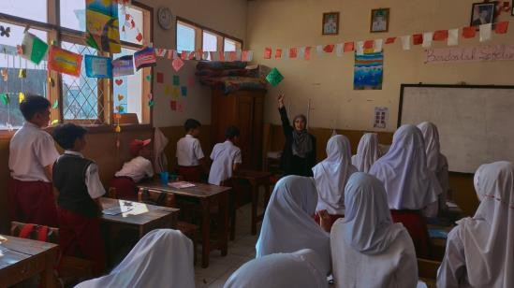
Gambar 4.1 Menumbuhkan motivasi belajar siswa

Pembelajaran diawali dengan memunculkan motivasi belajar siswa mengenai sifat-sifat cahaya yang siswa yang pernah dialami dalam kehidupan sehari-hari. Sebagai contoh yang disebutkan oleh siswa adalah cahaya dapat membentuk bayangan seperti terlihat ketika lampu mati dan menyalakan lilin sehingga terbentuk bayangan atau ketika di lapang benda atau sesuatu yang terkena sinar matahari membantuk bayangan. Selanjutnya guru mengajak siswa untuk

mengenal sifat-sifat cahaya yang ada disekitar mereka, sesuai dengan materi yang telah disediakan.
Setelah siswa diarahkan pada modul ajar siswa diminta untuk berpartisipasi aktif dalam kegiatan belajar dikelas dengan menyebutkan contoh dari sifat-sifat cahaya yang disebutkan, seperti sifat cahaya yang pertama adalah cahaya dapat menembus benda bening dapat dicontohkan dengan cahaya matahari yang masuk melalui kaca yang ada di jendela kelas.
Setelah mempelajari mengenai sifat-sifat cahaya selanjutnya siswa diarahkan untuk dapat mengambil kesimpulan dari pembelajaran yang telah dilakukan.dan merayakan keberhasilan pembelajaran bagi semua siswa dengan memberikan reward pada siswa yang sudah berani untuk berperan aktif dalam kegiatan pembelajaran. Setelah perwakilan dari beberapa siswa menjawab pertanyaan selanjutnya, guru menyimpulkan inti dari pembelajaran yang telah dilaksanakan dan menyampaikan pembelajaran lanjutan untuk pertemuan ke dua.
Proses pembelajaran pada pertemuan pertama materi yang dipelajari adalah mengenai sifat-sifat cahaya. Pada pertemuan ini siswa terlibat aktif dalam pembelajaran mengenai sifat cahaya, sehingga siswa cukup memahami materi tersebut. Sehingga tidak ada kendala yang ditemukan
Pelaksanaan pembelajaran pada pertemuan kedua adalah praktek terkait sifat cahaya, dimana siswa memilih salah satu dari sifat cahaya lalu dipraktekan di depan kelas dengan menggunakan peralatan yang telah disiapkan. Pada pertemuan kedua belum berjalan dengan lancar. Meski siswa sudah cukup memahami materi ini tapi ketika pelaksanaan praktek kurang kondusif sehingga kegiatan praktek terdapat sedikit kesalahan.
Pelaksanaan pembelajaran pertemuan ketiga dengan materi macam-macam cermin. Pada pertemuan ini kegiatan pembelajaran kurang kondusif, karena siswa sulit untuk membedakan antara cermin cembung dan cermin cekung, selain itu siswa merasa lelah karena sebelumnya telah melaksanakan kegiatan lain. Serta siswa tidak melihat secara langsung contoh dari cermin cekung sehingga kurang memahami bagaimana cermin cekung tersebut.

- Pelaksanaan Pembelajaran menggunakan Model Pembelajaran

Cooperative learning type STAD

Model pembelajaran STAD meliputi kegiatan belajar secara kelompok dan diskusi terkait materi dan saling membantu agar . Sebelum pembelajaran dimulai, siswa terlebih dahulu diberikan motivasi dan tujuan pembelajaran untuk menumbuhkan semangat dalam mempelajari materi yang akan disampaikan. Selanjutnya siswa berkumpul sesuai dengan kelompok yang telah dibuat kemudian berdiskusi bersama kelompok terkait materi cahaya dan sifatnya
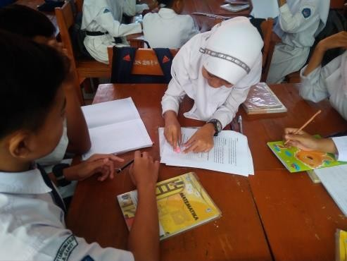
Gambar 4.2 Berdiskusi Kelompok

Pada tahap berdiskusi ini siswa diminta untuk saling membantu dalam memahami materi sifat cahaya, apabila terdapat anggota kelompok yang belum memahami materi tersebut dijelaskan kembali oleh anggota lain agar semua kelompok dapat memahami materi yang dipelajari. Pada pertemuan pertama ini siswa kurang kondusif dikarenakan siswa tidak terbiasa belajar secara berkelompok.
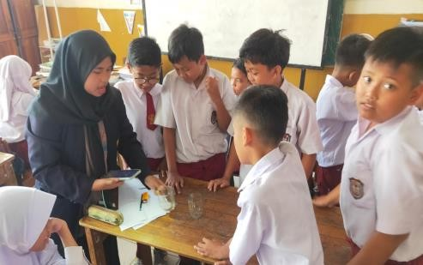
Gambar 4.3 Eksperimen setiap kelompok
Pada pertemuan kedua setiap kelompok melakukan eksperimen terkait sifat cahaya, satu kelompok memilih satu sifat dan kelompok lain menyebutkan sifat apa

yang di uji coba kan oleh kelompok tersebut. Pada pertemuan ini siswa dapat diarahkan sehingga kegiatan belajar terlihat lebih kondusif.
Pada pertemuan ketiga setiap kelompok berdiskusi kembali terkait cermin serta sifat-sifat dari cermin tersebut. Pada pertemuan ini siswa kurang memahami sifat dari cermin cembung dan cekung terkadang siswa selalu terbalik menjelaskan antara cermin cekung dan cembung.

- Pembahasan Hasil Penelitian
Setelah pembelajaran Quantum Learning dilakukan siswa diberi postest untuk mengetahui hasil dari pembelajaran dimana hasil yang diperoleh siswa ketika setelah diberikan pembelajaran meningkat sebesar 6,15 dari hasil sebelumnya karena siswa belajar dari pengalaman yang pernah mereka alami terkait materi tersebut. Menurut Dewey (2004) dalam Wasitohadi (2014), pengalaman adalah basis pendidikan, atau dalam terminology Dewey sendiri “pengalaman” sebagai “sarana dan tujuan pendidikan”. Selain belajar dari pengalaman suasana belajar yang menyenangkan juga dapat membantu siswa dalam belajar sehingga siswa dapat berkonsentrasi pendapat ini sejalan dengan pendapat Bobi dan Mike. Menurut Bobi Deporter & Mike (2011) dalam Susanti (2019) model quantum learning yaitu menciptakan suasana yang menimbulkan kenyamanan dan rasa santai mendorong siswa untuk dapat berkonsentrasi dengan sangat baik maupun belajar dengan sangat mudah. Selain suasana belajar yang menyenangkan pembelajaran Quantum Learning ini juga dapat membantu siswa dalam meningkatkkan keterampilan proses sains. Sejalan dengan pendapat murni (2016) dalam Susanti (2019) penerapan model Quantum Learning dapat meningkatkan keterampilan proses sains siswa didasari oleh kemampuan yang dimiliki siswa berdasarkan indikator siswa keterampilan proses sains siswa.

Pada pembelajaran STAD ini siswa mengalami penurunan dari hasil postest dikarenakan kondisi kelas yang kurang kondusif membuat kegiatan pembelajaran terganggu sejalan dengan pendapat Hamdayama (2014;118) dalam Nur (2019;347) menjelaskan bahwa kekurangan dari model pembelajaran STAD ini adalah kontribusi siswa yang berprestasi rendah menjadi kurang dan siswa berprestasi

tinggi kecewa karena peran anggota yang berprestasi tinggi lebih dominan sehingga membuat kegiatan pembelajaran menjadi kurang kondusif. Menurut Laely (2018) model pembelajaran Cooperative Learning Type STAD ini merupakan alternatif pembelajaran yang dapat meningkatkan pembelajaran dan pemahaman peserta didik akan materi, namun pada karakteristik pembelajaran IPA, penerapan STAD menjadi kurang optimal. Pada pembelajaran IPA pemahaman materi dan penguasaan konsep dapat dioptimalkan jika siswa diberikan kesempatan lansung untuk berperoses secara ilmiah dengan menerapkan langsung pengalaman siswa.
Berdasarkan pada hasil penelitian nilai yang diperoleh dari model pembelajaran Quantum Learning lebih tinggi dibandingkan dengan Cooperative Learning Type STAD hal ini dapat dilihat dari selisih rata-rata nilai postes siswa yaitu 6,81. Maka dapat disimpulkan bahwa pada keterampilan proses sains siswa kelas 5 pada pembelajaran IPA terdapat perbedaan antara siswa yang menggunakan Quantum Learning dan Cooperative Learning Type STAD dan model pembelajaran Quantum Learning lebih berpengaruh pada siswa.

BAB V
SIMPULAN DAN REKOMENDASI

- Simpulan
Berdasarkan data yang diperoleh dari hasil penelitian dan analisis data serta pengujian hipotesisnya diperoleh kesimpulan bahwa keterampilan proses sains siswa kelas eksperimen 1 yaitu quantum learning lebih ungggul dibandingkan denga kelas eksperimen 2 yaitu cooperative type STAD, terdapat perbedaan keterampilan proses sains antara siswa yang menggunakan model pembelajaran quantum learning dan cooperative learning type STAD. Sesuai dengan pembahasan yang dibahas pada sebelumnya, dimana quantum learning lebih menekankan pada pengalaman siswa yang dapat mendukung kegiatan pembelajaran serta suasana kelas yang nyaman dan menyenangkan sehingga siswa dapat belajar dengan aman dan dapat menerima materi dengan mudah.

- Rekomendasi
Berdasarkan hasil penelitian yang dilakukan dan kesimpulan mengenai pembelajaran IPA dengan menggunakan model Quantum Learning dan model pembelajaran STAD maka dapat diajukan beberapa saran sebagai berikut:
  - Model pembelajaran Quantum Learning maupun model pembelajaran STAD belum menghasilkan keterampilan proses sains yang optimal. Hal ini disebabkan karena model pembelajaran yang diberikan dianggap baru bagi siswa sehingga dalam langkah-langkah pembelajaran pun masih terdapat kesulitan. Bagi peneliti selanjutnya, hendaknya melakukan beberapa revisi terhadap perlakuan model yang diberikan seperti lama penelitian yang dilakukan, lembar kerja yang diberikan kepada siswa, atau soal-soal yang digunakan untuk mengukur keterampilan proses sains jika akan melakukan penelitian yang sama.
  - Materi yang akan diberikan kepada siswa sesuai dengan model pembelajaran yang dilakukan.
  - Memastikan bahwa seluruh siswa terlibat dalam proses pembelajaran, terutama pada saat diskusi.

- 52 -

  - Hasil penelitian ini hanya berlaku untuk siswa kelas V SDIT Cokroaminoto tahun ajaran 2023-2024 pada materi Cahaya dan Sifatnya. Untuk penelitian yang lebih umum diperlukan penelitian lebih lanjut. Oleh karena itu, bagi peneliti selanjutnya yang menggunakan model Quantum Learning dan model STAD ini bisa digunakan untuk ruang lingkup dan populasi yang lebih luas dengan pokok bahasan dan keterampilan yang berbeda.

DAFTAR PUSTAKA
Angelia, Supeno, & Suparti. 2022. VOL 6. Keterampilan Proses Sains Siswa Sekolah Dasar dalam Pembelajaran IPA Menggunakan Model Pembelajaran Inkuiri dapat diakses melalui https://www.google.com/url?sa=t&rct=j&q=&esrc=s&source=web&cd=& ved=2ahUKEwje37i2zN3- AhXIw6ACHWzeB00QFnoECBIQAQ&url=https%3A%2F%2Fmedia.nel iti.com%2Fmedia%2Fpublications%2F451973-none- e03f6374.pdf&usg=AOvVaw0ZxP2upLxAyzroFqBsPk6m
Elselia, H. (2023). Penggunaan Inkuiri Terbimbing untuk Meningkatkan Keterampilan Sains Siswa di Sekolah Menengah Pertama. Jurnal Didaktika Pendidikan Dasar, 7(2), 639–660. https://doi.org/10.26811/didaktika.v7i2.1025
Firdaus & Subekti. (Analisis Keterampilan Proses Sains dan Minat Belajar Siswa Pada Pembelajaran Daring Menggunakan Media Microsoft Teams) dapat diakses melaluihttps://www.google.com/url?sa=i&rct=j&q=&esrc=s&source=web &cd=&cad=rja&uact=8&ved=0CAQQw7AJahcKEwjwyb24zN3- AhUAAAAAHQAAAAAQCw&url=https%3A%2F%2Fejournal.unesa.ac
.id%2Findex.php%2Fpensa%2Farticle%2Fdownload%2F38768%2F36803
%2F&psig=AOvVaw3ZXCc3iWPr- 7NgHtHtFYyD&ust=1683356138233561
https://educhannel.id/blog/artikel/model-pembelajaran-kooperatif-tipe-stad.html

Kemendikbud. 2020. Pengertian Pendidikan dapat diakses melalui https://ayoguruberbagi.kemdikbud.go.id/artikel/pengertian-pendidikan/
Kumparan . (2020). Model pembelajaran pengertian, ciri-ciri dan tujuannya dapat diakses melalui: https://kumparan.com/berita-hari-ini/model-pembelajaran- pengertian-ciri-ciri-dan-tujuannya-1umlpsfOCyN (diakses pada 4 desember 2023)

Laely, N. A., Nurohman, S., Widdy P. Pengaruh Pembelajaran Cooperative Learning Tipe STAD Dipadu Dengan Eksperimen Terhadap Keterampilan Proses Sains Dan Kemampuan Kognitif Siswa Kelas VII SMP. 1;1 hal. 345
Model Pembelajaran STAD:Penjelasan Lengkap Menurut Para Ahli Diakses melalui laman https://serupa.id/model-pembelajaran-stad/ (diakses pada tanggal 03 Juni 2023)
Nanto.2022.Keterampilan Proses Sains dapat diakses melalui https://www.google.com/url?sa=i&rct=j&q=&esrc=s&source=web&cd=& cad=rja&ul=https%3A%2F%2Feprints.uny.ac.id%2F19645%2F1%2Fagus nanto.pdf&psig=AOvVaw2wCJJWuPxhPjx9GbvHBioG&ust=168584789 4466909
Rosiyada & Nurita. Profil Keterampilan Proses Sains Siswa pada Materi Pemisahan Campuran Melalui Pembelajaran Guided Inquiry dapat diakses melalui https://www.google.com/url?sa=t&rct=j&q=&esrc=s&source=web&cd=& ved=2ahUKEwjZyK7B_fiCAxUO1DgGHWq9B0wQFnoECBkQAQ&url
=https%3A%2F%2Fejournal.unesa.ac.id%2Findex.php%2Fpensa%2Fartic le%2Fdownload%2F24754%2F22667%2F&usg=AOvVaw0Oa2g1PRL9J FAN1GAseU7X&opi=89978449
S. (2010) Jurnal: Repository UPI. Dapat diakses pada
.https://www.google.com/url?sa=t&rct=j&q=&esrc=s&source=web&cd= &cad=rja&uact=8&ved=2ahUKEwjQkvKqsN3-AhW7- TgGHV5CBcoQFnoECAEQAw&url=http%3A%2F%2Frepository.upi.ed u%2F19724%2F4%2Fs_pgsd_kelas_1105275_chapter2.pdf&usg=AOvVa w3tD6YcdQKM-pU2AQMnx_QK (diakses pada tanggal 05 05 2023)
S. (2023). Model pembelajaran pengertian ciri-ciri dan jenis dapat diakses melalui https://penerbitdeepublish.com/model-pembelajaran/
Sugiyono. Metode Penelitian Pendidikan Pendekatan Kuantitatif, Kualitatif, dan R&D. Bandung: Alfabeta, 2016
Sundayana, R. (2012). Komputasi Data Statistik. STKIP Garut.

Sundayana, R. (2018). Statistika Penelitian Pendidikan. Bandung: ALFABETA. Susanti, R., Kashardi., Kasmirudin. (2019). Keterampilan Proses Sains
Menggunakan Quantum Learning dan Problem Based Learning (PBL) Pada Pembelajaran IPA di SMP 03 Kepahingan. 1;1 hlm. 5
Universitas Negri Yogyakarta. 2023. Tersedia di: https://www.google.com/url?sa=t&rct=j&q=&esrc=s&source=web&cd=& ved=2ahUKEwidgPqX9IuEAxWH8DgGHerEBxQQFnoECBwQAQ&url
=http%3A%2F%2Feprints.uny.ac.id%2F52572%2F3%2F04%2520BAB% 25202.pdf&usg=AOvVaw0ewBQCSPmdi6haLWz-lOXH&opi=89978449 (diakses pada 29 Januari 2024)
Wasitohadi. 2014. Hakekat Pendidikan Dalam Perspektif John Dewey. Hlm 53.
Vol. 30 (diakses pada 22 Juli 2024)

Wulandari. 2022. Model Pembelajaran Kooperatif Tipe STAD ( Student Teams Achievement Division) dalam Pembelajaran MI. tersedia pada https://www.google.com/url?sa=t&rct=j&q=&esrc=s&source=web&cd=&ve d=2ahUKEwj8mtXPmKb_AhXf- DgGHbQKDxMQFnoECAkQAw&url=https%3A%2F%2Funimuda.e- journal.id%2Fjurnalpendidikandasar%2Farticle%2Fdownload%2F1754%2F 908%2F&usg=AOvVaw1ZNvQPo_LihT5oixrdt57P

Lampiran A.1
LAMPIRAN A PERANGKAT PEMBELAJARAN

KISI-KISI SOAL INSTRUMEN PENELITIAN KETERAMPILAN PROSES SAINS

Nama Sekolah | : SDIT Cokroaminoto | Kurikulum | : Merdeka
Mata Pelajaran | : IPAS | Alokasi  Waktu | : 2× 𝟒𝟎
Kelas/Semester | : V/Genap | Penulis | : Fahmiani Zakiyah

Capaian  Pembelajaran | Materi | Indikator Keterampilan Proses Sains |  | Indikator Soal | No  Soal
Berdasarkan pemahaman terhadap konsep gelombang cahaya peserta didik mendemonstrasikan bagaimana penerapan | Cahaya dan Sifatnya | Observasi (mengamati) | - Menggunakan alat indera sebanayak mungkin  - Mengumpulkan fakta yang relevan dan  memadai | Menggunakan alat indera untuk mengidentifikasi tiruan objek yang diamati dan mengumpulkan fakta yang relevan mengenai sifat-sifat cahaya | 7, 12,  17

dalam kehidupan sehari-hari. |  | Klasifikasi (menggolongk  an) | - Mencari perbedaan  - Mengontraskan | Mencari perbedaan atau persamaan dan mengelompokan objek yang diamati mengenai  sifat-sifat cahaya | 4, 10,  15
dalam kehidupan sehari-hari. |  | Aplikasi  konsep (menerapka n konsep) | - Menghitung  - Menjelaskan peristiwa  - Menerapkan konsep yang dipelajari pada  situasi baru | Menjelaskan proses terjadinya pelangi dari salah satu sifat cahaya yaitu pembiasan | 19
dalam kehidupan sehari-hari. |  | Prediksi (meramalkan  ) | - Menggunakan pola  - Menghubungkan pola yang ada  - Memperkirakan  peristiwa yang akan terjadi | Mengemukakan apa yang mungkin terjadi pada keadaan yang belum diamati mengenai sifat-sifat cahaya | 5, 8
 |  | Interpretasi (menafsirkan) | a. Mencatat hasil pengamatan | Menyimpulkan dan memberikan penjelasan berdasarkan hasil pengamatan mengenai sifat-sifat cahaya | 6, 9,  16

- Menghubungkan hasil pengamatan
- Membuat
kesimpulan
 |  | Menggunakan alat | - Berlatih  menggunakan alat dan bahan  - Menjelaskan mengapa dan bagaimana alat  digunakan | Mengoprasikan alat yang dibutuhkan dalam kegiatan eksperimen mengenai sifat-sifat cahaya | 1
 |  | Eksperimen (merencanaka n dan melakukan percobaan) | - Menentukan alat dan bahan yang digunakan  - Menentukan variabel  - Menentukan apa  yang diamanati atau diukur | Melakukan percobaan dan menyusun langkah dari percobaan yang ingin dibuat oleh setiap kelompok yang telah ditentukan mengenai sifat-sifat cahaya yang telah dipelajari | 2

- Menentukan langkah kegiatan
- Menentukan bagaimana data diolah dan
disimpulkan
 |  | Mengomunik asikan | - Membaca grafik, tabel, atau diagram  - Menjelaskan hasil percobaan  - Mendiskusikan hasil percobaan  - Menyampaikan  laporan secara sistematis | Mendiskusikan dan membahas hasil pengamatan mengenai sifat-sifat cahaya | 11, 13,  14
 |  | Mengajukan Pertanyaan | - Bertanya  - Meminta penjelasan | Melakukan hipotesis pada masalah yang timbul dalam sifat-sifat cahaya | 3,18

c. Bertanya tentang latar belakang hipotesis

Lampiran A.2

PEDOMAN PENSKORAN
SOAL KETERAMPILAN PROSES SAINS

No. | Indikator Keterampilan | Keterangan | Skor
1 | Observasi (mengamati) | Tidak ada jawaban | 0
1 | Observasi (mengamati) | Siswa menjawab pertanyaan yang berkaitan dengan cahaya dan sifatnya namun jawaban salah | 1
1 | Observasi (mengamati) | Siswa menjawab pertanyaan yang berkaitan dengan cahaya dan sifatnya dengan benar namun terdapat banyak kesalahan | 2
1 | Observasi (mengamati) | Siswa menjawab pertanyaan yang berkaitan dengan cahaya dan sifatnya dengan benar namun terdapat sedikit kesalahan | 3
1 | Observasi (mengamati) | Siswa menjawab pertanyaan yang berkaitan dengan cahaya dan sifatnya dengan benar dan lengkap | 4
2 | Klasifikasi (menggolongkan) | Tidak ada jawaban | 0
2 | Klasifikasi (menggolongkan) | Siswa menjawab pertanyaan yang berkaitan dengan cahaya dan sifatnya namun jawaban salah | 1
2 | Klasifikasi (menggolongkan) | Siswa menjawab pertanyaan yang berkaitan dengan cahaya dan sifatnya dengan benar namun terdapat banyak kesalahan | 2
2 | Klasifikasi (menggolongkan) | Siswa menjawab pertanyaan yang berkaitan dengan cahaya dan sifatnya dengan benar namun terdapat sedikit kesalahan | 3
2 |  | Siswa menjawab pertanyaan yang berkaitan dengan cahaya dan sifatnya dengan benar dan lengkap | 4
3 | Aplikasi Konsep (menerapkan konsep) | Tidak ada jawaban | 0

 |  | Siswa menjawab pertanyaan yang berkaitan dengan cahaya dan sifatnya namun jawaban salah | 1
 |  | Siswa menjawab pertanyaan yang berkaitan dengan cahaya dan sifatnya dengan benar namun terdapat banyak kesalahan | 2
 |  | Siswa menjawab pertanyaan yang berkaitan dengan cahaya dan sifatnya dengan benar namun terdapat sedikit kesalahan | 3
 |  | Siswa menjawab pertanyaan yang berkaitan dengan cahaya dan sifatnya dengan benar dan lengkap | 4
4 | Prediksi (meramalkan) | Tidak ada jawaban | 0
4 | Prediksi (meramalkan) | Siswa menjawab pertanyaan yang berkaitan dengan cahaya dan sifatnya namun jawaban salah | 1
4 | Prediksi (meramalkan) | Siswa menjawab pertanyaan yang berkaitan dengan cahaya dan sifatnya dengan benar namun terdapat banyak kesalahan | 2
4 | Prediksi (meramalkan) | Siswa menjawab pertanyaan yang berkaitan dengan cahaya dan sifatnya dengan benar namun terdapat sedikit kesalahan | 3
4 | Prediksi (meramalkan) | Siswa menjawab pertanyaan yang berkaitan dengan cahaya dan sifatnya dengan benar dan lengkap | 4
5 | Interpretasi (menafsirkan) | Tidak ada jawaban | 0
5 | Interpretasi (menafsirkan) | Siswa menjawab pertanyaan yang berkaitan dengan cahaya dan sifatnya namun jawaban salah | 1
5 | Interpretasi (menafsirkan) | Siswa menjawab pertanyaan yang berkaitan dengan cahaya dan sifatnya dengan benar namun terdapat banyak kesalahan | 2
 |  | Siswa menjawab pertanyaan yang berkaitan dengan cahaya dan sifatnya dengan benar namun terdapat sedikit kesalahan | 3
 |  | Siswa menjawab pertanyaan yang berkaitan dengan cahaya dan sifatnya dengan benar dan lengkap | 4

6 | Menggunakan alat | Tidak ada jawaban | 0
6 | Menggunakan alat | Siswa menjawab pertanyaan yang berkaitan dengan cahaya dan sifatnya namun jawaban salah | 1
6 | Menggunakan alat | Siswa menjawab pertanyaan yang berkaitan dengan cahaya dan sifatnya dengan benar namun terdapat banyak kesalahan | 2
6 | Menggunakan alat | Siswa menjawab pertanyaan yang berkaitan dengan cahaya dan sifatnya dengan benar namun terdapat sedikit kesalahan | 3
6 | Menggunakan alat | Siswa menjawab pertanyaan yang berkaitan dengan cahaya dan sifatnya dengan benar dan lengkap | 4
7 | Eksperimen (merencanakan dan melakukan percobaan) | Tidak ada jawaban | 0
7 | Eksperimen (merencanakan dan melakukan percobaan) | Siswa menjawab pertanyaan yang berkaitan dengan cahaya dan sifatnya namun jawaban salah | 1
7 | Eksperimen (merencanakan dan melakukan percobaan) | Siswa menjawab pertanyaan yang berkaitan dengan cahaya dan sifatnya dengan benar namun terdapat banyak kesalahan | 2
7 | Eksperimen (merencanakan dan melakukan percobaan) | Siswa menjawab pertanyaan yang berkaitan dengan cahaya dan sifatnya dengan benar namun terdapat sedikit kesalahan | 3
7 | Eksperimen (merencanakan dan melakukan percobaan) | Siswa menjawab pertanyaan yang berkaitan dengan cahaya dan sifatnya dengan benar dan lengkap | 4
8 | Mengkomunikasikan | Tidak ada jawaban | 0
 |  | Siswa menjawab pertanyaan yang berkaitan dengan cahaya dan sifatnya namun jawaban salah | 1
 |  | Siswa menjawab pertanyaan yang berkaitan dengan cahaya dan sifatnya dengan benar namun terdapat banyak kesalahan | 2
 |  | Siswa menjawab pertanyaan yang berkaitan dengan cahaya dan sifatnya dengan benar namun terdapat sedikit kesalahan | 3

 |  | Siswa menjawab pertanyaan yang berkaitan dengan cahaya dan sifatnya dengan benar dan lengkap | 4
9 | Mengajukan pertanyaan | Tidak ada jawaban | 0
9 | Mengajukan pertanyaan | Siswa mengajukan pertanyaan yang berkaitan dengan cahaya dan sifatnya namun pertanyaan tidak sesuai atau salah | 1
9 | Mengajukan pertanyaan | Siswa mengajukan pertanyaan yang berkaitan dengan cahaya dan sifatnya dengan benar namun terdapat banyak kesalahan | 2
9 | Mengajukan pertanyaan | Siswa mengajukan pertanyaan yang berkaitan dengan cahaya dan sifatnya dengan benar namun terdapat sedikit kesalahan | 3
9 | Mengajukan pertanyaan | Siswa mengajukan pertanyaan yang berkaitan dengan cahaya dan sifatnya dengan benar dan lengkap | 4

Lampiran A.3
SOAL INSTRUMEN PENELITIAN

Nama Sekolah | : SDIT Cokroaminoto
Mata Pelajaran | : IPAS
Pokok Bahasan | : Cahaya dan Sifatnya
Kelas/Semester | : V/2
Alokasi Waktu | : 2 x 40 Menit
Petunjuk Pengerjaan :

- Jawaban dikerjakan pada lembar jawaban yang sudah disediakan
- Berdo’alah sebelum mengerjakan soal
- Tulis Identitas diri (Nama, Kelas, No Absen)
- Jawablah soal yang dianggap mudah terlebih dahulu
- Kerjakan sendiri

Jawablah pertanaan di bawah ini dengan benar!

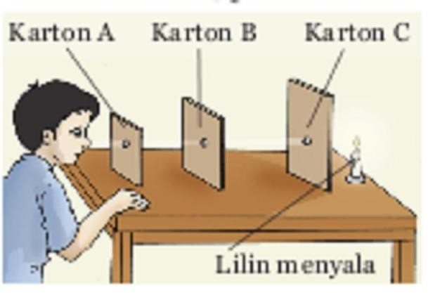
- Perhatikan gambar dibawah ini!
Seorang anak mengamati cahaya lilin melalui tiga buah lubang kertas seperti pada gambar diatas. Berdasarkan gambar diatas apakah cahaya dari lilin dapat dilihat melalui lubang kertas C? Mengapa demikian?
- Perhatikan gambar dibawah ini
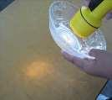
- 66 -

Berdasarkan pengamatanmu pada gambar diatas apakah cahaya senter dapat menembus mangkuk kaca? Jelaskan jawabanmu!
- Perhatikan gambar dibawah ini!
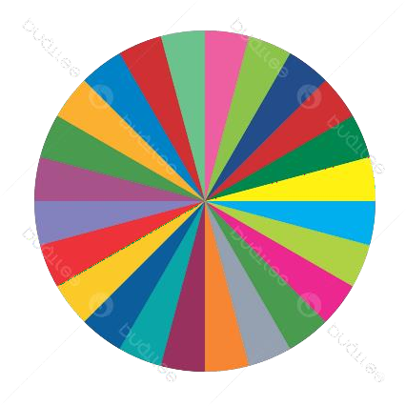
Apa yang akan terjadi apabila lingkaran tersebut diputar dengan cepat? Jelaskan jawabanmu!
- Cermati pernyataan mengenai sifat-sifat cermin berikut!

  - Ukuran (besar dan tinggi) bayangan sama dengan ukuran benda

  - Kenampakan bayangan semu, tegak, dan diperkecil

  - Kenampakan bayangan berlawanan dengan benda

  - Bayangan bersifat tegak, semu dan diperbesar

  - Bayangan bersifat semu atau maya

  - Bayangan bersifat nyata, terbalik, dan diperkecil

Berdasarkan pernyataan tersebut, manakah yang merupakan sifat dari cermin datar?

- Periskop menggunakan dua buah cermin datar yang berada di dasar dan dibagian ujung periskop untuk mengamati keadaan di permukaan laut. Apa yang akan terjadi jika cermin pada bagian ujung periskop dihilangkan?
- Andi pergi kesekolah bersama dengan ayahnya. Kemudian Andi melihat pada kaca spion motor, dalam kaca tersebut terlihat semua wajah Andi.

Mengapa demikian padahal kaca spion tersebut lebih kecil ukurannya dari pada wajah Andi?
- Perhatikan gambar dibawah ini
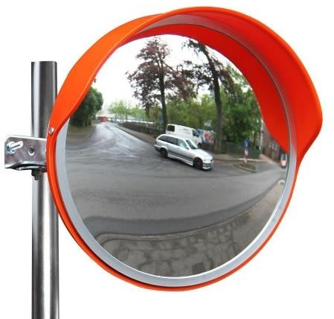
Bagaimana gambar kendaraan yang terlihat pada cermin ditikungan jalan tersebut?
- Apakah yang akan terjadi jika cahaya mengenai lensa bening pada kacamata?
- Dimas melihat pelangi yang sangat indah diatas langit. Dimas merasa heran akan munculnya pelangi tersebut, padahal baru turun hujan. Setelah lama pelangi tersebut memudar. Hingga akhirnya pelangi tersebut menghilang. Keesokan harinya Dimas menyemprotkan air pada tumbuhan dibawah sinar matahari. Warna-warni itu kembali muncul seperti pelangi. Apa yang dapat kalian simpulkan dari peristiwa yang dialami oleh Dimas?

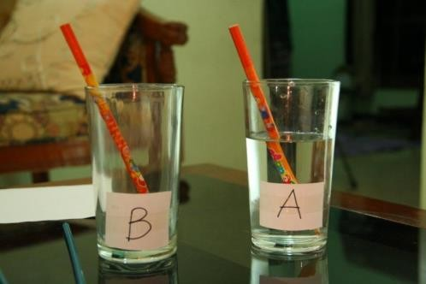
- Perhatikan gambar dibawah ini

Adakah perbedaan antara pensil yang dimasukan pada gelas yang berisi air dan pensil yang dimasukan pada gelas yang tidak diisi air?
- Zaenal menyimpan gelas dekeat dengan cekungan sendok. Bagaimana sifat bayangan gelas yang terlihat pada bagian cekung sendok tersebut?

- Perhatikan gambar dibawah ini!
Apa yang kalian lihat pada permukaan air tersebut?
- Rani dan teman-temannya pergi berenang. Saat tiba di kolam renang, mereka melihat kolam sangat dangkal. Namun, ketika Rani dan teman- temannya masuk ke dalam kolam renang, ternyata kolam tidak dangkal. Mengapa hal tersebut dapat terjadi?
- Sebuah ruangan yang berada didalam rumah terlihat terang pada siang hari. Padahal lampu yang terdapat pada ruang tersebut tidak dinyalakan mengapa demikian?
- Paman Abraham memiliki dua rumah. Dimana rumah yang pertama beratapkan genting dan rumah yang kedua beratapkan kaca. Paman harus memilih rumah mana yang harus ditempati oleh paman. Menurut kalian rumah mana yang lebih baik ditempati oleh paman? Mengapa demikian?

- Ayu sedang bercermin pada cermin hias yang berada dirumahnya. Lalu Ayu mengangkat tangan kanannya untuk menyisir rambutnya, tetapi ketika melihat ke cermin seperti tangan kiri Ayu yang terangkat. Mengapa demikian?

- Perhatikan gambar dibawah ini

Bagaimana ukuran dari huruf yang terkena kaca pembesar tersebut? Mengapa hal tersebut terjadi?
- Apabila saat malam hari cahaya mati apakah akan brpengaruh terhadap penglihatan kita? Lalu bagaimana peranan cahaya terhadap penglihatan kalian?
- Menurut dongeng pelangi merupakan bidadari yang memakai selendang 7 warna sedang bermain air disungai sehingga terbentuk pelangi. Bagaimana pendapat kalian mengenai proses terbentuknya pelangi?

Lampiran A.4

ALTERNATIF JAWABAN
- Cahaya lilin dapat terlihat dari lubang karton C, hal ini dikarenakan lubang karton diletakkan sejajar. Ketika lubang karton diletakkan sejajar, cahaya akan dapat merambat lurus dari sumbernya dan sampai pada mata anak tersebut
- Cahaya lampu senter dapat menembus mangkuk kaca, karena dibuktikan dengan adanya cahaya yang terlihat pada triplek yang diletakan di bawah mangkuk kaca. Mangkuk kaca merupakan benda yang bening yang dapat menembus cahaya sehingga dapat meneruskan cahaya lampu senter yangditerimanya.
- Bila cakram warna tersebut diputar dengan cepat dapat terlihat perubahan menjadi warna putih, karena ketika cahaya dengan warna tersebut bercampur menjadi satu maka yang ditangkap oleh mata manusia adalah warna putih. Hal ini membuktikan bahwa gabungan dari beberapa warna dapat menyusun warna putih.
- Prernyataan 1, 3 dan 5
- Periskop tidak dapat digunakan untuk melihat keadaan di permukaan laut, jika cermin yang terdapat pada bagian ujung periskop dihilangkan maka cahaya yang masuk pada bagian ujung periskop tidak dapat dipantulkan sehingga tidak ada pantulan cahaya yang akan mengarah ke cermin bagian dasar periskop.
- Berdasarkan peristiwa tersebut dapat disimpulkan bahwa kaca spion yang digunakan pada sepeda motor menggunakan cermin cembung karena cermin cembung memiliki sifat semu tegak dan diperkecil dari ukuran benda yang sebenarnya. Hal ini yang menyebabakan seluruh wajah Andi dapat terlihat pada kaca spion yang lebih kecil dari pada wajah Andi.
- Bayangan kendaraan yang terlihat pada cermin di tikungan jalan tersebut semu, tegak dan diperkecil dari ukuran kendaraan pada biasanya karena cermin yang berada pada tikungan jalan menggunakan cermin yang berukuran bulat dan cembung yang memiliki sifat semu, tegak dan diperkecil sehingga seluruh bayangan mobil dapat terlihat pada cermin.

Dengan begitu dapat memudahkan pengendara lain untuk melihat kendaraan dari arah yang berlawanan.
- Cahaya yang menembus lensa bening akan dibelokkan ke retina mata sehingga kita dapat melihat benda dengan lebih jelas
- Dari peristiwa yang dialami oleh Dimas tersebut dapat simpulkan bahwa cahaya mengalami penguraian, cahaya matahari yang mengenai titik-titik air yang ada di udara akan terpantul dan terurai menjadi berbagai warna yang indah
- Ada, pensil yang di masukkan ke dalam gelas berisi air terlihat seperti patah karena pembiasaan cahaya jalannya cahaya dari bagian pensil yang berada di atas permukaan air dan dari bagian yang tercelup dalam air menempuh lintasan yang tidak sama. Cahaya dari bagian pensil yang berada di atas permukaan air menempuh lintasan lurus dari bagian pensil menuju mata, sedangkan cahaya dari bagian pensil yang tercelup dalam air menempuh lintasan yang telah dibelokkan atau dibiaskan karena terdapat dua medium berbeda yang dilaluinya (air dan udara) dari bagian pensil menuju mata.
- Bayangan gelas tegak diperbesar dan semu karena bagian cekung sendok makan merupakan cermin cekung yang memiliki sifat jika benda berada dekat dengan cermin cekung bayangan benda akan bersifat tegak diperbesar dan semu
- Pada permukaan air terlihat bayangan anak tersebut akibat dari adanya pantulan cahaya. Cahaya yang mengenai permukaan air yang jernih akan dipantulkan kembali oleh permukaan air kemudian diteruskan masuk ke mata sehingga kita dapat melihat bayangan dari permukaan air.
- Hal ini dikarenakan adanya pembiasan cahaya, cahaya yang datang dari udara yang menuju ke air akan dibiaskan atau dibelokkan karena terdapat dua medium berbeda yang dilaluinya yaitu udara dan air sehingga dasar kolam akan terlihat lebih dangkal dari yang sesungguhnya
- Hal ini terjadi karena cahaya matahari dipantulkan oleh benda-benda yang ada disekitar ruangan dan diteruskan ke mata, benda-benda disekitar ruangan memiliki permukaan tidak rata sehingga pemantulan cahaya yang dihasilkan tidak teratur hal ini dinamakan pemantulan baur. Hasil dari

pemantulan cahaya diteruskan ke mata sehingga ruangan akan terlihat cukup terang meskipun lampu dalam ruangan tidak dinyalakan.
- Rumah beratap genting karena genting bukan benda bening yang tembus cahaya sehingga rumah tidak akan panas atau silau akibat adanya cahaya matahari sedangkan kaca merupakan benda bening yang tembus cahaya. Kaca dapat meneruskan cahaya matahari yang diterimanya sehingga rumah akan terasa panas.
- Ukuran huruf yang terkena kaca pembesar terlihat lebih besar karena kaca terbuat dari lensa cembung yang akan membentuk bayangan maya yang diperbesar sehingga bayangan huruf yang terkena kaca bersifat maya, tegak dan diperbesar dari ukuran sebenarnya.
- Dari peristiwa tersebut dapat disimpulkan bahwa cermin hias yang digunakan Dewi merupakan cermin datar. Cermin datar memiliki sifat kenampakan bayangan berlawanan dengan aslinya yang menyebabkan tangan kanan dewi terlihat menjadi tangan kiri pada cermin.
- Mata bisa melihat benda karena adanya cahaya yang dipantulkan benda tersebut ke mata, jika tidak ada cahaya yang dipantulkan oleh benda maka mata tidak bisa melihat benda tersebut sehingga cahaya sangat berperan penting dalam kehidupan kita.
- Pelangi terjadi ketika hujan diiringi dengan sinar matahari. Air hujan bersifat membiaskan dan menguraikan cahaya matahari menjadi warna pelangi

Lampiran A.5
Bahan Ajar IPAS SD ( Kelas 5 Semester 1 )

Melihat karena Cahaya, Mendengar karena
Bunyi/Cahaya dan Sifatnya
Judul | : Bagaimana pengaruh cahaya dalam penglihatan manusia?
Pengantar | : Bahan ajar ini mengenai cahaya dan sifatnya dalam kehidupan sehari-hari.
Dimana dalam kehidupan sehari-hari kita tidak lepas dari yang namanya cahaya. Bahkan kita bisa melihat karena adanya cahaya. Kolam renang yang terlihat dangkal karena adanya pengaruh dari si Bahan ajar ini ditunjukan agar kegiatan belajar menjadi lebih interaktif dan memudahkan siswa dalam memahami cahaya dan sifatnya dalam kehidupan sehari-hari

Matriks Keterhubungan Tema dan Sub-Topik pada Bidang yang Dipadukan

Tema | Sub Topik  Biologi | Sub Topik  Kimia | Sub Topik  Fisika
Mengenal  cahaya dan | Cahaya dan  sifatnya | - | Cahaya, Sifatnya | dan
sifatnya  dalam |  |  | Cermin
kehidupan
seharihari.

Capaian

Capaian : 1.Capaian Pembelajaran
Siswa mengidentifikasi cahaya dan macam-macam sifat cahaya yang sering ditemui di kehidupan sehari-hari. Serta menyebutkan jenis-jenis cermin yang sering digunakan dikehidupan sehari-hari.
  - Tujuan pembelajaran
    - Memahami sifat refleksi cahaya dan menerapkannya dalam kehidupan sehari-hari
    - Memahami konsep pembiasan cahaya dan mampu menjelaskan fenomena tersebut
    - Memahami dispersi cahaya dan bagaimana cahaya dapat terurai menjadi warna-warna spectrum
    - Mampu menjelaskan bagaimana cahaya berinteraksi dengan benda lain seperti cermin
  - Pengetahuan / keterampilan bersyarat
Siswa sudah dapat mengindentifikasi cahaya dan sifatnya yang ada dikehidupan sehari-hari

  - Deskripsi umum
Sumber energi cahaya terbesar di bumi yaitu matahari, cahaya matahari merambat dari jarak yang sangat jauh untuk sampai ke bumi. Cahaya tidak membutuhkan media seperti udara, air atau benda padat untuk bergerak. Matahari bukan satu-satunya sumber cahaya. Lampu dan api juga menghasilkan energi cahaya

  - Pemahaman Bermakna
    - Meningkatkan kemampuan siswa dalam memahami cahaya dan sifatnya
    - Meningkatkan kemampuan siswa dalam mengetahui jenis-jenis cermin
    - Meningkatkan kemampuan siswa dalam mengkonfirmasi apa yang telah dipelajari
    - Meningkatkan kemampuan siswa dalam menggunakan apa yang telah dipelajari untuk memecahkan masalah
  - Pernyataan Pemantik
- Bagaimana cahaya merambat?
- Mengapa adanya bayangan?
- Apa yang mempengaruhi bentuk bayangan?
- Mengapa kita bisa melihat bayangan kita dicermin?

  - Kegiatan Pembelajaran

Kegiatan | Deskripsi Kegiatan | Alokasi Waktu
Pendahuluan | - Guru memberikan salam dan mengajak semua siswa berdo’a  - Guru menyapa siswa dan mengecek kesiapan diri dengan mengisi lembar kehadiran  - Menginformasikan materi tyang akan dipelajari yaitu tentang “Cahaya dan Sifatnya”  - Guru menyampaikan tujuandari pembelajaran yang akan dicapai | 5 menit
Isi | - Guru menumbuhkan semangat siswa dengan memberikan pertanyaan pemantik tentang cahaya dan sifatnya  - Guru berdiskusi dengan siswa apakah pernah mengalami hal-hal yang berhubungan dengan cahaya dan sifatnya  - Guru dan siswa menamai apa  pengalaman yang pernah dialami oleh siswa seperti pembiasan cahaya  - Guru dan siswa mengulangi kegiatan pembelajaran terkait sifat cahaya dengan melakukan percobaan yang  pernah dialami oleh | 35 menit

siswa terkait dengan sifat-sifat cahaya
- Guru dan siswa merayakan kegiatan pembelajaran setelah mencapai tujuan
Penutup | - Guru meminta siswa untuk menyebutkan kesimpulan dari pembelajaran yang telah dilakukan  - Guru menyebutkan pembelajaran yang akan dipelajari selanjutnya oleh siswa  - Guru menutup kelas dengan mengucapkan hamdalah dan salam | 5 menit

  - Ringkasan Materi
Cahaya Dan Sifatnya

Sifat-sifat Cahaya yang menegenai berbagai benda (bening, berwarna, dan gelap) Pernahkah kamu pergi ke ruang gelap? Dapatkah kamu melihat benda di ruang gelap itu? Coba sekarang kalian pergi ke ruangan yang terang! Dapatkah kamu melihat benda di sekitar ruangan itu? Apakah yang menyebabkan benda di ruang terang dapat kelihatan? Berasal dari manakah cahaya? Semua cahaya berasal dari sumber cahaya.
Semua benda yang dapat memancarkan cahaya disebut sumber cahaya. Berdasarkan kegiatan tersebut, dapat diambil kesimpulan. Benda dapat dilihat apabila benda itu dikenai cahaya.

Berikut adalah sifat-sifat cahaya :
A. Cahaya merabat lurus

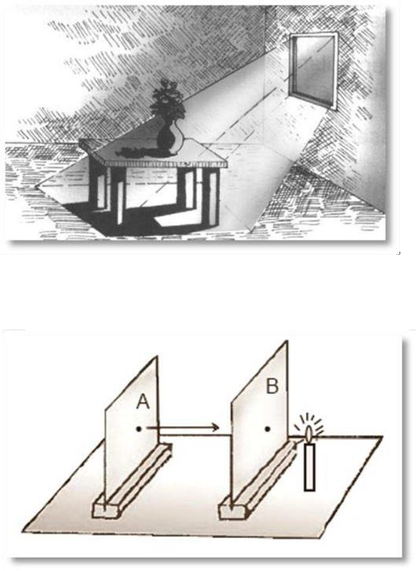Pernahkan kamu mengamati genteng dirumahmu? Adakah yang bersalah dari kaca? Cahaya masuk kerumah lewat genteng kaca secara lurus.

Gambar 1.1 Cahaya merambat lurus

Gambar disamping membuktikan bahwa cahaya datang merambat lurus. Cahaya dalam ruangan berasal dari jendela ruang. Cahaya langsung mengenai meja dan vas bunga. Pembuktian cahaya merambat lurus dapat kamu buktikan sendiri.
Misalnya, menggunakan dua kertas karton yang dilubangi tengahnya. Kemudian ditegakkan di atas meja dan didekatkan dengan sumber cahaya. Pasangkan penjepit supaya kertas dapat berdiri.
Percobaan tersebut, dapat dibuktikan bahwa cahaya merambat lurus.

Gambar 1.2 percobaan sederhana

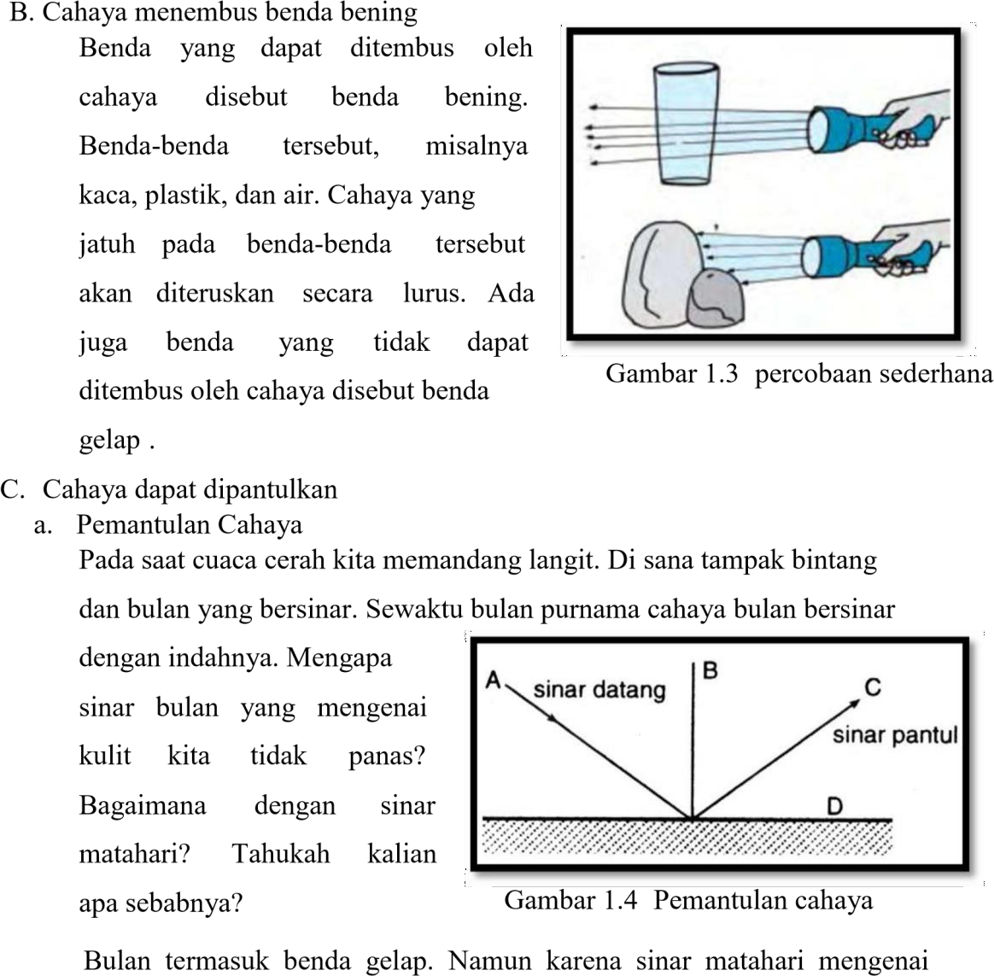
permukaan bulan maka bulan menjadi bersinar. Kemudian berkas cahaya tersebut diteruskan ke bumi.

b. Tipe pemantulan
Pada Tipe pemantulan ini juga ada dua jenis.
- Pemantulan teratur
Pemantulan teratur terjadi bila sinar mengenai bidang datar dan licin. Pemantulan ini dapat terjadi bila kita mengarahkan cahaya pada cermin datar atau permukaan air yang terang. Berkas cahaya yang dihasilkan akan teratur dan sejajar.

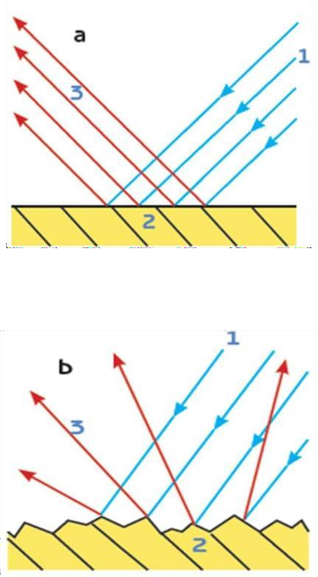
- Pemantulan baur
Pemantulan baur atau difus terjadi apabila cahaya mengenai permukaan benda yang kasar. Berkas cahaya yang dipantulkan akan menuju segala arah dan tidak teratur.

- Sifat-sifat cahaya yang mengenai cermin datar dan cermin lengkung
(cembung atau cekung)
  - Bayangan pada cermin
Pernahkah kamu melihat cermin? Permukaan cermin licin. Benda yang mempunyai permukaan licin dan mengkilap. Benda tersebut disebut cermin. Cermin dapat membentuk bayangan benda yang nampak seperti aslinya. Karena permukaan cermin menghasilkan pemantulan yang teratur.

Berdasarkan tipe permukaannya cermin digolongkan menjadi tiga. Cermin datar, cermin cembung, dan cermin cekung.
    - Cermin Datar
Gambar 1.5 Pemantulan teratur

Gambar 1.6 Pemantulan baur

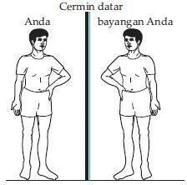
Cermin datar, misalnya cermin yang ada di rumah. Coba kamu sekarang berkaca! Pada cermin terlihat bayangan dengan ukuran sama. Pemantulan dari cermin datar menghasilkan bayangan semu. Yang artinya juga sama tegak sama persis seperti bendanya.

Gambar 1.7 Anak Berkaca dicermin datar

    - Cermin Cekung
Cermin cekung memiliki bidang pemantulan berupa cekungan.
Bagian permukaan depan lebih cekung dibandingkan bagian pinggirnya. Bayangan yang dihasilkan oleh cermin cekung, yaitu nyata, diperbesar, dan tegak.

    - Cermin cembung
Cermin cembung memiliki bagian pemantulan cahaya berupa cembungan. Coba perhatikan kaca sepion mobil atau motor. Rabalah kaca sepion? Itulah contoh cermin cembung. Bentuk permukaan bagian tengah lebih menonjol di bandingkan bagian pinggirnya.

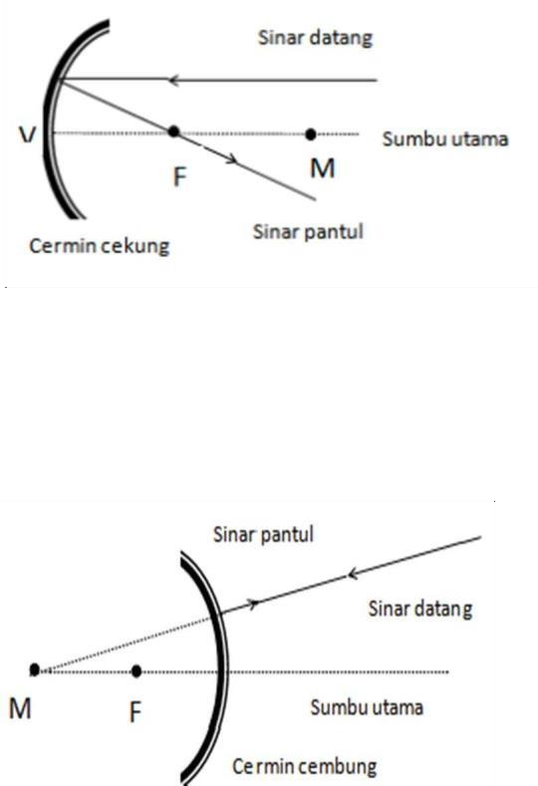
Gambar 1.9 Bekas pantulan

Gambar 1.8 Bekas pantulan cermin cekung

Yang artinya bayangan yang dihasilkan adalah bayangan tegak, semu, dengan ukuran lebih kecil dibandingkan aslinya.

  - Cahaya dapat dibiaskan
Cahaya merambat melalui dua medium yang berbeda. Misalnya dari suatu zat ke zat yang lain dengan kerapatannya berbeda. Cahaya tersebut mengalami pembiasan atau pembelokan. Medium adalah zat perantara yang dilalui. Kerapatan zat berbeda-beda. Kerapatan gelas bening lebih besar daripada kerapatan air jernih. Kerapatan air jernih lebih besar daripada kerapatan udara.

    - Bila cahaya datang dari medium renggang atau dari arah yang ber- udara ke medium yang lebih rapat atau ke arah yang tidak ber-udara, maka cahaya akan dibiaskan mendekati garis normal. Misalnya uang logam di dalam mangkok yang tidak terisi air.
    - Bila cahaya datang dari medium rapat atau dari arah yang tidak berudara ke medium yang renggang atau ke arah yang ber-udara, maka

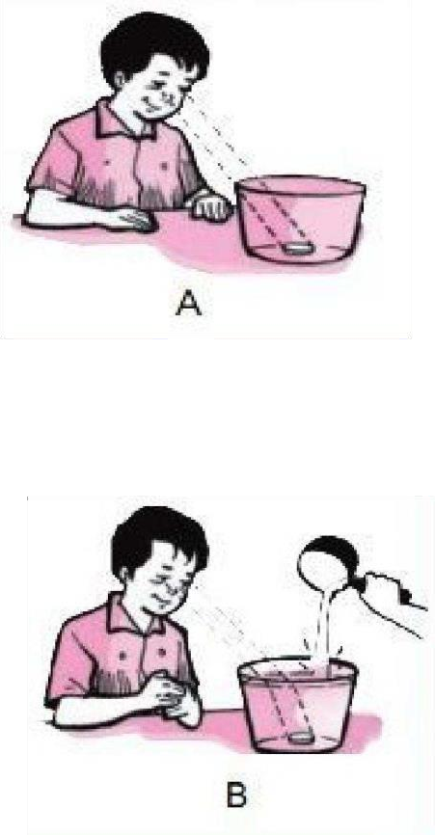
cahaya akan dibiaskan menjahui garis normal. Misalnya uang logam didalam mangkok yang terisi air

- Pristiwa penguraian cahaya dalam kehidupan sehari- hari
C. Cahaya dapat diuarikan
Sinar matahari yang kita lihat berwarna putih. Namun sebenarnya sinar matahari terdiri atas bermacam-macam warna. Warna matahari dapat terurai oleh titik-titik air di udara setelah hujan turun. Titik-titik air tersebut akan menguraikan spektrum sinar matahari.
Komposisi warna sinar matahari, yaitu merah, jingga, kuning, hijau, biru, nila, dan ungu.
Inilah yang disebut pelangi. Hal ini dapat dibuktikan dengan menggunakan

Gambar 1.10 Pembiasan mendekati
garis normal

prisma. Bila sinar cahaya diarahkan ke prisma akan menghasilkan sinar cahaya yang bermacam-macam warna.

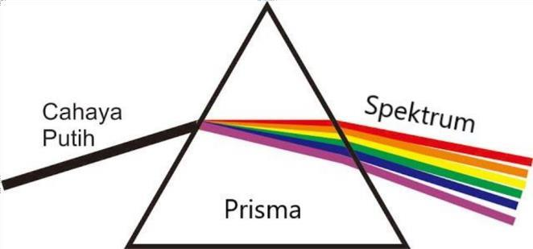
Gambar 1.12 Penguraian cahaya dengan prisma

Penjelasannya sebagai berikut :
- Cahaya putih harus ditembakkan pada prisma dengan sudut tertentu, agak miring, agar terjadi peristiwa dispersi. Cahaya putih ketika melewati kaca akan mulai dibelokkan.

- Karena cahaya putih disusun oleh cahaya berbagai warna dengan tingkat energi masing-masing, maka masing-masing cahaya akan dibelokkan dengan sudut yang berbeda-beda.
- Pertama cahaya merah, karena energinya paling lemah diantara sinar yang lain, maka dia hanya sedikit dibelokkan.

- Kemudian cahaya merah melewati prisma dan mencapai sisi yang lain, bisa dipahami? Selanjutnya cahaya jingga, karena energinya lebih tinggi dari cahaya merah, dia dibelokkan lebih jauh daripada cahaya merah sehingga cahaya jingga akan berada di bawah cahaya merah.

- Dan akhirnya muncul juga cahaya jingga disisi prisma yang lain dan tentu saja berada di bawah cahaya merah. Cahaya kuning energinya lebih tinggi lagi dibandingkan dengan dengan kedua cahaya tadi, sehingga dia dibelokkan lebih jauh dan akhirnya berada di bawah cahaya merah dan jingga.

- Begitu seterusnya, cahaya kuning, hijau, biru, nila, dan terakhir ungu semakin tinggi energinya dan semakin jauh dibelokannya dan cahaya berurutan satu sama lain sesuai energinya. Dan akhirnya, cahaya putih pada satu sisi prisma diuraikan menjadi warna dengan urutan merah, jingga, kuning, hijau, biru, nila, dan ungu pada sisi yang lain.

Lembar Kerja Peserta Didik

Nama :

Kelas : No Absen :

Judul :
Alat dan Bahan : 1.
2.
3.
4

Langkah-langkah:

Kesimpulan:

LAMPIRAN B ANALISIS HASIL UJI COBA

Lampiran B.1
DATA HASIL UJI COBA INSTRUMEN PENELITIAN
Tabel B.1.1 Data Hasil Uji Coba Instrumen Penelitian
Siswa | Nomor Soal |  |  |  |  |  |  |  |  |  |  |  |  |  |  |  |  |  |  | Jumlah
Siswa | 1 | 2 | 3 | 4 | 5 | 6 | 7 | 8 | 9 | 10 | 11 | 12 | 13 | 14 | 15 | 16 | 17 | 18 | 19 | Jumlah
S-1 | 4 | 4 | 3 | 4 | 3 | 1 | 2 | 1 | 2 | 3 | 2 | 2 | 3 | 1 | 2 | 1 | 2 | 2 | 2 | 44
S-2 | 1 | 2 | 1 | 2 | 2 | 1 | 1 | 3 | 1 | 1 | 2 | 3 | 1 | 1 | 2 | 2 | 3 | 1 | 2 | 32
S-3 | 1 | 2 | 3 | 3 | 3 | 1 | 1 | 1 | 1 | 1 | 2 | 2 | 1 | 2 | 2 | 1 | 2 | 2 | 1 | 32
S-4 | 2 | 1 | 2 | 3 | 3 | 1 | 2 | 1 | 1 | 2 | 1 | 3 | 1 | 1 | 1 | 1 | 1 | 1 | 2 | 30
S-5 | 1 | 3 | 2 | 3 | 1 | 1 | 0 | 2 | 1 | 1 | 1 | 2 | 1 | 2 | 2 | 1 | 3 | 2 | 1 | 30
S-6 | 1 | 2 | 2 | 3 | 1 | 1 | 2 | 1 | 2 | 2 | 2 | 2 | 3 | 2 | 2 | 1 | 1 | 1 | 2 | 33
S-7 | 1 | 2 | 1 | 2 | 1 | 1 | 1 | 1 | 1 | 1 | 2 | 2 | 1 | 2 | 2 | 3 | 2 | 3 | 1 | 30
S-8 | 3 | 2 | 2 | 3 | 1 | 1 | 2 | 2 | 2 | 1 | 1 | 1 | 1 | 1 | 1 | 2 | 2 | 1 | 2 | 31
S-9 | 1 | 2 | 1 | 1 | 2 | 1 | 0 | 1 | 1 | 1 | 2 | 1 | 1 | 2 | 3 | 1 | 3 | 2 | 1 | 27
S-10 | 2 | 1 | 2 | 2 | 2 | 1 | 2 | 2 | 1 | 1 | 2 | 2 | 2 | 2 | 2 | 2 | 1 | 1 | 2 | 32
S-11 | 2 | 1 | 1 | 2 | 1 | 1 | 1 | 2 | 1 | 2 | 1 | 2 | 1 | 1 | 2 | 2 | 2 | 2 | 1 | 28
S-12 | 2 | 1 | 2 | 4 | 2 | 1 | 3 | 2 | 3 | 1 | 1 | 1 | 1 | 2 | 2 | 1 | 3 | 2 | 3 | 37
S-13 | 2 | 3 | 1 | 2 | 2 | 1 | 1 | 1 | 1 | 2 | 2 | 2 | 1 | 2 | 2 | 3 | 1 | 1 | 2 | 32
S-14 | 2 | 1 | 2 | 3 | 2 | 1 | 1 | 1 | 2 | 1 | 1 | 2 | 2 | 1 | 2 | 1 | 4 | 2 | 1 | 32
S-15 | 1 | 2 | 2 | 3 | 2 | 1 | 2 | 2 | 1 | 2 | 1 | 2 | 2 | 2 | 1 | 2 | 3 | 1 | 2 | 34
S-16 | 1 | 1 | 1 | 1 | 2 | 0 | 1 | 1 | 1 | 2 | 2 | 1 | 2 | 2 | 2 | 1 | 2 | 2 | 1 | 26
S-17 | 2 | 3 | 1 | 2 | 3 | 2 | 2 | 2 | 2 | 1 | 1 | 3 | 2 | 1 | 1 | 2 | 2 | 1 | 2 | 35
S-18 | 2 | 1 | 2 | 1 | 3 | 1 | 1 | 2 | 1 | 2 | 1 | 1 | 3 | 2 | 2 | 1 | 2 | 2 | 2 | 32
S-19 | 2 | 3 | 1 | 2 | 3 | 2 | 2 | 3 | 3 | 1 | 2 | 3 | 2 | 1 | 1 | 2 | 1 | 3 | 2 | 39
S-20 | 2 | 1 | 1 | 0 | 1 | 1 | 1 | 3 | 2 | 2 | 2 | 1 | 1 | 2 | 1 | 2 | 2 | 2 | 1 | 28
Jumlah | 35 | 38 | 33 | 46 | 40 | 21 | 28 | 34 | 30 | 30 | 31 | 38 | 32 | 32 | 35 | 32 | 42 | 34 | 33 | 644
Rata-rata | 1.75 | 1.90 | 1.65 | 2.30 | 2.00 | 1.05 | 1.40 | 1.70 | 1.50 | 1.50 | 1.55 | 1.90 | 1.60 | 1.60 | 1.75 | 1.60 | 2.10 | 1.70 | 1.65

Lampiran B.2

VALIDITAS BUTIR SOAL

Tabel B.2.1 Uji Validitas Butir Soal No.1

Siswa | X | Y | XY | X2 | Y2
S-1 | 4 | 44 | 176 | 16 | 1936
S-2 | 1 | 32 | 32 | 1 | 1024
S-3 | 1 | 32 | 32 | 1 | 1024
S-4 | 2 | 30 | 60 | 4 | 900
S-5 | 1 | 30 | 30 | 1 | 900
S-6 | 1 | 33 | 33 | 1 | 1089
S-7 | 1 | 30 | 30 | 1 | 900
S-8 | 3 | 31 | 93 | 9 | 961
S-9 | 1 | 27 | 27 | 1 | 729
S-10 | 2 | 32 | 64 | 4 | 1024
S-11 | 2 | 28 | 56 | 4 | 784
S-12 | 2 | 37 | 74 | 4 | 1369
S-13 | 2 | 32 | 64 | 4 | 1024
S-14 | 2 | 32 | 64 | 4 | 1024
S-15 | 1 | 34 | 34 | 1 | 1156
S-16 | 1 | 26 | 26 | 1 | 676
S-17 | 2 | 35 | 70 | 4 | 1225
S-18 | 2 | 32 | 64 | 4 | 1024
S-19 | 2 | 39 | 78 | 4 | 1521
S-20 | 2 | 28 | 56 | 4 | 784
Jumlah | 35 | 644 | 1163 | 73 | 21074

Perhitungan Validitas Butir Soal
Berdasarkan data pada Tabel B.2.1 diperoleh:

∑X = 35 | ∑Y = 644 | ∑XY = 1163
∑X² = 73 | ∑Y² =21074 | n = 20
- Menghitung Harga Kolerasi

rxy
= n∑ XY − (∑ X )(∑Y )
(n.∑ X ² − (∑ X )2 ).(n.∑Y ² − (∑Y )2 )

= [ (20.1163) − (35.644)
(20.73)− (35)² ][(20.21074 )− (644)² ]
= [ 23260 − 22540
1460 −1225].[421480 − 414736 ]
720
=
[235].[6744]
= 720
1584840
= 720
1258,904
= 0,57
- Menentukan nilai thitung

thitung
= r

= (0,57)
n − 2
1 − r ²
20 - 2
1- (0,57) ²

= (0,57)
18
1- 0,32

= (0,57)
18
0.68

= (0,57)
= 2,9326

26,4705

- Mencari ttabel untuk 𝖺 = 0,05 dan derajat kebebasan (dk = n - 2) ttabel = t0,05(dk = n – 2)
ttabel = t0,05(20 – 2) ttabel = t0,05(18) ttabel = 2,1009
Karena thitung = 3.25 > ttabel = 2,07 maka butir soal no.1 valid.
Untuk butir soal lainnya, dengan cara yang sama diperoleh rekapitulasi validitas butir soal sebagai berikut:

Nomor Soal | Koef Korelasi | t hitung | t tabel | Keterangan
1 | 0,57 | 2,958 | 2,1009 | Valid
2 | 0,59 | 3,137 | 2,1009 | Valid
3 | 0,45 | 2,164 | 2,1009 | Valid
4 | 0,60 | 3,2103 | 2,1009 | Valid
5 | 0,50 | 2,469 | 2,1009 | Valid
6 | 0,50 | 2,455 | 2,1009 | Valid
7 | 0,62 | 3,3503 | 2,1009 | Valid
8 | 0,11 | 0,451 | 2,1009 | Tidak Valid
9 | 0,60 | 3,173 | 2,1009 | Valid
10 | 0,19 | 0,799 | 2,1009 | Tidak Valid
11 | 0,02 | 0,083 | 2,1009 | Tidak Valid
12 | 0,34 | 1,521 | 2,1009 | Tidak Valid
13 | 0,49 | 2,387 | 2,1009 | Valid
14 | -0,33 | -1,498 | 2,1009 | Tidak Valid
15 | -0,20 | -0,885 | 2,1009 | Tidak Valid
16 | -0,06 | -0,265 | 2,1009 | Tidak Valid
17 | -0.09 | -0,399 | 2,1009 | Tidak Valid
18 | 0,06 | 0,258 | 2,1009 | Tidak Valid
19 | 0,63 | 3,402 | 2,1009 | Valid

Lampiran B.3

RELIABILITAS INSTRUMEN PENELITIAN
Tabel B.3.1 Uji Reliabilitas Instrumen Penelitian
Siswa
Nomor Soal
Jum
∑ s ²
Re

 | 1 | 2 | 3 | 4 | 5 | 6 | 7 | 9 | 13 | 19
S-1 | 4 | 4 | 3 | 4 | 3 | 1 | 2 | 2 | 3 | 2
S-2 | 1 | 2 | 1 | 2 | 2 | 1 | 1 | 1 | 1 | 2
S-3 | 1 | 2 | 3 | 3 | 3 | 1 | 1 | 1 | 1
S-4 | 2 | 1 | 2 | 3 | 3 | 1 | 2 | 1 | 1
S-5 | 1 | 3 | 2 | 3 | 1 | 1 | 0 | 1
S-6 | 1 | 2 | 2 | 3 | 1 | 1 | 2 | 2
S-7 | 1 | 2 | 1 | 2 | 1 | 1 | 1
S-8 | 3 | 2 | 2 | 3 | 1 | 1 | 2
S-9 | 1 | 2 | 1 | 1 | 2 | 1
S-10 | 2 | 1 | 2 | 2 | 2 | 1
S-11 | 2 | 1 | 1 | 2 | 1 | 1
S-12 | 2 | 1 | 2 | 4 | 2
S-13 | 2 | 3 | 1 | 2 | 2
S-14 | 2 | 1 | 2 | 3
S-15 | 1 | 2 | 2 | 3
S-16 | 1 | 1 | 1
S-17 | 2 | 3 | 1
S-18 | 2 | 1 | 2
S-19 | 2 | 3
S-20 | 2 | 1
Jumlah | 35
s_{i} | 0.79
2
s_{i}

Dengan melihat Tabel B.3.1 maka diperoleh:
∑ si2 = 5,71 n = 20 st2= 19,64
⎛ ² ⎞
=
⎞ ∑ s
r
⎛ n
⎜ ⎟⎜1 − i ⎟

¹¹ ⎝ n − 1⎠⎝ 2
s
⎠
t

⎛ 20
=
⎜
⎞⎛1 −
5,71 ⎞
⎟

⎝ 20 -1⎠⎝ 19,64 ⎠
⎟⎜
= ⎛ 20 ⎞(1 − 0,2907 )
⎜ ⎟
19
⎝ ⎠
= ⎛ 20 ⎞.(0,7092)
⎜ ⎟
19
⎝ ⎠
= 0,74

Dari perhitungan di atas, diperoleh nilai r11= 0,74. Berdasarkan kriteria klasifikasi koefisien reliabilitas terletak pada 0,60 ≤ r11 < 0,80 dengan demikian koefisien reliabilitas instrumen keterampilan proses sains termasuk kategori tinggi.

Lampiran B.4
DAYA PEMBEDA DAN TINGKAT KESUKARAN SOAL
Tabel B.4.1 Data Skor Terurut Hasil Tes Uji Coba

No | Siswa | 1 | 2 | 3 | 4 | 5 | 6 | 7 | 9 | 13 | 19 | Jumlah
1 | S-1 | 4 | 4 | 3 | 4 | 3 | 1 | 2 | 2 | 3 | 2 | 28
2 | S-19 | 2 | 3 | 1 | 2 | 3 | 2 | 2 | 3 | 2 | 2 | 22
3 | S-12 | 2 | 1 | 2 | 4 | 2 | 1 | 3 | 3 | 1 | 3 | 22
4 | S-17 | 2 | 3 | 1 | 2 | 3 | 2 | 2 | 2 | 2 | 2 | 21
5 | S-6 | 1 | 2 | 2 | 3 | 1 | 1 | 2 | 2 | 3 | 2 | 19
6 | S-8 | 3 | 2 | 2 | 3 | 1 | 1 | 2 | 2 | 1 | 2 | 19
7 | S-15 | 1 | 2 | 2 | 3 | 2 | 1 | 2 | 1 | 2 | 2 | 18
8 | S-4 | 2 | 1 | 2 | 3 | 3 | 1 | 2 | 1 | 1 | 2 | 18
9 | S-3 | 1 | 2 | 3 | 3 | 3 | 1 | 1 | 1 | 1 | 1 | 17
10 | S-10 | 2 | 1 | 2 | 2 | 2 | 1 | 2 | 1 | 2 | 2 | 17
11 | S-14 | 2 | 1 | 2 | 3 | 2 | 1 | 1 | 2 | 2 | 1 | 17
12 | S-18 | 2 | 1 | 2 | 1 | 3 | 1 | 1 | 1 | 3 | 2 | 17
13 | S-13 | 2 | 3 | 1 | 2 | 2 | 1 | 1 | 1 | 1 | 2 | 16
14 | S-2 | 1 | 2 | 1 | 2 | 2 | 1 | 1 | 1 | 1 | 2 | 14
15 | S-5 | 1 | 3 | 2 | 3 | 1 | 1 | 0 | 1 | 1 | 1 | 14
16 | S-7 | 1 | 2 | 1 | 2 | 1 | 1 | 1 | 1 | 1 | 1 | 12
17 | S-11 | 2 | 1 | 1 | 2 | 1 | 1 | 1 | 1 | 1 | 1 | 12
18 | S-20 | 2 | 1 | 1 | 0 | 1 | 1 | 1 | 2 | 1 | 1 | 11
19 | S-9 | 1 | 2 | 1 | 1 | 2 | 1 | 0 | 1 | 1 | 1 | 11
20 | S-16 | 1 | 1 | 1 | 1 | 2 | 0 | 1 | 1 | 2 | 1 | 11

Tabel B.4.2 Data Kelompok Atas
No | Siswa | 1 | 2 | 3 | 4 | 5 | 6 | 7 | 9 | 13 | 19 | Jumlah
1 | S-1 | 4 | 4 | 3 | 4 | 3 | 1 | 2 | 2 | 3 | 2 | 28
2 | S-19 | 2 | 3 | 1 | 2 | 3 | 2 | 2 | 3 | 2 | 2 | 22
3 | S-12 | 2 | 1 | 2 | 4 | 2 | 1 | 3 | 3 | 1 | 3 | 22
4 | S-17 | 2 | 3 | 1 | 2 | 3 | 2 | 2 | 2 | 2 | 2 | 21
5 | S-6 | 1 | 2 | 2 | 3 | 1 | 1 | 2 | 2 | 3 | 2 | 19
6 | S-8 | 3 | 2 | 2 | 3 | 1 | 1 | 2 | 2 | 1 | 2 | 19

7 | S-15 | 1 | 2 | 2 | 3 | 2 | 1 | 2 | 1 | 2 | 2 | 18
8 | S-4 | 2 | 1 | 2 | 3 | 3 | 1 | 2 | 1 | 1 | 2 | 18
9 | S-14 | 2 | 1 | 2 | 3 | 2 | 1 | 1 | 2 | 2 | 1 | 17
10 | S-18 | 2 | 1 | 2 | 1 | 3 | 1 | 1 | 1 | 3 | 2 | 17
 | Jumlah | 21 | 20 | 19 | 28 | 23 | 12 | 19 | 19 | 20 | 20 | 201

Tabel B.4.3 Data Kelompok Bawah
No | Siswa | 1 | 2 | 3 | 4 | 5 | 6 | 7 | 9 | 13 | 19 | Jumlah
1 | S-3 | 1 | 2 | 3 | 3 | 3 | 1 | 1 | 1 | 1 | 1 | 17
2 | S-10 | 2 | 1 | 2 | 2 | 2 | 1 | 2 | 1 | 2 | 2 | 17
3 | S-13 | 2 | 3 | 1 | 2 | 2 | 1 | 1 | 1 | 1 | 2 | 16
4 | S-2 | 1 | 2 | 1 | 2 | 2 | 1 | 1 | 1 | 1 | 2 | 14
5 | S-5 | 1 | 3 | 2 | 3 | 1 | 1 | 0 | 1 | 1 | 1 | 14
6 | S-7 | 1 | 2 | 1 | 2 | 1 | 1 | 1 | 1 | 1 | 1 | 12
7 | S-11 | 2 | 1 | 1 | 2 | 1 | 1 | 1 | 1 | 1 | 1 | 12
8 | S-20 | 2 | 1 | 1 | 0 | 1 | 1 | 1 | 2 | 1 | 1 | 11
9 | S-9 | 1 | 2 | 1 | 1 | 2 | 1 | 0 | 1 | 1 | 1 | 11
10 | S-16 | 1 | 1 | 1 | 1 | 2 | 0 | 1 | 1 | 2 | 1 | 11
 | Jumlah | 14 | 18 | 14 | 18 | 17 | 9 | 9 | 11 | 12 | 13 | 135

Perhitungan Daya Pembeda Tiap Butir Soal
Daya pembeda tiap butir soal dihitung dengan rumus:
DP = SA − SB
I A
Keterangan:
DP = Indeks Daya Pembeda
SA = Jumlah skor kelompok atas SB = Jumlah skor kelompok bawah
IA = Jumlah skor ideal kelompok atas

Untuk butir soal nomor 1, perhatikan perhitungan berikut: SA = 21 SB = 14 IA = 40
Maka,

DP = SA − SB
I A
= 21−14 = 7
40 40

= 0,18

Karena daya pembedanya adalah 0,18 maka kriteria daya pembeda untuk soal nomor 1 adalah jelek. Dengan menggunakan cara yang sama, diperoleh hasil perhitungan daya pembeda instrumen penelitian pada tabel berikut.

Tabel B.4.4 Rekapitulasi Perhitungan Daya Pembeda Instrumen Penelitian

No Soal | SA | SB | IA | DP | Keterangan
1 | 21 | 14 | 40 | 0,18 | Jelek
2 | 20 | 18 | 40 | 0,05 | jelek
3 | 19 | 14 | 40 | 0,13 | Jelek
4 | 27 | 18 | 40 | 0,23 | Cukup
5 | 23 | 17 | 40 | 0,15 | Jelek
6 | 12 | 9 | 40 | 0,08 | Jelek
7 | 19 | 9 | 40 | 0,25 | Cukup
9 | 19 | 11 | 40 | 0,2 | Jelek
13 | 20 | 12 | 40 | 0,2 | Jelek
19 | 20 | 13 | 40 | 0,18 | Jelek

Perhitungan Tingkat Kesukaran Tiap Butir Soal
Tingkat kesukaran tiap butir soal dihitung dengan rumus:
TK = SA + SB
I A + I B
Keterangan:
TK = Indeks tingkat kesukaran SA = Jumlah skor kelompok atas
SB = Jumlah skor kelompok bawah
IA = Jumlah skor ideal kelompok atas
IB = Jumlah skor ideal kelompok bawah

Untuk butir soal nomor 1, perhatikan perhitungan berikut:

SA = 21 SB = 14 IA = 40 IB = 40
Maka,

TK = SA + SB
I A + I B
= 21+14 40 + 40
= 35 = 0,44
80

Karena tingkat kesukarannya adalah 0,44 maka kriteria tingkat kesukaran untuk soal nomor 1 adalah cukup. Dengan menggunakan cara yang sama, diperoleh hasil perhitungan tingkat kesukaran instrumen penelitian pada tabel berikut.

Tabel B.4.5 Rekapitulasi Perhitungan Tingkat Kesukaran Instrumen Penelitian
No Soal | SA | SB | DP | Keterangan | TK | Keterangan
1 | 21 | 14 | 0,18 | Jelek | 0,44 | Cukup
2 | 20 | 18 | 0,05 | Jelek | 0,48 | Cukup
3 | 19 | 14 | 0,13 | Jelek | 0,41 | Cukup
4 | 27 | 18 | 0,23 | Jelek | 0,56 | Cukup
5 | 23 | 17 | 0,15 | Jelek | 0,50 | Cukup
6 | 12 | 9 | 0,08 | Jelek | 0,26 | Sukar
7 | 19 | 9 | 0,25 | Jelek | 0,35 | Cukup
9 | 19 | 11 | 0,20 | Jelek | 0,38 | Cukup
13 | 20 | 12 | 0,20 | Jelek | 0,40 | Cukup
19 | 20 | 13 | 0,18 | Jelek | 0,41 | cukup

Lampiran C.1
LAMPIRAN C
ANALISI DATA HASIL PENELITIAN

Analisis Data Hasil Pretest

  - Data Hasil Pretest Kelas Quantum Learning
Tabel C.1.1 Data Hasil Pretest Kelas Quantum Learning)
Siswa | NOMOR SOAL |  |  |  |  |  |  |  |  |  | Jumlah
Siswa | 1 | 2 | 3 | 4 | 5 | 6 | 7 | 8 | 9 | 10
S-1 | 2 | 3 | 1 | 2 | 1 | 0 | 0 | 0 | 0 | 0 | 9
S-2 | 2 | 3 | 1 | 2 | 1 | 0 | 0 | 0 | 0 | 0 | 9
S-3 | 3 | 3 | 3 | 4 | 3 | 1 | 2 | 1 | 2 | 3 | 25
S-4 | 3 | 3 | 3 | 4 | 3 | 1 | 2 | 1 | 2 | 1 | 23
S-5 | 3 | 3 | 3 | 4 | 3 | 1 | 2 | 1 | 2 | 3 | 25
S-6 | 3 | 3 | 3 | 1 | 1 | 1 | 2 | 1 | 2 | 2 | 19
S-7 | 3 | 3 | 3 | 2 | 3 | 1 | 2 | 1 | 2 | 1 | 21
S-8 | 3 | 2 | 2 | 2 | 1 | 1 | 1 | 1 | 2 | 1 | 16
S-9 | 1 | 2 | 2 | 1 | 1 | 2 | 2 | 1 | 2 | 1 | 15
S-10 | 2 | 2 | 2 | 1 | 1 | 1 | 1 | 1 | 2 | 2 | 15
S-11 | 4 | 3 | 3 | 1 | 3 | 1 | 2 | 1 | 3 | 1 | 22
S-12 | 2 | 3 | 2 | 1 | 3 | 1 | 2 | 1 | 3 | 1 | 19
S-13 | 1 | 2 | 2 | 2 | 2 | 1 | 1 | 1 | 2 | 1 | 15
S-14 | 2 | 2 | 2 | 1 | 3 | 1 | 1 | 2 | 2 | 1 | 17
S-15 | 3 | 2 | 1 | 1 | 2 | 1 | 2 | 1 | 2 | 2 | 17
S-16 | 2 | 1 | 1 | 1 | 3 | 1 | 2 | 1 | 1 | 1 | 14
S-17 | 3 | 3 | 3 | 1 | 1 | 1 | 1 | 1 | 2 | 2 | 18
S-18 | 1 | 2 | 3 | 1 | 2 | 1 | 1 | 1 | 3 | 1 | 16
S-19 | 1 | 1 | 1 | 1 | 3 | 1 | 2 | 1 | 2 | 1 | 14
S-20 | 1 | 2 | 1 | 2 | 0 | 0 | 0 | 0 | 0 | 0 | 6
S-21 | 1 | 2 | 1 | 2 | 0 | 0 | 0 | 0 | 0 | 0 | 6
Jumlah | 46 | 50 | 43 | 37 | 40 | 18 | 28 | 18 | 36 | 25 | 341
Rata-rata | 2,190 | 2,381 | 2,048 | 1,762 | 1,905 | 0,857 | 1,333 | 0,857 | 1,714 | 1,190 | 16,238

Simpang an Baku | 0,928 | 0,669 | 0,865 | 1,044 | 1,091 | 0,478 | 0,796 | 0,478 | 0,956 | 0,873 | 5,495

Keterangan: Skor Ideal = 40
Tabel C.1.2 Data Terurut Hasil Pretest Kelas Model Pembelajaran Quantum Learning

No | Siswa | Jumlah
1 | S-20 | 6
2 | S-21 | 6
3 | S-1 | 9
4 | S-2 | 9
5 | S-16 | 14
6 | S-19 | 14
7 | S-9 | 15
8 | S-10 | 15
9 | S-13 | 15
10 | S-8 | 16
11 | S-18 | 16
12 | S-14 | 17
13 | S-15 | 17
14 | S-17 | 18
15 | S-6 | 19
16 | S-12 | 19
17 | S-7 | 21
18 | S-11 | 22
19 | S-4 | 23
20 | S-3 | 25
21 | S-5 | 25
Jumlah |  | 341
Rata-rata |  | 16,24
Simpangan Baku |  | 5,49

Uji Normalitas Data Pretest Kelas Quantum Learning

Dari tabel 4.1.2 diperoleh bahwa

x = 16,24

dan s = 5,49. Adapun langkah-

langkah Uji Lilliefors adalah sebagai berikut:
- Nilai rata-rata = 16,24
- Nilai Simpangan Baku = 5,49
- Membuat tabel Uji Lilliefors, langkah-langkahnya adalah sebagai berikut:
  - Susunlah data dari yang terbesar ke yang terkecil pada tabel.

  - Menghitung nilai x pada nilai z dengan rumus
z = x − x
s

  - Menentukan luas z dengan menggunakan tabel z.
  - Menentukan nilai proporsi data yang lebih kecil atau sama dengan data tersebut.
  - Menghitung selisih luas z dengan nilai proporsi.
  - Menentukan luas maksimum (Lmaks) dari langkah e.
  - Menentukan luas tabel Lilliefors (Ltabel); Ltabel = Lα(n-1)
Tabel C.1.3 Uji Lilliefors Pretest Kelas Quantum Learning
Xi | fi | fkum | Zi | Luas zi | S(zi) | │Luas zi  -S(zi)│
6 | 2 | 2 | -1,86 | 0,03 | 0,10 | 0,06
9 | 2 | 4 | -1,32 | 0,09 | 0,19 | 0,10
14 | 2 | 6 | -0,41 | 0,34 | 0,29 | 0,06
15 | 3 | 9 | -0,23 | 0,41 | 0,43 | 0,02
16 | 2 | 11 | -0,04 | 0,48 | 0,52 | 0,04
17 | 2 | 13 | 0,14 | 0,56 | 0,62 | 0,06
18 | 1 | 14 | 0,32 | 0,63 | 0,67 | 0,04
19 | 2 | 16 | 0,50 | 0,69 | 0,76 | 0,07
21 | 1 | 17 | 0,87 | 0,81 | 0,81 | 0,00
22 | 1 | 18 | 1,05 | 0,85 | 0,86 | 0,00
23 | 1 | 19 | 1,23 | 0,89 | 0,90 | 0,01
25 | 2 | 21 | 1,59 | 0,94 | 1 | 0,06

- Penentuan normalitas dengan kriteria kenormalan: Jika Lmaks < Ltabel maka data berdistribusi normal.
Jika Lmaks ≥ Ltabel maka data tidak berdistribusi normal. Ltabel = Lα(n-1) = L0,05(21-1) = L0,05(20) = 0,19
Karena Lmaks = 0,10 < Ltabel = 0,19, maka hasil pretest kelas Quantum Learning
berdistribusi normal.

2. Data Hasil Pretest Kelas Cooperative Learning Type STAD
Tabel C.1.4 Data Hasil Pretest Kelas Cooperative Learning Type STAD
Siswa | 1 | 2 | 3 | 4 | 5 | 6 | 7 | 8 | 9 | 10 | Jumlah
S-1 | 3 | 3 | 0 | 3 | 2 | 1 | 1 | 1 | 3 | 3 | 20
S-2 | 3 | 2 | 2 | 3 | 3 | 1 | 2 | 1 | 2 | 1 | 20
S-3 | 3 | 3 | 3 | 2 | 2 | 1 | 2 | 1 | 2 | 1 | 20
S-4 | 2 | 2 | 1 | 3 | 3 | 1 | 2 | 1 | 2 | 1 | 18
S-5 | 3 | 3 | 3 | 4 | 2 | 1 | 2 | 1 | 2 | 1 | 22
S-6 | 2 | 2 | 3 | 2 | 1 | 2 | 1 | 1 | 3 | 2 | 19
S-7 | 3 | 3 | 1 | 2 | 1 | 2 | 2 | 2 | 2 | 1 | 19
S-8 | 3 | 2 | 2 | 4 | 2 | 1 | 1 | 1 | 1 | 1 | 18
S-9 | 1 | 2 | 1 | 2 | 1 | 2 | 3 | 2 | 2 | 1 | 17
S-10 | 2 | 2 | 1 | 2 | 2 | 1 | 2 | 2 | 2 | 2 | 18
S-11 | 3 | 2 | 1 | 2 | 2 | 2 | 2 | 2 | 2 | 2 | 20
S-12 | 3 | 2 | 1 | 2 | 2 | 1 | 1 | 2 | 2 | 2 | 18
S-13 | 3 | 2 | 1 | 2 | 2 | 2 | 2 | 2 | 1 | 1 | 18
S-14 | 3 | 3 | 2 | 4 | 3 | 1 | 1 | 1 | 1 | 1 | 20
S-15 | 3 | 2 | 1 | 2 | 2 | 1 | 2 | 1 | 2 | 2 | 18
S-16 | 3 | 3 | 2 | 3 | 1 | 1 | 1 | 1 | 1 | 1 | 17
S-17 | 1 | 2 | 1 | 2 | 2 | 2 | 3 | 1 | 2 | 1 | 17
S-18 | 3 | 2 | 2 | 2 | 2 | 1 | 2 | 2 | 1 | 2 | 19
S-19 | 3 | 3 | 2 | 4 | 3 | 1 | 1 | 1 | 1 | 1 | 20
S-20 | 3 | 2 | 1 | 2 | 2 | 1 | 2 | 2 | 2 | 2 | 19
S-21 | 3 | 3 | 0 | 2 | 2 | 2 | 2 | 2 | 2 | 2 | 20
Jumlah | 56 | 50 | 31 | 54 | 42 | 28 | 37 | 30 | 38 | 31 | 397
Rata-rata | 2,667 | 2,381 | 1,476 | 2,571 | 2,000 | 1,333 | 1,762 | 1,429 | 1,810 | 1,476 | 18,905
Simpangan Baku | 0,658 | 0,498 | 0,873 | 0,811 | 0,632 | 0,483 | 0,625 | 0,507 | 0,602 | 0,602 | 1,300
Keterangan: Skor Ideal= 40

Tabel C.1.5 Data Terurut Kelas Cooperative Learning Type STAD

No | Siswa | Jumlah
1 | S-9 | 17
2 | S-16 | 17
3 | S-17 | 17
4 | S-4 | 18
5 | S-8 | 18

6 | S-10 | 18
7 | S-12 | 18
8 | S-13 | 18
9 | S-15 | 18
10 | S-6 | 19
11 | S-7 | 19
12 | S-18 | 19
13 | S-20 | 19
14 | S-1 | 20
15 | S-2 | 20
16 | S-3 | 20
17 | S-11 | 20
18 | S-14 | 20
19 | S-19 | 20
20 | S-21 | 20
21 | S-5 | 22
Jumlah |  | 397
Rata-rata |  | 18,90
Simpangan Baku |  | 1,30

Uji Normalitas Data Pretest Kelas Quantum Learning

Dari tabel 4.1.2 diperoleh bahwa

x = 18,90

dan s = 1,30. Adapun langkah-

langkah Uji Lilliefors adalah sebagai berikut:
- Nilai rata-rata = 18,90
- Nilai Simpangan Baku = 1,30
- Membuat tabel Uji Lilliefors, langkah-langkahnya adalah sebagai berikut:
- Susunlah data dari yang terbesar ke yang terkecil pada tabel.

- Menghitung nilai x pada nilai z dengan rumus
z = x − x
s

- Menentukan luas z dengan menggunakan tabel z.
- Menentukan nilai proporsi data yang lebih kecil atau sama dengan data tersebut.
- Menghitung selisih luas z dengan nilai proporsi.
- Menentukan luas maksimum (Lmaks) dari langkah e.
- Menentukan luas tabel Lilliefors (Ltabel); Ltabel = Lα(n-1)

Tabel C.1.6 Uji Lilliefors Pretest Kelas Cooperative Learning Type STAD
xi | fi | fkum | Zi | Luas Zi | S(Zi) | |Luas  Zi - S(Zi)|
17 | 3 | 3 | -1,46 | 0,07 | 0,14 | 0,07
18 | 6 | 9 | -0,70 | 0,24 | 0,43 | 0,19
19 | 4 | 13 | 0,07 | 0,53 | 0,62 | 0,09
20 | 7 | 20 | 0,84 | 0,80 | 0,95 | 0,15
22 | 1 | 21 | 2,38 | 0,99 | 1,00 | 0,01

- Penentuan normalitas dengan kriteria kenormalan: Jika Lmaks < Ltabel maka data berdistribusi normal.
Jika Lmaks ≥ Ltabel maka data tidak berdistribusi normal. Ltabel = Lα(n-1) = L0,05(21-1) = L0,05(20) = 0,19
Karena Lmaks = 0,19 < Ltabel = 0,19, maka hasil pretest kelas Cooperative Learning Type STAD berdistribusi normal.

Karena kedua kelas berdistribusi normal, maka langkah selanjutnya menggunakan uji homogenitas.

3. Uji Homegenitas Data

Tabel C.1.7 Uji Homogenitas Pretest

Kelompok | Banyak Data | Rata- rata | Simpangan Baku
A | 21 | 16,24 | 5,49
B | 21 | 18,90 | 1,30

Uji Homogenitas Kedua Kelas Eksperimen
Jika kedua kelompok sampel berdistribusi normal, maka dilanjutkan dengan menguji homogenitas kedua varians. Langkah-langkah untuk uji homogenitas dua varians sebagai berikut.
- Merumuskan hipotesis nol dan hipotesis alternatifnya: Ho : kedua varians homogen 𝑣1 = 𝑣2
Ha : kedua varians tidak homogen 𝑣1 ≠ 𝑣2
- Menentukan nilai 𝐹ℎ𝑖𝑡𝑢𝑛𝑔 dengan rumus:

𝐹ℎ𝑖𝑡𝑢𝑛𝑔 =
𝑣𝑎𝑟𝑖𝑎𝑛𝑠 𝑏𝑒𝑠𝑎𝑟
=
𝑣𝑎𝑟𝑖𝑎𝑛𝑠 𝑘𝑒𝑐𝑖𝑙
(𝑠𝑖𝑚𝑝𝑎𝑛𝑔𝑎𝑛 𝑏𝑎𝑘𝑢 𝑏𝑒𝑠𝑎𝑟)² (𝑠𝑖𝑚𝑝𝑎𝑛𝑔𝑎𝑛 𝑏𝑎𝑘𝑢 𝑘𝑒𝑐𝑖𝑙)²

𝑣𝑎𝑟𝑖𝑎𝑛𝑠 𝑏𝑒𝑠𝑎𝑟
2
(5,49 )

𝐹ℎ𝑖𝑡𝑢𝑛𝑔 =
=
𝑣𝑎𝑟𝑖𝑎𝑛𝑠 𝑘𝑒𝑐𝑖𝑙

(1,30)
= 17,86
2

- Menentukan nilai 𝐹_{𝑡𝑎𝑏𝑒𝑙} dengan rumus:
𝐹_{𝑡𝑎𝑏𝑒𝑙} = 𝐹0,05(21 − 1/𝑑𝑘 21 − 1) = 2,12
- Kriteria uji: jika 𝐹ℎ𝑖𝑡𝑢𝑛𝑔 < 𝐹_{𝑡𝑎𝑏𝑒𝑙} , maka Ho diterima (varians homogen).
Karena Fhitung = 17,86 > Ftabel =2,12
Maka Ho di tolak kedua varian tidak homogen
Jika data hasil penelitian diketahui, dan telah diuji bahwa sebaran datanya berdistribusi normal, tetapi mempunyai varians yang tidak homogen, maka uji t’ dapat digunakan dengan langkah-langkah sebagai berikut:
- Merumuskan hipotesis nol dan alternatifnya;
Ho : Tidak terdapat perbedaan kemampuan awal keterampilan proses sains antara siswa yang mendapatkan model pembelajaran Quantum Learning dan Cooperative learning Type STAD
Ha : Terdapat perbedaan kemampuan awal keterampilan proses sains antara siswa yang mendapatkan model pembelajaran Quantum Learning dan Cooperative learning Type STAD
- Menentukan nilai 𝑡′ℎ𝑖𝑡𝑢𝑛𝑔 dengan rumus:
x1 − x2
1 + 2
n1 n2
s 2
s 2

t'hitung =

t'hitung =

16,24 − 18,90

= −1,76
5,49² 1,30²
21
+
21

- Menentukan kriteria pengujian hipotesis: Ho diterima jika:

− w1t1 + w2t2
w1 + w2
< t'< w1t1 + w2t2 ;
w1 + w2

Dengan:
s 2

30,14

w = ¹ =
1
n1
s 2
w = ² =
2
n2
21
1,69

21
= 1,435

= 0,0804

t1 = t0,05 (21 − 1) = 1,7247
t2 = t0,05 (21 − 1) = 1,7247

Maka; w1t1 + w2 t2
w1 + w2
= (1,435)(1,7247) + (0,0804)(1,7247) = 1,724 1,435 + 0,0804

Sehingga kriteria penerimaan Ho: -1,724<t’<1,724
Karena nilai t’= -1,76 tidak berada pada daerah penerimaan Ho maka Ho ditolak dan Ha diterima
Kesimpulan “Terdapat perbedaan kemampuan awal keterampilan proses sains antara siswa yang mendapatkan model pembelajaran Quantum Learning dan Cooperative learning Type STAD”

Lampiran C.2
Analisis Data Hasil Posttest
- Analisis Data Hasil Posttest Kelas Quantum Learning
Tabel C.2.1 Data Hasil Posttest Kelas Quantum Learning
Siswa | 1 | 2 | 3 | 4 | 5 | 6 | 7 | 8 | 9 | 10 | Juml ah
S-1 | 1 | 3 | 1 | 2 | 3 | 3 | 1 | 3 | 2 | 2 | 21
S-2 | 3 | 3 | 2 | 2 | 3 | 3 | 3 | 3 | 3 | 3 | 28
S-3 | 3 | 4 | 2 | 2 | 1 | 1 | 2 | 3 | 3 | 1 | 22
S-4 | 1 | 3 | 3 | 3 | 1 | 3 | 2 | 1 | 3 | 2 | 22
S-5 | 3 | 3 | 1 | 2 | 3 | 3 | 2 | 3 | 3 | 4 | 27
S-6 | 3 | 3 | 2 | 2 | 2 | 3 | 2 | 3 | 3 | 3 | 26
S-7 | 3 | 3 | 3 | 2 | 3 | 3 | 1 | 3 | 3 | 3 | 27
S-8 | 3 | 3 | 3 | 3 | 2 | 2 | 2 | 3 | 3 | 2 | 26
S-9 | 3 | 3 | 3 | 4 | 2 | 1 | 2 | 3 | 3 | 1 | 25
S-10 | 3 | 3 | 2 | 4 | 2 | 1 | 2 | 3 | 3 | 1 | 24
S-11 | 3 | 3 | 3 | 3 | 3 | 3 | 3 | 3 | 3 | 1 | 28
S-12 | 3 | 3 | 3 | 2 | 3 | 3 | 3 | 3 | 3 | 2 | 28
S-13 | 3 | 3 | 3 | 3 | 3 | 3 | 3 | 3 | 3 | 1 | 28
S-14 | 3 | 3 | 2 | 2 | 3 | 1 | 3 | 3 | 3 | 1 | 24
S-15 | 3 | 3 | 2 | 2 | 3 | 1 | 3 | 3 | 3 | 1 | 24
S-16 | 3 | 3 | 1 | 2 | 3 | 3 | 2 | 3 | 3 | 3 | 26
S-17 | 3 | 3 | 3 | 2 | 3 | 3 | 3 | 1 | 3 | 4 | 28
S-18 | 1 | 2 | 3 | 2 | 3 | 3 | 3 | 1 | 3 | 4 | 25
S-19 | 3 | 3 | 2 | 1 | 3 | 2 | 3 | 3 | 2 | 1 | 23
S-20 | 3 | 3 | 3 | 1 | 1 | 1 | 3 | 2 | 2 | 4 | 23
S-21 | 1 | 2 | 3 | 3 | 3 | 1 | 2 | 3 | 1 | 2 | 21
Jumlah | 55 | 62 | 50 | 49 | 53 | 47 | 50 | 56 | 58 | 46 | 526
Rata- rata | 2,6  19 | 2,9  52 | 2,3  81 | 2,3  33 | 2,52  4 | 2,2  38 | 2,3  81 | 2,6  67 | 2,7  62 | 2,1  90 | 25,0  48
Simpan gan  Baku | 0,8  05 | 0,3  84 | 0,7  40 | 0,7  96 | 0,74  96 | 0,9  44 | 0,6  69 | 0,7  30 | 0,5  39 | 1,1  67 | 2,41  8

Tabel C.2.2 Data Terurut Hasil Posttest Kelas Model Pembelajaran Quantum Learning
No | Siswa | Jumlah
1 | S-1 | 21
2 | S-21 | 21
3 | S-3 | 22
4 | S-4 | 22
5 | S-19 | 23
6 | S-20 | 23
7 | S-10 | 24
8 | S-14 | 24
9 | S-15 | 24
10 | S-9 | 25
11 | S-18 | 25
12 | S-6 | 26
13 | S-8 | 26
14 | S-16 | 26
15 | S-5 | 27
16 | S-7 | 27
17 | S-2 | 28
18 | S-11 | 28
19 | S-12 | 28
20 | S-13 | 28
21 | S-17 | 28
Jumlah |  | 526
Rata-rata |  | 25,048
Simpangan Baku |  | 2,418

Uji Normalitas Data Posttest Kelas Quantum Learning
Tabel C.2.3 Uji Lilliefors Posttest Kelas Quantum Learning
xi | fi | Fkum | Zi | Luas Zi | S(Zi) | |Luas Zi- S(Zi)|
21 | 2 | 2 | -1,67 | 0,05 | 0,10 | -0,05
22 | 2 | 4 | -1,26 | 0,10 | 0,19 | -0,09
23 | 2 | 6 | -0,85 | 0,20 | 0,29 | -0,09
24 | 3 | 9 | -0,43 | 0,33 | 0,43 | -0,10
25 | 2 | 11 | -0,02 | 0,49 | 0,52 | -0,03
26 | 3 | 14 | 0,39 | 0,65 | 0,67 | -0,01
27 | 2 | 16 | 0,81 | 0,79 | 0,76 | 0,03
28 | 5 | 21 | 1,22 | 0,89 | 1,00 | -0,11
Penentuan normalitas dengan kriteria kenormalan:

Jika Lmaks < Ltabel maka data berdistribusi normal.
Jika Lmaks ≥ Ltabel maka data tidak berdistribusi normal. Ltabel = Lα(n-1) = L0,05(21-1) = L0,05(20) = 0,19
Karena Lmaks = 0,03 < Ltabel = 0,19, maka hasil posttest kelas Quantum Learning
berdistribusi normal.
- Data Hasil Pretest Kelas Cooperative Learning Type STAD
Tabel C.2.4 Data Hasil Pretest Kelas Cooperative Learning Type STAD
Siswa | 1 | 2 | 3 | 4 | 5 | 6 | 7 | 8 | 9 | 10 | Juml ah
S-1 | 1 | 3 | 2 | 4 | 3 | 2 | 1 | 3 | 3 | 1 | 23
S-2 | 1 | 3 | 2 | 4 | 1 | 1 | 1 | 1 | 3 | 1 | 18
S-3 | 1 | 3 | 2 | 2 | 1 | 1 | 1 | 1 | 1 | 1 | 14
S-4 | 1 | 3 | 2 | 2 | 1 | 1 | 1 | 1 | 2 | 1 | 15
S-5 | 3 | 2 | 2 | 1 | 1 | 2 | 1 | 1 | 1 | 1 | 15
S-6 | 3 | 3 | 2 | 3 | 1 | 2 | 2 | 1 | 1 | 1 | 19
S-7 | 3 | 3 | 2 | 4 | 1 | 2 | 2 | 1 | 1 | 1 | 20
S-8 | 3 | 3 | 2 | 4 | 1 | 2 | 2 | 1 | 1 | 1 | 20
S-9 | 3 | 3 | 1 | 2 | 2 | 2 | 2 | 1 | 1 | 1 | 18
S-10 | 3 | 3 | 1 | 2 | 1 | 2 | 2 | 1 | 1 | 1 | 17
S-11 | 3 | 3 | 1 | 2 | 1 | 2 | 2 | 1 | 1 | 1 | 17
S-12 | 3 | 3 | 2 | 1 | 2 | 2 | 1 | 1 | 3 | 2 | 20
S-13 | 3 | 3 | 2 | 1 | 2 | 2 | 1 | 1 | 2 | 2 | 19
S-14 | 3 | 3 | 1 | 1 | 2 | 2 | 1 | 1 | 1 | 2 | 17
S-15 | 2 | 3 | 1 | 1 | 3 | 1 | 1 | 1 | 2 | 1 | 16
S-16 | 2 | 3 | 1 | 1 | 3 | 1 | 1 | 1 | 2 | 1 | 16
S-17 | 3 | 3 | 2 | 1 | 2 | 1 | 1 | 1 | 2 | 1 | 17
S-18 | 3 | 3 | 2 | 4 | 3 | 2 | 1 | 1 | 2 | 2 | 23
S-19 | 3 | 3 | 2 | 4 | 2 | 2 | 1 | 1 | 2 | 2 | 22
S-20 | 1 | 3 | 2 | 4 | 2 | 1 | 1 | 1 | 1 | 1 | 17
S-21 | 3 | 3 | 2 | 4 | 1 | 1 | 1 | 1 | 3 | 1 | 20
Jumlah | 51 | 62 | 36 | 52 | 36 | 34 | 27 | 23 | 36 | 26 | 383
Rata- rata | 2,4  29 | 2,9  52 | 1,7  14 | 2,4  76 | 1,7  14 | 1,6  19 | 1,2  86 | 1,0  95 | 1,7  14 | 1,2  38 | 18,2  38
Simpan  gan Baku | 0,8  70 | 0,2  18 | 0,4  63 | 1,3  27 | 0,7  84 | 0,4  98 | 0,4  63 | 0,4  36 | 0,7  84 | 0,4  36 | 2,54  8

Tabel C.2.5 Data Terurut Hasil Posttest Kelas Model Pembelajaran

Cooperative Learning Type STAD
No | Siswa | Jumlah
1 | S-3 | 14
2 | S-4 | 15
3 | S-5 | 15
4 | S-15 | 16
5 | S-16 | 16
6 | S-10 | 17
7 | S-11 | 17
8 | S-14 | 17
9 | S-17 | 17
10 | S-20 | 17
11 | S-2 | 18
12 | S-9 | 18
13 | S-6 | 19
14 | S-13 | 19
15 | S-7 | 20
16 | S-8 | 20
17 | S-12 | 20
18 | S-21 | 20
19 | S-19 | 22
20 | S-1 | 23
21 | S-18 | 23
Uji Normalitas Data Posttest Kelas Cooperative Learning Type STAD
Tabel C.2.6 Uji Lilliefors Posttest Kelas Cooperative Learning Type STAD
xi | Fi | fkum | Zi | Luas Zi | S(Zi) | |Luas Zi- S(Zi)
14 | 1 | 1 | -1,664 | 0,048 | 0,048 | 0,000
15 | 1 | 2 | -1,271 | 0,102 | 0,095 | 0,007
16 | 2 | 4 | -0,878 | 0,190 | 0,190 | -0,001
17 | 5 | 9 | -0,486 | 0,313 | 0,429 | -0,115
18 | 2 | 11 | -0,093 | 0,463 | 0,524 | -0,061
19 | 2 | 13 | 0,299 | 0,618 | 0,619 | -0,001
20 | 4 | 17 | 0,692 | 0,755 | 0,810 | -0,054
22 | 1 | 18 | 1,477 | 0,930 | 0,857 | 0,073
23 | 2 | 20 | 1,869 | 0,969 | 0,952 | 0,017
25 | 1 | 21 | 2,654 | 0,996 | 1,000 | -0,004

Penentuan normalitas dengan kriteria kenormalan: Jika Lmaks < Ltabel maka data berdistribusi normal.
Jika Lmaks ≥ Ltabel maka data tidak berdistribusi normal.

Ltabel = Lα(n-1) = L0,05(21-1) = L0,05(20) = 0,19
Karena Lmaks = 0,073 < Ltabel = 0,19, maka hasil posttest kelas Cooperative Learning Type STAD berdistribusi normal.

Karena kedua kelas berdistribusi normal, maka langkah selanjutnya menggunakan uji homogenitas.

- Uji Homegenitas Data

Tabel C.2.7 Uji Homogenitas Posttest
Kelompok | Banyak | Rata-rata | Simpangan Baku
A | 21 | 25,048 | 2,418
B | 21 | 18,714 | 2,831

Uji Homogenitas Kedua Kleas Eksperimen
Jika kedua kelompok sampel berdistribusi normal, maka dilanjutkan dengan menguji homogenitas kedua varians. Langkah-langkah untuk uji homogenitas dua varians sebagai berikut.
  - Merumuskan hipotesis nol dan hipotesis alternatifnya: Ho : kedua varians homogen 𝑣1 = 𝑣2
Ha : kedua varians tidak homogen 𝑣1 ≠ 𝑣2
- Menentukan nilai 𝐹ℎ𝑖𝑡𝑢𝑛𝑔 dengan rumus:

𝐹ℎ𝑖𝑡𝑢𝑛𝑔 =
𝑣𝑎𝑟𝑖𝑎𝑛𝑠 𝑏𝑒𝑠𝑎𝑟
=
𝑣𝑎𝑟𝑖𝑎𝑛𝑠 𝑘𝑒𝑐𝑖𝑙
(𝑠𝑖𝑚𝑝𝑎𝑛𝑔𝑎𝑛 𝑏𝑎𝑘𝑢 𝑏𝑒𝑠𝑎𝑟)² (𝑠𝑖𝑚𝑝𝑎𝑛𝑔𝑎𝑛 𝑏𝑎𝑘𝑢 𝑘𝑒𝑐𝑖𝑙)²

𝑣𝑎𝑟𝑖𝑎𝑛𝑠 𝑏𝑒𝑠𝑎𝑟
2
(2,831 )

𝐹ℎ𝑖𝑡𝑢𝑛𝑔 =
=
𝑣𝑎𝑟𝑖𝑎𝑛𝑠 𝑘𝑒𝑐𝑖𝑙

(2,418)
= 1,37
2

- Menentukan nilai 𝐹_{𝑡𝑎𝑏𝑒𝑙} dengan rumus:
𝐹_{𝑡𝑎𝑏𝑒𝑙} = 𝐹0,05(21 − 1/𝑑𝑘 21 − 1) = 2,12
- Kriteria uji: jika 𝐹ℎ𝑖𝑡𝑢𝑛𝑔 < 𝐹_{𝑡𝑎𝑏𝑒𝑙} , maka Ho diterima (varians homogen).
Karena Fhitung = 1,37 < Ftabel =2,12 Maka Ho diterima varian homogen.

Setelah data hasil penelitian diketahui sebaran datanya berdistribusi normal, serta mempunyai varians yang homogen, maka uji t dapat digunakan dengan langkah-langkah sebagai berikut:
- Merumuskan hipotesis nol dan hipotesis alternatifnya;
Ho : Tidak terdapat perbedaan kemampuan akhir keterampilan proses sains antara siswa yang mendapatkan model pembelajaran Quantum Learning dan Cooperative learning Type STAD
Ha : Terdapat perbedaan kemampuan akhir keterampilan proses sains antara siswa yang mendapatkan model pembelajaran Quantum Learning dan Cooperative learning Type STAD

- Menentukan simpangan baku gabungan:

sgabungan =
1 1 2 2
n1 + n2 − 2
(n −1)s ² + (n −1)s ²

sgabungan =
(21 − 1)2,418 ² + (21 − 1)2,831²
21 + 21 − 2
= 2,632

- Menentukan nilai 𝑡ℎ𝑖𝑡𝑢𝑛𝑔 di hitung dengan rumus:

thitung =


x1 − x2
s
n1 + n2
gabungan
n n
1 2
2,632
1 + 1
21 21
= 25,048 − 18,714 = 7,798

h) Menentukan nilai 𝑡_{𝑡𝑎𝑏𝑒𝑙} = 𝑡0,05(40) = 1,6839
i) Kriteria pengujian hipotesis: Ho diterima jika: •𝑡_{𝑡𝑎𝑏𝑒𝑙} ≤ 𝑡ℎ𝑖𝑡𝑢𝑛𝑔 ≤
𝑡𝑡𝑎𝑏𝑒𝑙
Karena nilai thitung =7,798 tidak berada pada daerah penerimaan Ho yaitu -1,6839≤ thitung ≤ 1,6839 maka Ho ditolak dan Ha diterima

Kesimpulan “Terdapat perbedaan kemampuan akhir keterampilan proses sains antara siswa yang mendapatkan model pembelajaran Quantum Learning dan Cooperative learning Type STAD”

Lampiran C.3

- Analisis Data Gain (Peningkatan) Kelas Quantum Learning
Tabel C.3.1 Data Gain Kelas Quantum Learning
No | Siswa | Pre- test | Post- test | Gain Ternormalisasi | Interpretasi
1 | C-1 | 9 | 21 | 0,39 | Sedang
2 | C-2 | 9 | 28 | 0,61 | Sedang
3 | C-3 | 25 | 22 | -0,20 | Terjadi_Penurunan
4 | C-4 | 23 | 22 | -0,06 | Terjadi_Penurunan
5 | C-5 | 25 | 27 | 0,13 | Rendah
6 | C-6 | 19 | 26 | 0,33 | Sedang
7 | C-7 | 21 | 27 | 0,32 | Sedang
8 | C-8 | 16 | 26 | 0,42 | Sedang
9 | C-9 | 15 | 25 | 0,40 | Sedang
10 | C-10 | 15 | 24 | 0,36 | Sedang
11 | C-11 | 22 | 28 | 0,33 | Sedang
12 | C-12 | 19 | 28 | 0,43 | Sedang
13 | C-13 | 15 | 28 | 0,52 | Sedang
14 | C-14 | 17 | 24 | 0,30 | Sedang
15 | C-15 | 17 | 24 | 0,30 | Sedang
16 | C-16 | 14 | 26 | 0,46 | Sedang
17 | C-17 | 18 | 28 | 0,45 | Sedang
18 | C-18 | 16 | 25 | 0,38 | Sedang
19 | C-19 | 14 | 23 | 0,35 | Sedang
20 | C-20 | 6 | 23 | 0,50 | Sedang
21 | C-21 | 6 | 21 | 0,44 | Sedang
Jumlah |  |  |  | 7,17
Rata-rata |  |  |  | 0,34 | Sedang

- Analisis Data Gain (Peningkatan) Kelas Cooperative Learning Type

STAD
Tabel C.3.2 Data Gain Kelas Cooperative Learning Type STAD

No | Siswa | Pre- test | Post- test | Gain Ternormalisasi | Interpretasi
1 | S-1 | 20 | 23 | 0,15 | Rendah
2 | S-2 | 20 | 18 | -0,10 | Terjadi_Penurunan
3 | S-3 | 20 | 14 | -0,30 | Terjadi_Penurunan
4 | S-4 | 18 | 15 | -0,14 | Terjadi_Penurunan
5 | S-5 | 22 | 15 | -0,39 | Terjadi_Penurunan
6 | S-6 | 19 | 19 | 0,00 | Tetap
7 | S-7 | 19 | 20 | 0,05 | Rendah
8 | S-8 | 18 | 20 | 0,09 | Rendah
9 | S-9 | 17 | 18 | 0,04 | Rendah
10 | S-10 | 18 | 17 | -0,05 | Terjadi_Penurunan

11 | S-11 | 20 | 17 | -0,15 | Terjadi_Penurunan
12 | S-12 | 18 | 20 | 0,09 | Rendah
13 | S-13 | 18 | 19 | 0,05 | Rendah
14 | S-14 | 20 | 17 | -0,15 | Terjadi_Penurunan
15 | S-15 | 18 | 16 | -0,09 | Terjadi_Penurunan
16 | S-16 | 17 | 16 | -0,04 | Terjadi_Penurunan
17 | S-17 | 17 | 17 | 0,00 | Tetap
18 | S-18 | 19 | 23 | 0,19 | Rendah
19 | S-19 | 20 | 22 | 0,10 | Rendah
20 | S-20 | 19 | 17 | -0,10 | Terjadi_Penurunan
21 | S-21 | 20 | 20 | 0,00 | Tetap
Jumlah |  |  |  | -0,74
Rata-rata |  |  |  | -0,04 | Terjadi_Penurunan

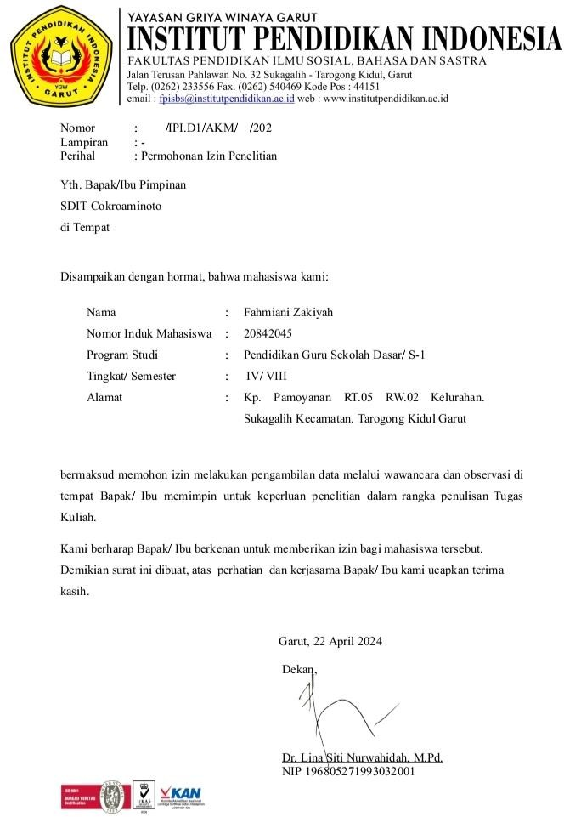
LAMPIRAN D SURAT - SURAT

Gambar D.1 Gambar Surat Izin Penelitian

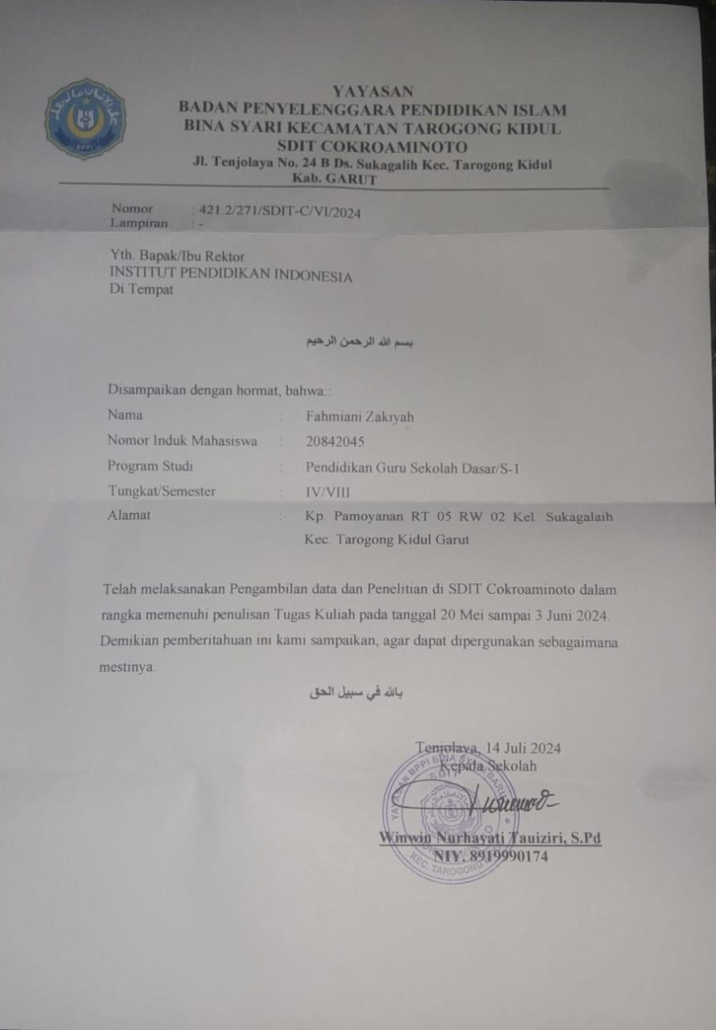

Gambar D.2 Gambar Surat Pernyataan Keterangan Penelitian

Gamabar Hasil Pengerjaan Soal Kelas Eksperimen 1 dan 2
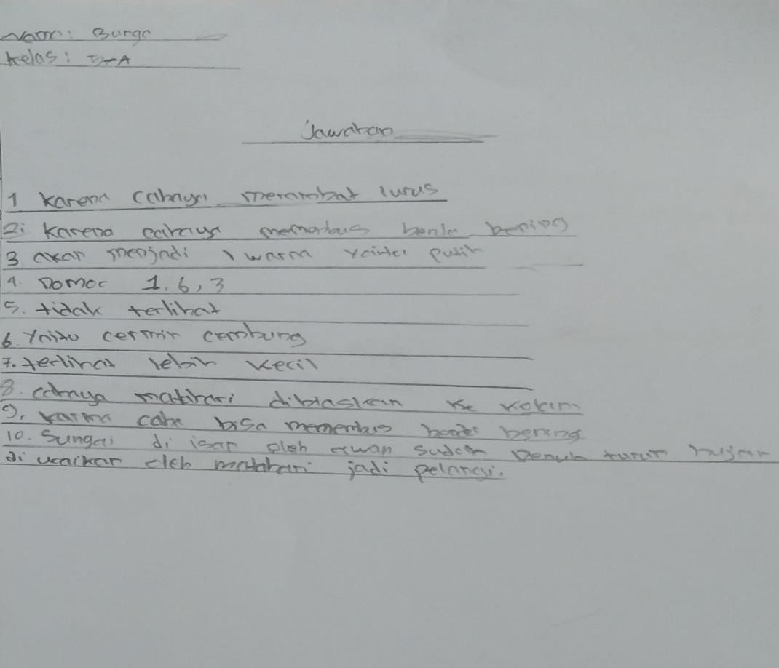

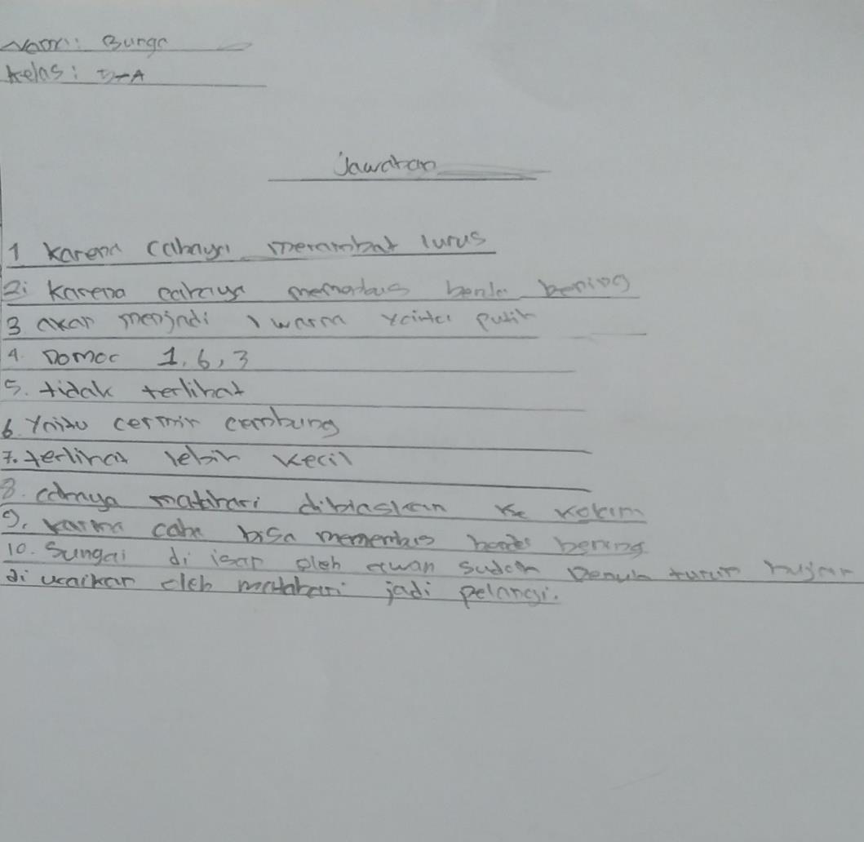

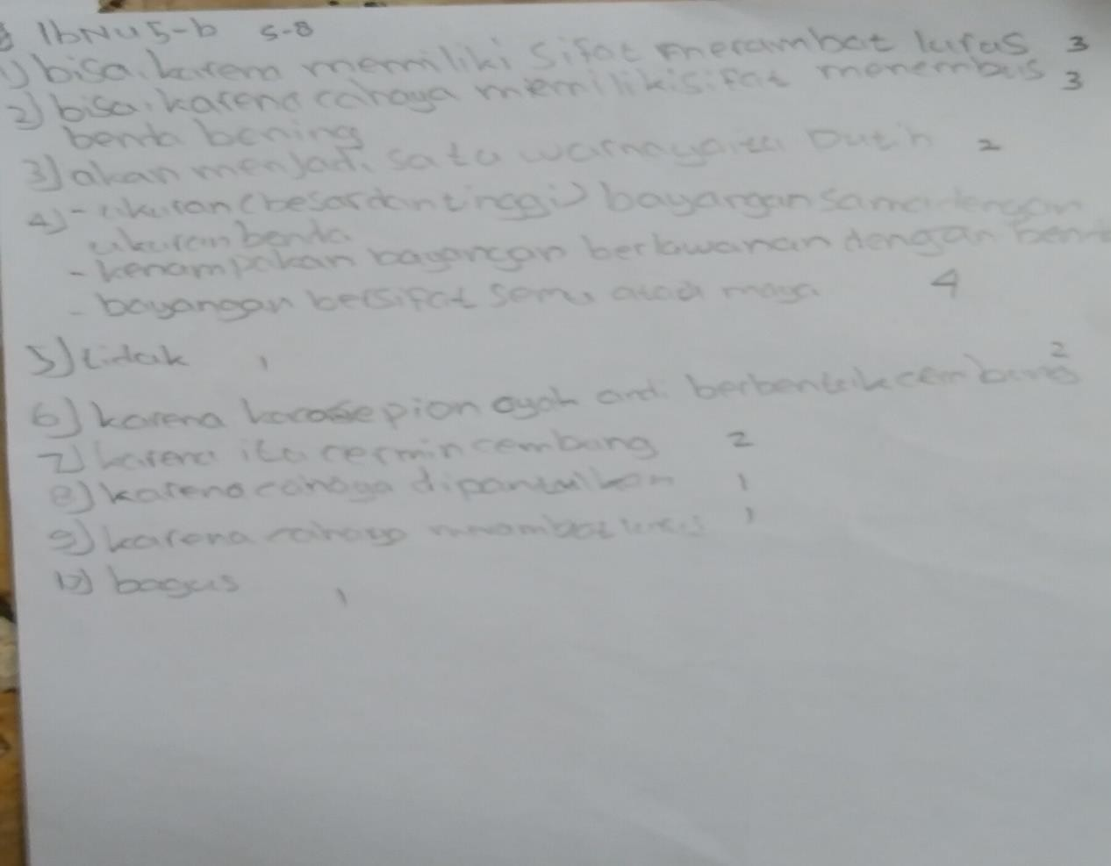

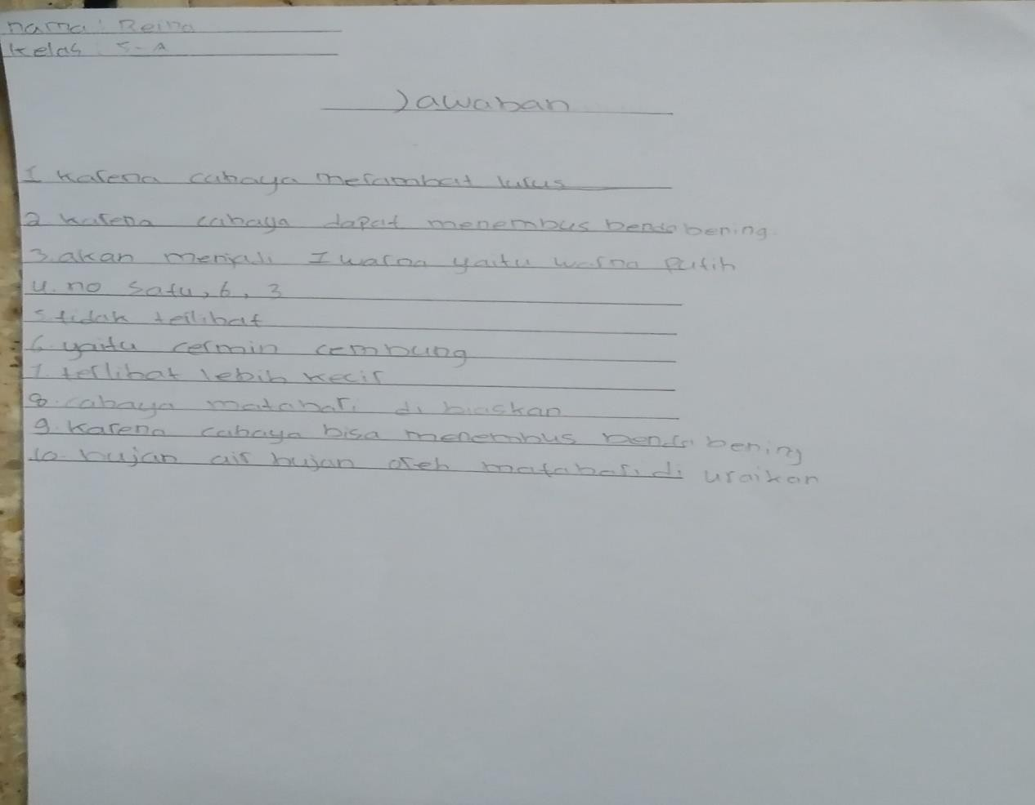

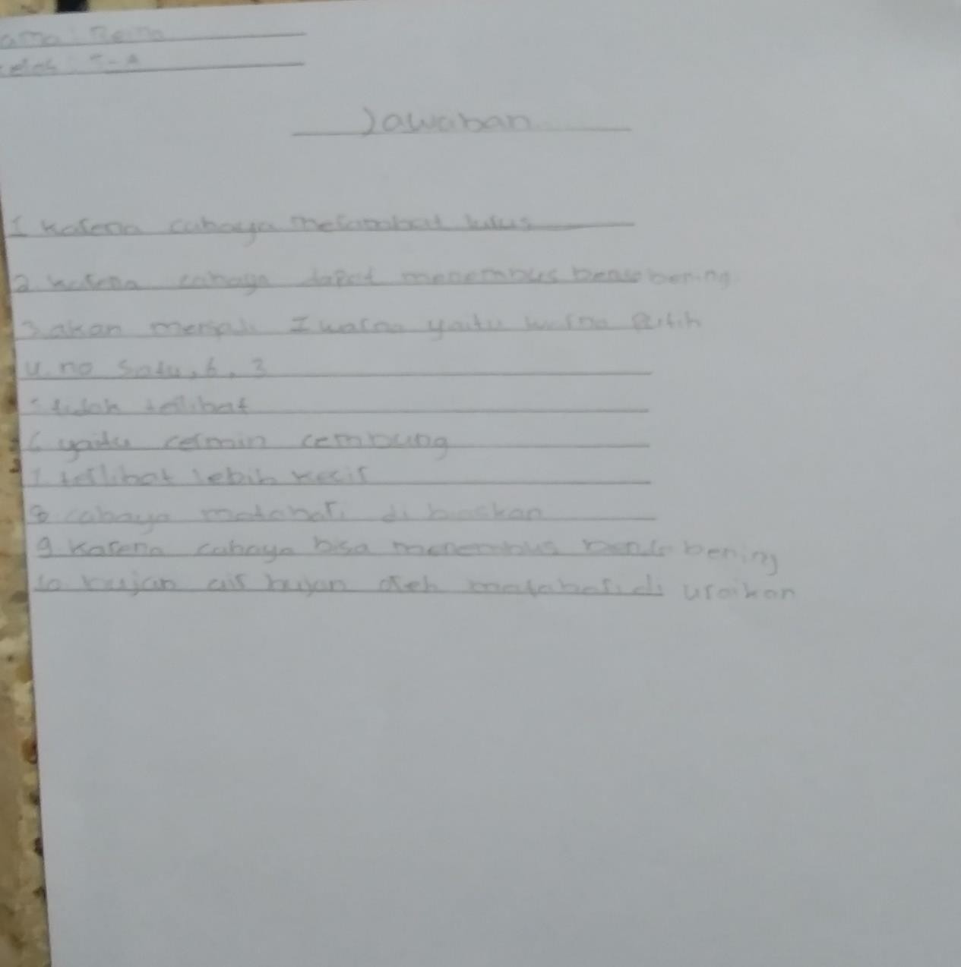

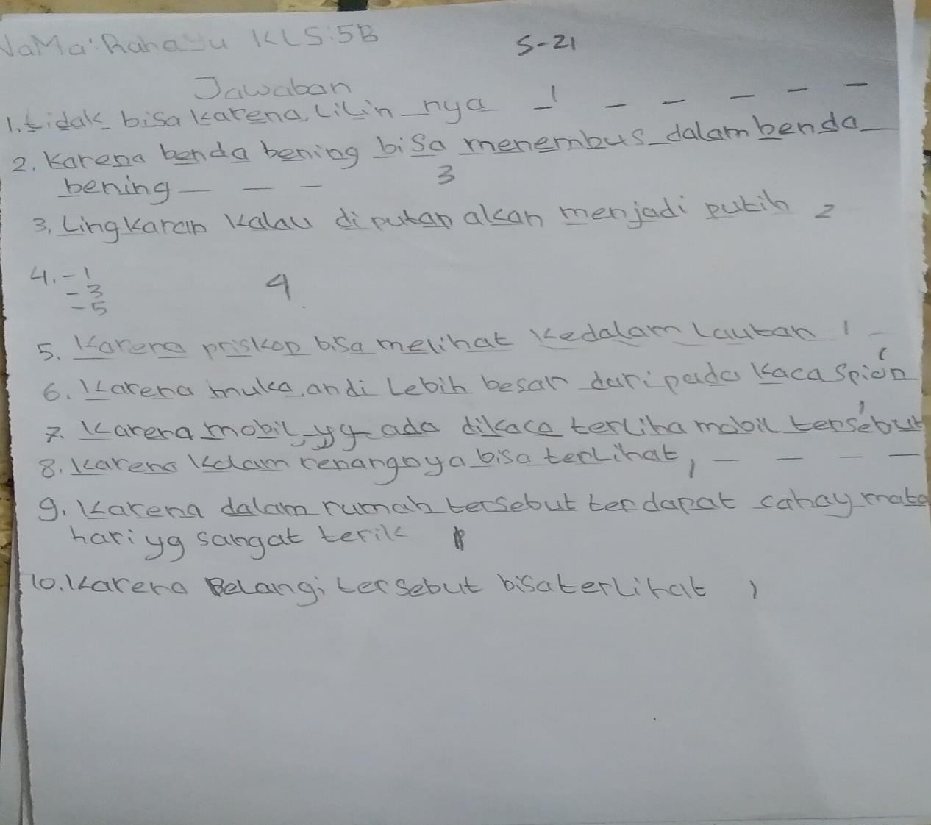
Gambar D.3 Gambar Hasil Pengerjaan Siswa

